# **Понятие и необходимость параллельного программирования. Конвейеризация, векторизация и параллелизм. Примеры параллельных вычислительных систем: суперкомпьютеры, кластеры.**

**Параллельное программирование** означает достаточно широкую область, которая связана с организацией расчетов на вычислительных системах, состоящих из нескольких процессорных устройств.

**Необходимость параллельного программирования:**

* Приложения требуют увеличения производительности компьютеров.
* Производительность процессора и памяти ограничена физическими характеристиками применяемых материалов.
* Задачи часто содержат независимые компоненты, которые могут решаться одновременно (т. е. параллельно).

**Параллельные вычисления применяются в областях, связанных с проведением больших расчетов:**

* Системах поддержки проектирования (CAD – Computer Aided Design).
* Инженерных приложениях.
* Математическом моделировании физических процессов.
* Моделирование глобальных процессов в науке о Земле.
* Вычислительной химии.
* Бизнес-приложениях.

**Конвейеризация –** способ повышения производительности процессора, основанный на разделении подлежащей исполнению команды на более мелкие части, называемыми этапами или ступенями, и выделении для каждой из них отдельного блока аппаратуры.

**Векторизация –** вид распараллеливания программы, при котором однопоточные приложения, выполняющие одну операцию в каждый момент времени, модифицируются для выполнения нескольких однотипных операций одновременно.

**Параллелизм –** это свойство систем, при котором несколько вычислений выполняются одновременно, и при этом, возможно, взаимодействуют друг с другом. Вычисления могут выполняться на нескольких ядрах одного чипа с вытесняющим разделением времени потоков на одном процессоре, либо выполняться на физически отдельных процессорах.

**Примеры параллельных вычислительных систем:**

* **Суперкомпьютер –** специализированная вычислительная машина, значительно превосходящая по своим техническим параметрам и скорости вычислений большинство существующих в мире компьютеров. Как правило, современные суперкомпьютеры представляют собой большое число высокопроизводительных серверных компьютеров, соединённых друг с другом локальной высокоскоростной магистралью для достижения максимальной производительности в рамках подхода распараллеливания вычислительной задачи.
* **Кластер –** группа компьютеров, объединённых высокоскоростными каналами связи, представляющая с точки зрения пользователя единый аппаратный ресурс. **Кластер –** слабо связанная совокупность нескольких вычислительных систем, работающих совместно для выполнения общих приложений, и представляющихся пользователю единой системой.

Обычно различают следующие **основные виды кластеров**:

* отказоустойчивые кластеры (High-availability clusters, HA, кластеры высокой доступности).
* кластеры с балансировкой нагрузки (Load balancing clusters).
* вычислительные кластеры (High performance computing clusters, HPC).
* системы распределенных вычислений.

# **Классификация вычислительных систем: классификация Флинна. Архитектура многопроцессорных вычислительных систем: симметричная мультипроцессорность, одновременная многопотоковость, многоядерность, массивный параллелизм.**

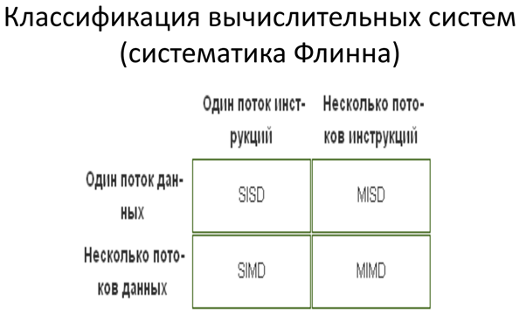

**SISD** (Single Instruction Single Data): это обычные последовательные компьютеры. Программа принимает один поток данных и выполняет один поток инструкций по обработке этих данных. Иными словами, инструкции выполняются последовательно, и каждая инструкция оперирует минимальным количеством данных (например, сложение двух чисел).

**MISD** (Multiple Instruction Single Data): разные потоки инструкций выполняются с одними и теми же данными. Обычно такие системы не приводят к ускорению вычислений, так как разные инструкции оперируют одними и теми же данными, в результате на выходе системы получается один поток данных. • К таким системам относят различные системы дублирования и защиты от сбоев, когда, например, несколько процессоров дублируют вычисления друг друга для надёжности. Иногда к этой категории относят конвейерные архитектуры. Среди процессоров производства Intel, конвейер присутствует начиная с процессора Pentium.

**SIMD** (Single Instruction Multiple Data): один поток инструкций выполняет вычисления одновременно с разными данными. Например, выполняется сложение одновременно восьми пар чисел. Такие компьютеры называются векторными, так как подобные операции выполняются аналогично операциям с векторами (когда, например, сложение двух векторов означает одновременное сложение всех их компонентов). Зачастую векторные инструкции присутствуют в дополнение к обычным «скалярным» инструкциям, и называются SIMDрасширением (или векторным расширением). • Примеры популярных SIMD-расширений: MMX, 3DNow!, SSE и др.

**MIMD** (Multiple Instruction Multiple Data): разные потоки инструкций оперируют различными данными. Это системы наиболее общего вида, поэтому их проще всего использовать для решения различных параллельных задач. • MIMD-системы, в свою очередь, принято разделять (классификация Джонсона) на системы с общей памятью (несколько вычислителей имеют общую память) и системы с распределенной памятью (каждый вычислитель имеет свою память; вычислители могут обмениваться данными). Кроме того, существуют системы с неоднородным доступом к памяти (NUMA) — в которых доступ к памяти других вычислителей существует, но он значительно медленнее, чем доступ к «своей» памяти.

Архитектура многопроцессорных вычислительных систем: симметричная мультипроцессорность, одновременная многопотоковость, многоядерность, массивный параллелизм:

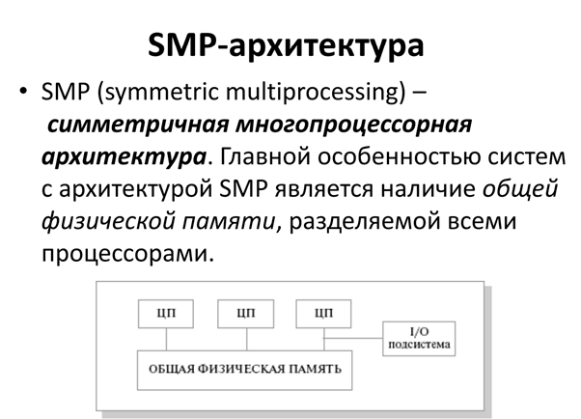

Основные преимущества **SMP-систем**: • простота и универсальность для программирования. Архитектура SMP не накладывает ограничений на модель программирования, используемую при создании приложения: обычно используется модель параллельных ветвей, когда все процессоры работают независимо друг от друга. Однако можно реализовать и модели, использующие межпроцессорный обмен. Использование общей памяти увеличивает скорость такого обмена, пользователь также имеет доступ сразу ко всему объему памяти. Для SMP-систем существуют довольно эффективные средства автоматического распараллеливания; • простота эксплуатации. Как правило, SMP-системы используют систему кондиционирования, основанную на воздушном охлаждении, что облегчает их техническое обслуживание; • относительно невысокая цена. Недостатки: • системы с общей памятью плохо масштабируются.

MPP архитектура (massive parallel processing) - массивно-параллельная архитектура. • Главная особенность такой архитектуры состоит в том, что память физически разделена. В этом случае система строится из отдельных модулей, содержащих процессор, локальный банк операционной памяти (ОП), два коммуникационных процессора (рутера) или сетевой адаптер, иногда - жесткие диски и/или другие устройства ввода/вывода. Один рутер используется для передачи команд, другой - для передачи данных. По сути, такие модули представляют собой полнофункциональные компьютеры.

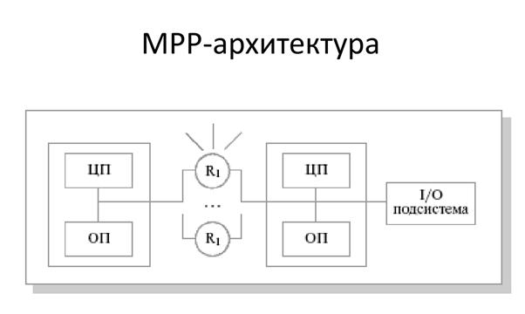

**MPP-архитектура** • Системы с распределенной памятью идеально подходят для параллельного выполнения независимых программ, поскольку при этом каждая программа выполняется на своем узле и никаким образом не влияет на выполнение других программ. • Однако при разработке параллельных программ приходится учитывать более сложную, чем в SMP системах, организацию памяти. Оперативная память в MPP системах имеет 3-х уровневую структуру: • кэш-память процессора; • локальная оперативная память узла; • оперативная память других узлов.

Гибридная архитектура NUMA • Главная особенность гибридной архитектуры NUMA (nonuniform memory access) – неоднородный доступ к памяти . • Гибридная архитектура совмещает достоинства систем с общей памятью и относительную дешевизну систем с раздельной памятью. Суть этой архитектуры – в особой организации памяти, а именно: память физически распределена по различным частям системы, но логически она является общей, так что пользователь видит единое адресное пространство. Система построена из однородных базовых модулей (плат), состоящих из небольшого числа процессоров и блока памяти. Модули объединены с помощью высокоскоростного коммутатора.

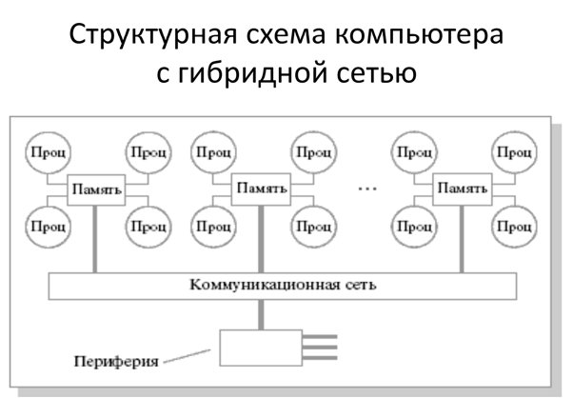

**PVP-архитектура** • PVP (Parallel Vector Process) – параллельная архитектура с векторными процессорами • Основным признаком PVP-систем является наличие специальных векторно-конвейерных процессоров, в которых предусмотрены команды однотипной обработки векторов независимых данных, эффективно выполняющиеся на конвейерных функциональных устройствах. • Как правило, несколько таких процессоров (1-16) работают одновременно с общей памятью (аналогично SMP) в рамках многопроцессорных конфигураций. Несколько узлов могут быть объединены с помощью коммутатора (аналогично MPP). Поскольку передача данных в векторном формате осуществляется намного быстрее, чем в скалярном (максимальная скорость может составлять 64 Гбайт/с, что на 2 порядка быстрее, чем в скалярных машинах), то проблема взаимодействия между потоками данных при распараллеливании становится несущественной.

Примеры машин PVP-архитектуры: • CRAY X1, SMP -архитектура. Пиковая производительность системы в стандартной конфигурации может составлять десятки терафлопс.

Парадигма программирования на PVP-системах предусматривает векторизацию циклов (для достижения разумной производительности одного процессора) и их распараллеливание (для одновременной загрузки нескольких процессоров одним приложением). • На практике рекомендуется выполнять следующие процедуры: 1. Производить векторизацию вручную, чтобы перевести задачу в матричную форму. При этом, в соответствии с длиной вектора, размеры матрицы должны быть кратны 128 или 256; 2. Работать с векторами в виртуальном пространстве, разлагая искомую функцию в ряд и оставляя число членов ряда, кратное 128 или 256.

Архитектура «Fat-tree» • Наиболее эффективной является архитектура с топологией "толстого дерева" (fat-tree). • Архитектура "fat-tree" (hypertree) была предложена Лейзерсоном (Leiserson) в 1985 году. • Процессоры локализованы в листьях дерева, в то время как внутренние узлы дерева скомпонованы во внутреннюю сеть. • Поддеревья могут общаться между собой, не затрагивая более высоких уровней сети.

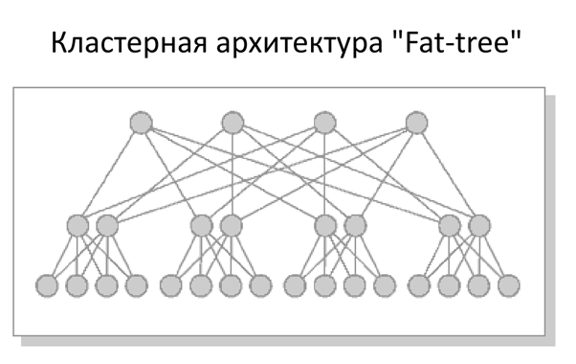

# **Моделирование и анализ параллельных вычислений. Модель вычислений в виде графа «операции-операнды». Описание схемы параллельного выполнения алгоритма. Определение времени выполнения параллельного алгоритма. Показатели эффективности параллельного алгоритма.**

При разработке параллельных алгоритмов решения сложных научно-технических задач принципиальным моментом является анализ эффективности использования параллелизма, состоящий обычно в оценке получаемого ускорения процесса вычислений (сокращения времени решения задачи). Формирование подобных оценок ускорения может осуществляться применительно к выбранному вычислительному алгоритму (оценка эффективности распараллеливания конкретного алгоритма). Другой важный подход состоит в построении оценок максимально возможного ускорения процесса решения задачи конкретного типа (оценка эффективности параллельного способа решения задачи).

В данной лекции рассматривается модель вычислений в виде графа "операции – операнды", которая может использоваться для описания существующих информационных зависимостей в выбираемых алгоритмах решения задач, и приводятся оценки эффективности максимально возможного параллелизма, которые могут быть получены в результате анализа имеющихся моделей вычислений. Примеры применения излагаемого теоретического материала приводятся в лекциях 6 – 11 настоящего учебного пособия при изучении параллельных методов решения ряда сложных вычислительно трудоемких задач.

**Модель вычислений в виде графа "операции – операнды"**

Для описания существующих информационных зависимостей в выбираемых алгоритмах решения задач может быть использована модель в виде графа "операции – операнды" (см., например, [2, 22]). Для уменьшения сложности излагаемого материала при построении модели будет предполагаться, что время выполнения любых вычислительных операций является одинаковым и равняется 1 (в тех или иных единицах измерения). Кроме того, принимается, что передача данных между вычислительными устройствами выполняется мгновенно без каких-либо затрат времени (что может быть справедливо, например, при наличии общей разделяемой памяти в параллельной вычислительной системе). Анализ коммуникационной трудоемкости параллельных алгоритмов приводится в следующей лекции.

Представим множество операций, выполняемых в исследуемом алгоритме решения вычислительной задачи, и существующие между операциями информационные зависимости в виде ациклического ориентированного графа

G = (V, R),

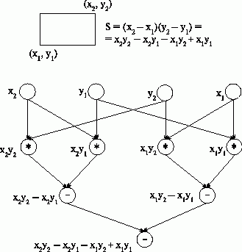

Пример вычислительной модели алгоритма в виде графа "операции – операнды"

где V = {1,...,|V|} есть множество вершин графа, представляющих выполняемые операции алгоритма, а R есть множество дуг графа (при этом дуга r = (i, j) принадлежит графу только в том случае, если операция j использует результат выполнения операции i ). Для примера на рис. 2.1 показан граф алгоритма вычисления площади прямоугольника, заданного координатами двух противолежащих углов. Как можно заметить по приведенному примеру, для выполнения выбранного алгоритма решения задачи могут быть использованы разные схемы вычислений и построены соответственно разные вычислительные модели. Как будет показано далее, разные схемы вычислений обладают различными возможностями для распараллеливания и, тем самым, при построении модели вычислений может быть поставлена задача выбора наиболее подходящей для параллельного исполнения вычислительной схемы алгоритма.

В рассматриваемой вычислительной модели алгоритма вершины без входных дуг могут использоваться для задания операций ввода, а вершины без выходных дуг – для операций вывода. Обозначим через V множество вершин графа без вершин ввода, а через d(G) — диаметр (длину максимального пути) графа.

**Описание схемы параллельного выполнения алгоритма**

Операции алгоритма, между которыми нет пути в рамках выбранной схемы вычислений, могут быть выполнены параллельно (для вычислительной схемы на рис. выше, например, параллельно могут быть реализованы сначала все операции умножения, а затем первые две операции вычитания). Возможный способ описания параллельного выполнения алгоритма может состоять в следующем.

Пусть p есть количество процессоров, используемых для выполнения алгоритма. Тогда для параллельного выполнения вычислений необходимо задать множество ( *расписание* )



в котором для каждой операции  указывается номер используемого для выполнения операции процессора Pi и время начала выполнения операции ti. Для того чтобы *расписание* было реализуемым, необходимо выполнение следующих требований при задании множества Hp:

1. , т.е. один и тот же процессор не должен назначаться разным операциям в один и тот же момент;
2. , т.е. к назначаемому моменту выполнения операции все необходимые данные уже должны быть вычислены.

**Определение времени выполнения параллельного алгоритма**

Вычислительная схема алгоритма G совместно с *расписанием* Hp может рассматриваться как модель параллельного алгоритма Ap(G,Hp), исполняемого с использованием p процессоров. Время выполнения параллельного алгоритма определяется максимальным значением времени, применяемым в расписании

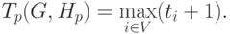

Для выбранной схемы вычислений желательно использование расписания, обеспечивающего минимальное время исполнения алгоритма

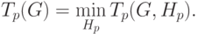

Уменьшение времени выполнения может быть обеспечено и путем подбора наилучшей вычислительной схемы

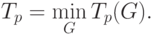

Оценки Tp(G,Hp), Tp(G) и Tp могут быть применены в качестве показателей времени выполнения параллельного алгоритма. Кроме того, для анализа максимально возможного параллелизма можно определить оценку наиболее быстрого исполнения алгоритма

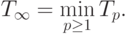

Оценку  можно рассматривать как минимально возможное *время выполнения* параллельного алгоритма при использовании неограниченного количества процессоров (концепция вычислительной системы с бесконечным количеством процессоров, обычно называемой ***паракомпьютером***, широко применяется при теоретическом анализе параллельных вычислений).

Оценка T1 определяет *время выполнения* алгоритма при использовании одного процессора и представляет, тем самым, *время выполнения* последовательного варианта алгоритма решения задачи. Построение подобной оценки является важной задачей при анализе параллельных алгоритмов, поскольку она необходима для определения эффекта использования параллелизма (ускорения времени решения задачи). Очевидно, что



где , напомним, есть количество вершин вычислительной схемы без вершин ввода. Важно отметить, что если при определении оценки ограничиться рассмотрением только одного выбранного алгоритма решения задачи и использовать величину

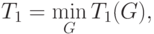

то получаемые при такой оценке показатели ускорения будут характеризовать *эффективность* распараллеливания выбранного алгоритма. Для оценки эффективности параллельного решения исследуемой вычислительной задачи время последовательного решения следует определять с учетом различных последовательных алгоритмов, т.е. использовать величину



где операция минимума берется по множеству всех возможных последовательных алгоритмов решения данной задачи.

Приведем без доказательства теоретические положения, характеризующие свойства оценок времени выполнения параллельного алгоритма (см. [[22](https://intuit.ru/studies/courses/1156/190/literature#literature.22)]).

**Теорема 1**. Минимально возможное *время выполнения* параллельного алгоритма определяется длиной максимального пути вычислительной схемы алгоритма, т.е.



**Теорема 2**. Пусть для некоторой вершины вывода в вычислительной схеме алгоритма существует путь из каждой вершины ввода. Кроме того, пусть входная степень вершин схемы (количество входящих дуг) не превышает 2. Тогда минимально возможное время выполнения параллельного алгоритма ограничено снизу значением



где n есть количество вершин ввода в схеме алгоритма.

**Теорема 3**. При уменьшении числа используемых процессоров *время выполнения* алгоритма увеличивается пропорционально величине уменьшения количества процессоров, т.е.



**Теорема 4**. Для любого количества используемых процессоров справедлива следующая верхняя оценка для времени выполнения параллельного алгоритма



**Теорема 5**. Времени выполнения алгоритма, которое сопоставимо с минимально возможным временем , можно достичь при количестве процессоров порядка , а именно,



При меньшем количестве процессоров *время выполнения* алгоритма не может превышать более чем в 2 раза наилучшее время вычислений при имеющемся числе процессоров, т.е.

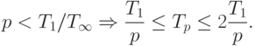

Приведенные утверждения позволяют дать следующие рекомендации по правилам формирования параллельных алгоритмов:

1. при выборе вычислительной схемы алгоритма должен использоваться граф с минимально возможным диаметром (см. теорему 1);
2. для параллельного выполнения целесообразное количество процессоров определяется величиной  (см. теорему 5);
3. *время выполнения* параллельного алгоритма ограничивается сверху величинами, приведенными в теоремах 4 и 5.

Для вывода рекомендаций по формированию расписания по параллельному выполнению алгоритма приведем доказательство теоремы 4.

**Доказательство теоремы 4**. Пусть  есть *расписание* для достижения минимально возможного времени выполнения . Для каждой итерации , выполнения расписания  обозначим через  количество операций, выполняемых в ходе итерации  *Расписание* выполнения алгоритма с использованием p процессоров может быть построено следующим образом. Выполнение алгоритма разделим на  шагов; на каждом шаге  следует выполнить все  операций, которые выполнялись на итерации  расписания . Эти операции могут быть выполнены не более чем за  итераций при использовании p процессоров. Как результат, время выполнения алгоритма Tp может быть оценено следующим образом

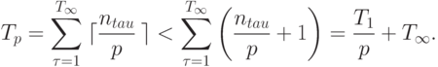

Доказательство теоремы дает практический способ построения расписания параллельного алгоритма. Первоначально может быть построено *расписание* без учета ограниченности числа используемых процессоров ( *расписание* для *паракомпьютера* ). Затем, согласно схеме вывода теоремы, может быть построено *расписание* для конкретного количества процессоров.

**Показатели эффективности параллельного алгоритма**

*Ускорение* ( **speedup** ), получаемое при использовании параллельного алгоритма для p процессоров, по сравнению с последовательным вариантом выполнения вычислений определяется величиной

Sp(n)=T1(n)/Tp(n),

т.е. как отношение времени решения задач на скалярной ЭВМ к времени выполнения параллельного алгоритма (величина n применяется для параметризации вычислительной сложности решаемой задачи и может пониматься, например, как количество входных данных задачи).

*Эффективность* ( **efficiency** ) использования параллельным алгоритмом процессоров при решении задачи определяется соотношением

Ep(n)=T1(n)/(pTp(n))=Sp(n)/p

(величина эффективности определяет среднюю долю времени выполнения алгоритма, в течение которой процессоры реально задействованы для решения задачи).

Из приведенных соотношений можно показать, что в наилучшем случае Sp(n)=p и Ep(n)=1. При практическом применении данных показателей для оценки эффективности параллельных вычислений следует учитывать два важных момента:

* При определенных обстоятельствах *ускорение* может оказаться больше числа используемых процессоров Sp(n)>p - в этом случае говорят о существовании *сверхлинейного (superlinear)* ускорения. Несмотря на парадоксальность таких ситуаций ( *ускорение* превышает число процессоров), на практике сверхлинейное *ускорение* может иметь место. Одной из причин такого явления может быть неодинаковость условий выполнения последовательной и параллельной программ. Например, при решении задачи на одном процессоре оказывается недостаточно оперативной памяти для хранения всех обрабатываемых данных и тогда становится необходимым использование более медленной внешней памяти (в случае же использования нескольких процессоров оперативной памяти может оказаться достаточно за счет разделения данных между процессорами). Еще одной причиной сверхлинейного ускорения может быть нелинейный характер зависимости сложности решения задачи от объема обрабатываемых данных. Так, например, известный алгоритм *пузырьковой сортировки* характеризуется квадратичной зависимостью количества необходимых операций от числа упорядочиваемых данных. Как результат, при распределении сортируемого массива между процессорами может быть получено *ускорение*, превышающее число процессоров (более подробно данный пример рассматривается в ["Параллельные методы сортировки"](https://intuit.ru/studies/courses/1156/190/lecture/4958)). Источником сверхлинейного ускорения может быть и различие вычислительных схем последовательного и параллельного методов,
* При внимательном рассмотрении можно обратить внимание, что попытки повышения качества параллельных вычислений по одному из показателей (ускорению или эффективности) могут привести к ухудшению ситуации по другому показателю, ибо показатели качества параллельных вычислений являются часто противоречивыми. Так, например, повышение ускорения обычно может быть обеспечено за счет увеличения числа процессоров, что приводит, как правило, к падению эффективности. И наоборот, повышение эффективности достигается во многих случаях при уменьшении числа процессоров (в предельном случае идеальная *эффективность* Ep(n)=1 легко обеспечивается при использовании одного процессора). Как результат, разработка методов параллельных вычислений часто предполагает выбор некоторого компромиссного варианта с учетом желаемых показателей ускорения и эффективности.

При выборе надлежащего параллельного способа решения задачи может оказаться полезной оценка **стоимости (cost)** вычислений, определяемой как произведение времени параллельного решения задачи и числа используемых процессоров

Cp=pTp.

В связи с этим можно определить понятие **стоимостно-оптимального (cost-optimal)** параллельного алгоритма как метода, *стоимость* которого является пропорциональной времени выполнения наилучшего последовательного алгоритма.

Далее для иллюстрации введенных понятий в следующем пункте будет рассмотрен учебный пример решения задачи вычисления частных сумм для последовательности числовых значений. Кроме того, данные показатели будут использоваться для характеристики эффективности всех рассматриваемых в лекциях 6 – 11 параллельных алгоритмов при решении ряда типовых задач вычислительной математики.

# **Вычисление частных сумм числовой последовательности. Последовательный алгоритм суммирования. Каскадная схема суммирования. Модифицированная каскадная схема. Вычисление всех частных сумм.**

**Вычисление частных сумм числовой последовательности.**

Рассмотрим для первоначального ознакомления со способами построения и анализа параллельных методов вычислений сравнительно простую *задачу нахождения частных сумм* последовательности числовых значений

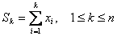,

где   есть количество суммируемых значений (данная задача известна также под названием *prefix sum problem* – см. п. 3.3).

Изучение возможных параллельных методов решения данной задачи начнем с еще более простого варианта ее постановки – с *задачи вычисления общей суммы* имеющегося набора значений (в таком виде задача суммирования является частным случаем общей *задачи редукции* – см. п. 3.3.)

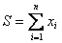.

**Последовательный алгоритм суммирования**

Традиционный алгоритм для решения этой задачи состоит в последовательном суммировании элементов числового набора

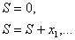

Вычислительная схема данного алгоритма может быть представлена следующим образом (см. рис. 4.1):

,

где  есть множество операций суммирования (вершины  обозначают операции ввода, каждая вершина , , соответствует прибавлению значения   к накапливаемой сумме ), а



есть множество дуг, определяющих информационные зависимости операций.

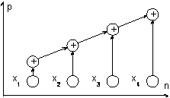

Рис. 4.1. Последовательная вычислительная схема алгоритма суммирования

Как можно заметить, данный "стандартный" алгоритм суммирования допускает только строго последовательное исполнение и не может быть распараллелен.

**Каскадная схема суммирования**

Параллелизм алгоритма суммирования становится возможным только при ином способе построения процесса вычислений, основанном на использовании ассоциативности операции сложения. Получаемый новый вариант суммирования (известный в литературе как *каскадная схема*) состоит в следующем (см. рис. 4.2):

* на первой итерации каскадной схемы все исходные данные разбиваются на пары и для каждой пары вычисляется сумма значений,
* далее все полученные суммы пар также разбиваются на пары и снова выполняется суммирование значений пар и т.д.

Данная вычислительная схема может быть определена как граф (пусть )

,

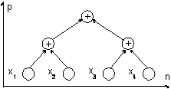

Рис. 4.2. Каскадная схема алгоритма суммирования

где   есть вершины графа ( - операции ввода,  - операции первой итерации и т.д.), а множество дуг графа определяется соотношениями:

.

Как можно оценить, количество итераций каскадной схемы оказывается равным величине

,

а общее количество операций суммирования



совпадает с количеством операций последовательного варианта алгоритма суммирования. При параллельном исполнении отдельных итераций каскадной схемы общее количество параллельных операций суммирования является равным

.

Как результат, можно оценить показатели ускорения и эффективности каскадной схемы алгоритма суммирования





где   есть необходимое для выполнения каскадной схемы количество процессоров.

Анализируя полученные характеристики, можно отметить, что время параллельного выполнения каскадной схемы совпадает с оценкой для паракомпьютера в теореме 2 (см. раздел 2). Однако при этом эффективность использования процессоров уменьшается при увеличении количества суммируемых значений

.

**Модифицированная каскадная схема**

Получение асимптотически ненулевой эффективности может быть обеспечено, например, при использовании модифицированной каскадной схемы [18]. В новом варианте каскадной схемы все проводимые вычисления подразделяется на два последовательно выполняемых этапа суммирования (см. рис. 4.3):

* на первом этапе вычислений все суммируемые значения подразделяются на  групп, в каждой из которых содержится   элементов; далее для каждой группы вычисляется сумма значений при помощи последовательного алгоритма суммирования; вычисления в каждой группе могут выполняться независимо друг от друга (т.е. параллельно – для этого необходимо наличие не менее  процессоров);
* на втором этапе для полученных  сумм отдельных групп применяется обычная каскадная схема.

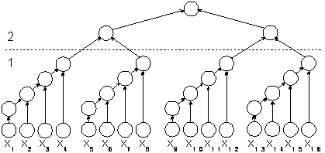

Рис. 4.3. Модифицированная каскадная схема суммирования

Для упрощения построения оценок можно предположить . Тогда для выполнения первого этапа требуется выполнение  параллельных операций при использовании  процессоров. Для выполнения второго этапа необходимо



параллельных операций для  процессоров. Как результат, данный способ суммирования характеризуется следующими показателями:

, .

С учетом полученных оценок показатели ускорения и эффективности модифицированной каскадной схемы определяются соотношениями:





Сравнивая данные оценки с показателями обычной каскадной схемы, можно отметить, что ускорение для предложенного параллельного алгоритма уменьшилось в 2 раза (по сравнению с обычной каскадной схемой), однако для эффективности нового метода суммирования можно получить асимптотически ненулевую оценку снизу

 .

Можно отметить также, что данные значения показателей достигаются при количестве процессоров, определенном в теореме 5 (см. раздел 2).

**Вычисление всех частных сумм**

Вернемся к исходной задаче вычисления всех частных сумм последовательности значений и проведем анализ возможных способов последовательной и параллельной организации вычислений. Вычисление всех частных сумм на скалярном компьютере может быть получено при помощи того же самого обычного последовательного алгоритма суммирования при том же количестве операций (!)

.

При параллельном исполнении применение каскадной схемы в явном виде не приводит к желаемым результатам; достижение эффективного распараллеливания требует привлечения новых подходов (может даже не имеющих аналогов при последовательном программировании) для разработки новых параллельно-ориентированных алгоритмов решения задач. Так, для рассматриваемой задачи нахождения всех частных сумм алгоритм, обеспечивающий получение результатов за  параллельных операций (как и в случае вычисления общей суммы), может состоять в следующем (см. рис. 4.4) [18]:

* перед началом вычислений создается копия вектора суммируемых значений ();
* далее на каждой итерации суммирования  , формируется вспомогательный вектор   путем сдвига вправо вектора  на  позиций (освобождающие при сдвиге позиции слева устанавливаются в нулевые значения); итерация алгоритма завершается параллельной операцией суммирования векторов  и :

.

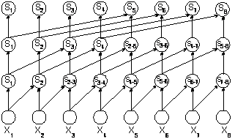

Рис. 4.4. Схема параллельного алгоритма вычисления всех частных сумм (величины  означают суммы значений от  до  элементов числовой последовательности)

Всего параллельный алгоритм выполняется за  параллельных операций сложения. На каждой итерации алгоритма параллельно выполняются  скалярных операций сложения и, таким образом, общее количество выполняемых скалярных операций определяется величиной



(параллельный алгоритм содержит большее (!) количество операций по сравнению с последовательным способом суммирования). Необходимое количество процессоров определяется количеством суммируемых значений ().

С учетом полученных соотношений, показатели ускорения и эффективности параллельного алгоритма вычисления всех частных сумм оцениваются следующим образом:



.

Как следует из построенных оценок, эффективность алгоритма также уменьшается при увеличении числа суммируемых значений и при необходимости повышения величины этого показателя может оказаться полезной модификация алгоритма как и в случае с обычной каскадной схемой.

# **Оценка максимально достижимого параллелизма (закон Амдала, закон Густавсона-Барсиса). Анализ масштабируемости параллельных вычислений.**

**Закон Амдала –** иллюстрирует ограничение роста [производительности](https://ru.wikipedia.org/wiki/%D0%92%D1%8B%D1%87%D0%B8%D1%81%D0%BB%D0%B8%D1%82%D0%B5%D0%BB%D1%8C%D0%BD%D0%B0%D1%8F_%D0%BC%D0%BE%D1%89%D0%BD%D0%BE%D1%81%D1%82%D1%8C_%D0%BA%D0%BE%D0%BC%D0%BF%D1%8C%D1%8E%D1%82%D0%B5%D1%80%D0%B0) [вычислительной системы](https://ru.wikipedia.org/wiki/%D0%9F%D0%B0%D1%80%D0%B0%D0%BB%D0%BB%D0%B5%D0%BB%D1%8C%D0%BD%D1%8B%D0%B5_%D0%B2%D1%8B%D1%87%D0%B8%D1%81%D0%BB%D0%B8%D1%82%D0%B5%D0%BB%D1%8C%D0%BD%D1%8B%D0%B5_%D1%81%D0%B8%D1%81%D1%82%D0%B5%D0%BC%D1%8B) с увеличением количества [вычислителей](https://ru.wikipedia.org/wiki/%D0%A6%D0%B5%D0%BD%D1%82%D1%80%D0%B0%D0%BB%D1%8C%D0%BD%D1%8B%D0%B9_%D0%BF%D1%80%D0%BE%D1%86%D0%B5%D1%81%D1%81%D0%BE%D1%80). [Джин Амдал](https://ru.wikipedia.org/wiki/%D0%90%D0%BC%D0%B4%D0%B0%D0%BB,_%D0%94%D0%B6%D0%B8%D0%BD) сформулировал закон в 1967 году, обнаружив простое по существу, но непреодолимое по содержанию ограничение на рост производительности при [распараллеливании вычислений](https://ru.wikipedia.org/wiki/%D0%9F%D0%B0%D1%80%D0%B0%D0%BB%D0%BB%D0%B5%D0%BB%D1%8C%D0%BD%D1%8B%D0%B5_%D0%B2%D1%8B%D1%87%D0%B8%D1%81%D0%BB%D0%B5%D0%BD%D0%B8%D1%8F): «В случае, когда задача разделяется на несколько частей, суммарное время её выполнения на [параллельной системе](https://ru.wikipedia.org/wiki/%D0%9F%D0%B0%D1%80%D0%B0%D0%BB%D0%BB%D0%B5%D0%BB%D1%8C%D0%BD%D1%8B%D0%B5_%D0%B2%D1%8B%D1%87%D0%B8%D1%81%D0%BB%D0%B8%D1%82%D0%B5%D0%BB%D1%8C%D0%BD%D1%8B%D0%B5_%D1%81%D0%B8%D1%81%D1%82%D0%B5%D0%BC%D1%8B) не может быть меньше времени выполнения самого медленного фрагмента». Согласно этому закону, ускорение выполнения программы за счёт [распараллеливания](https://ru.wikipedia.org/wiki/%D0%A0%D0%B0%D1%81%D0%BF%D0%B0%D1%80%D0%B0%D0%BB%D0%BB%D0%B5%D0%BB%D0%B8%D0%B2%D0%B0%D0%BD%D0%B8%D0%B5_%D0%BF%D1%80%D0%BE%D0%B3%D1%80%D0%B0%D0%BC%D0%BC) её [инструкций](https://ru.wikipedia.org/wiki/%D0%98%D0%BD%D1%81%D1%82%D1%80%D1%83%D0%BA%D1%86%D0%B8%D1%8F_(%D0%B8%D0%BD%D1%84%D0%BE%D1%80%D0%BC%D0%B0%D1%82%D0%B8%D0%BA%D0%B0)) на множестве вычислителей ограничено временем, необходимым для выполнения её последовательных инструкций.

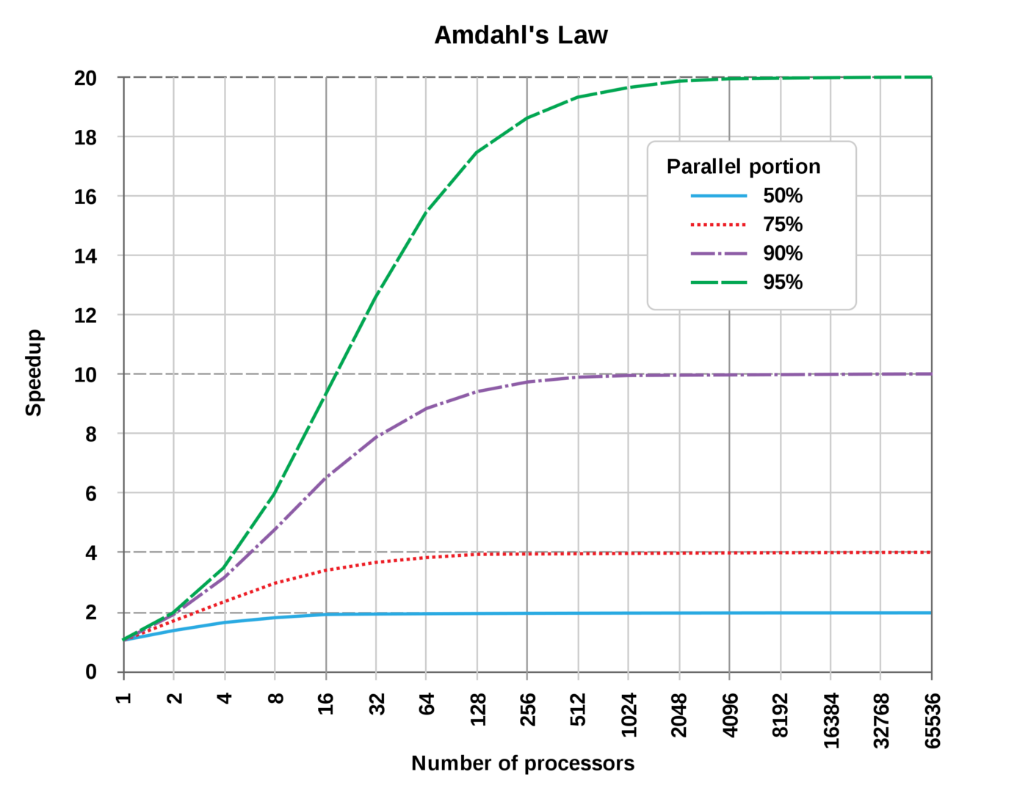

Пусть необходимо решить некоторую вычислительную задачу. Предположим, что её [алгоритм](https://ru.wikipedia.org/wiki/%D0%90%D0%BB%D0%B3%D0%BE%D1%80%D0%B8%D1%82%D0%BC) таков, что доля *{\displaystyle \alpha }αα* от общего объёма вычислений может быть получена только последовательными расчётами, а, соответственно, доля 1 – *α* {\displaystyle 1-\alpha }1-1111 может быть распараллелена идеально (то есть время вычисления будет обратно пропорционально числу задействованных узлов p{\displaystyle p}pp). Тогда ускорение, которое может быть получено на вычислительной системе из p {\displaystyle p} процессоров, по сравнению с однопроцессорным решением не будет превышать величины

$$S_{p}=\frac{1}{α+\frac{1-α}{p}}$$

**Закон Густавсона-Барсиса** **–** оценка максимально достижимого ускорения выполнения параллельной программы, в зависимости от количества одновременно выполняемых потоков вычислений («процессоров») и доли последовательных расчётов.

Закон Густавсона-Барсиса выражается формулой

$$S_{n}=s+\left(1-s\right)*n=n+\left(1-n\right)*s$$

*s* – доля последовательных расчётов в программе,

*n* – количество процессоров.

Данную оценку ускорения называют ускорением масштабирования, так как данная характеристика показывает, насколько эффективно могут быть организованы параллельные вычисления при увеличении сложности решаемых задач.

**Отличие от закона Амдала**

При оценке ускорения параллельного выполнения закон Амдала предполагает, что объём задачи остаётся постоянным. Величина ускорения по закону Амдала показывает, во сколько раз меньше времени потребуется параллельной программе для выполнения. Однако величину ускорения можно рассматривать и как увеличение объёма выполненной задачи за постоянный промежуток времени. Закон Густавсона-Барсиса появился именно их этого предположения.

**Анализ масштабируемости параллельных вычислений**

Целью применения параллельных вычислений во многих случаях является не только уменьшение времени выполнения расчетов, но и обеспечение возможности решения более сложных вариантов решаемых задач (таких постановок, решение которых не представляется возможным при использовании однопроцессорных вычислительных систем). Способность параллельного алгоритма эффективно использовать процессоры при повышении сложности вычислений является важной характеристикой выполняемых расчетов. В связи с этим, параллельный алгоритм называют масштабируемым (scalable), если при росте числа процессоров он обеспечивает увеличение ускорения при сохранении постоянного уровня эффективности использования процессоров. Возможный способ характеристики свойств масштабируемости состоит в следующем. Оценим накладные расходы (total overhead), которые имеют место при выполнении параллельного алгоритма

$$T_{0}=p*T_{p}-T_{1}$$

Накладные расходы появляются за счет необходимости организации взаимодействия процессоров, выполнения некоторых дополнительных действий, синхронизации параллельных вычислений и т. п. Используя введенное обозначение, можно получить новые выражения для времени параллельного решения задачи и соответствующего ускорения:

$$T_{p}=\frac{T_{1}+T_{0}}{p} \\ S_{p}=\frac{T_{1}}{T_{p}}=\frac{{pT}_{1}}{T_{1}+T_{0}}$$

Используя полученные соотношения, эффективность использования процессоров можно выразить как

$$E_{p}=\frac{S_{p}}{p}=\frac{T_{1}}{T_{1}+T_{0}}=\frac{1}{1+\frac{T_{0}}{T_{1}}}$$ Последнее выражение показывает, что, если сложность решаемой задачи является фиксированной (*T1* = const), то при росте числа процессоров эффективность, как правило, будет убывать за счет роста накладных расходов *T0*. При фиксации числа процессоров эффективность использования процессоров можно улучшить путем повышения сложности решаемой задачи *T1* (предполагается, что при росте параметра сложности *n* накладные расходы *T0* увеличиваются медленнее, чем объем вычислений *T1*). Как результат, при увеличении числа процессоров в большинстве случаев можно обеспечить определенный уровень эффективности при помощи соответствующего повышения сложности решаемых задач. В этой связи, важной характеристикой параллельных вычислений становится соотношение необходимых темпов роста сложности расчетов и числа используемых процессоров.

Пусть *E*=const есть желаемый уровень эффективности выполняемых вычислений. Из выражения для эффективности можно получить

$$\frac{T_{0}}{T_{1}}=\frac{1-E}{E}$$

или

$$T_{1}=KT_{0} \\ K=\frac{E}{1-E}$$

Порождаемую последним соотношением зависимость *n=F(p)* между сложностью решаемой задачи и числом процессоров обычно называют функцией изоэффективности (isoefficiency function).

Покажем в качестве иллюстрации вывод функции изоэффективности для учебного примера суммирования числовых значений. В этом случае

$$T_{0}=p*T_{p}-T_{1}=p*\left(\frac{n}{p}+\log_{2}{p}\right)-n=p*\log_{2}{p}$$

и функция изоэффективности принимает вид

$$n=K*p*\log_{2}{p}$$

Как результат, например, при числе процессоров p=16 для обеспечения уровня эффективности *E*=0.5 (т.е. *K*=1) количество суммируемых значений должно быть не менее *n*=64. Или же, при увеличении числа процессоров с *p* до *q* (*q>p*) для обеспечения пропорционального роста ускорения $\frac{S_{q}}{S_{p}}=\frac{q}{p}$ необходимо увеличить число суммируемых значений *n* в $\frac{q\log_{2}{q}}{p\log_{2}{p}}$ раз.

# **Этапы разработки параллельных программ. Парадигмы параллельных приложений.**

**Этапы разработки параллельных программ (**[**ссылка**](https://cc.dvfu.ru/ru/361-2/)**)**

### **Декомпозиция**

Этот шаг обычно выполняется первым. Задача, которую необходимо решить, разбивается на порции, которые можно выполнить параллельно. Разбить на порции можно двумя способами:

1. разбиваем на порции все функции, которые надо выполнить (Functional);
2. разбиваем на порции, все данные, которые надо обработать или получить (Domain).

#### **Декомпозиция по функциям**

Здесь анализируются функции, которые необходимо выполнить, и разбитие выполняется по этим функциям, например, если надо вычислить определенный интеграл и корень квадратный, то эти 2 функции могут выполняться параллельно. В один класс относят функции, которые можно выполнить параллельно.

Допустим, у нас есть 2 функции. Первая читает данные с диска, а вторая – их обрабатывает. Очевидно, что такие функции не могут выполняться параллельно. Для обеспечения возможности их параллельного выполнения можно каждой из функций читать порцию данных и обрабатывать порцию после ее чтения (конвейер), в этом случае функции можно будет выполнять параллельно.

#### **Декомпозиция по данным**

Каждая параллельная задача работает с порцией данных.

Например, при вычислении определенного интеграла каждая задача обрабатывает свой интервал интегрирования.

Здесь возможно использовать несколько вариантов:

* каждая задача выполняет обработку всей порции данных целиком;
* задача выполняет обработку одного данного, а затем берет очередное необработанное данное;
* комбинация первых двух вариантов: каждая задача выполняет работу над порцией данных заданной длины, а после завершения получает очередную порцию.

Примерами такой декомпозиции являются параллельные алгоритмы вычисления суммы (каскадный и комбинированный), вычисления полинома, рассмотренные выше.

Если обрабатывается 2-х мерный массив, здесь вариантов значительно больше, т.е. обработка по строкам, столбцам и прямоугольникам.

Например, для умножения матриц можно использовать порцию строк одной матрицы и соответствующую порцию столбцов другой матрицы. Этот метод имеет недостаток, так как для второй матрицы используются несмежные данные. Если исходные матрицы и результирующая матрица вместе не помещаются в

Кеше, то в этом случае данный метод не эффективен. Определим размерность матрицы, при которой все 3 матрицы помещаются в Кеше из расчета размера Кеша 32 кБ. В этом случае на одну матрицу примерно приходится 10 кБ, т.е. 10000 байтов, если под один элемент отводится 4 байта, то одна матрица может иметь размер 2500 элементов или 50 * 50 строк – столбцов.

Алгоритм умножения матриц может быть преобразован таким образом, чтобы во второй матрице использовались тоже строки, т.е. смежные элементы, что значительно улучшит использование Кеша. В этом случае на каждом шаге мы будем не накапливать значение одного элемента матрицы, а сразу вычислять значения всех элементов дайной строки результирующей матрицы.

### **Планирование параллельных программ**

Анализируются данные, которые используются отдельными задачами. Если есть зависимости по данным, параллельное выполнение исключается (определение зависимостей).

Если используются общие данные, то для них определяются режимы использования и выбираются необходимые элементы синхронизации. Если используется неразделяемая память, то планируются средства коммуникации между процессами.

Анализируются функции и их временная диаграмма. Если необходимо, то планируются средства синхронизации для функций с точки зрения их завершения.

На этапе планирования решаются следующие задачи:

* исследуется наличие зависимостей для данных и функций;
* в случае наличия зависимостей определяются необходимые способы синхронизации. Может быть сделан вывод о нецелесообразности параллельного выполнения;
* так как в случае параллельного выполнения время определяется временем выполнения самой длинной ветви, то рассматриваются параллельные ветви с точки зрения балансировки;
* так как создание и уничтожение потоков связано с дополнительными расходами, необходимо, чтобы время обработки параллельного потока превосходило накладные расходы (гранулярность);
* так как время ввода-вывода, как правило, не предсказуемо, необходимо проанализировать отдельно все такие операции;
* параллельные алгоритмы часто приводят к увеличению требуемых ресурсов, особенно памяти. Необходимо проанализировать реальность требований;
* будущие процессоры с большим числом ядер –масштабируемость;
* определение ожидаемых показателей параллельной программы.

#### **Зависимости данных**

Введем наборы входных и выходных переменных программы. Обозначим набор входных переменных программы R(P)R(P) (RR от слова read) – это набор входных переменных для всех ее операторов. Аналогично, набор выходных переменных программы W(P)W(P) (WW от слова write) – набор выходных переменных для всех ее операторов. Например, для программы

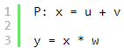

получаем R(P)=u,vх,w, W(P)=х,у. Заметим, что переменная х присутствует как в R(P)R(P) так и в W(Р)W(Р).

Теперь сформулируем условия Бернстайна.

Если для двух участков программ РР и QQ:

* пересечение W(P)W(P) и W(Q)W(Q) пусто,
* пересечение W(P)W(P) с R(Q)R(Q) пусто,
* пересечение R(P)R(P) и W(Q)W(Q) пусто,

тогда зависимостей гарантированно нет, участки программ можно выполнять параллельно. Таким образом, условия Бернстайна являются достаточными, но не необходимыми.

Случай двух участков программ естественным образом обобщается на их большее количество.

Условия Бернстайна проверить просто, но, к сожалению, они исключают параллельное выполнение даже в тех случаях, когда оно возможно. Так, запись в одну и ту же область памяти возможна двумя параллельными потоками, если используются соответствующие объекты синхронизации. Напоминаем, что в случае конкурентного использования общей памяти говорят, что имеет место race condition (состояние гонки). В приведенном выше примере процессы состязаются за вычисление значений переменных х и у.

#### Типы зависимостей

##### Зависимость типа «Чтение после записи»

Возникает, если оператор с номером i формирует значение некоторой переменной (записывает ее), а оператор с номером j (j>i) использует значение этой переменной.

##### Зависимость типа «Запись после записи»

Возникает, если оператор с номером i формирует значение некоторой переменной (записывает ее), и оператор с номером j (j>i) записывает значение этой же переменной ((j>i)). Значение переменной между операторами i, j не используется.

##### Зависимость типа «Запись после чтения»

Возникает, если оператор с номером i читает значение некоторой переменной, и это значение меняется, оператором j (j>i). Последние 2 зависимости называются антизависимостями, их легко избежать, если для предыдущего и последующего значений переменной использовать разные переменные.

#### **Способы синхронизации**

Барьеры (Barrier). Обычно используются для всех параллельных задач. Устанавливаются, если необходимо обеспечить продолжение кода в данной точке после завершения всех параллельных участков кода — например, всех итераций цикла, которые выполняются параллельно.

Блокировки (Семафоры). Используются для защиты общих данных (критические секции). Первая задача устанавливает «замок». Остальные задачи ждут, пока собственник «замка» не откроет его.

Если требовались операции коммуникации, то может потребоваться синхронизация для этих операций. Необходимо обеспечить, чтобы до завершения передачи данных, они не начали обрабатываться. После завершения обработки порции данных результат должен быть передан приемнику до того, как начнется обработка новой порции данных.

#### **Балансировка**

Под балансировкой понимаем равномерность загрузки процессоров при выполнении задач.

Понятно, что если параллельно выполняются итерации цикла и необходимо ждать завершения цикла, то время выполнения этого цикла будет равно времени выполнения самой длинной итерации.

Для выполнения балансировки необходимо знать время выполнения каждой итерации и затем распределить эти итерации таким образом, чтобы каждый процессор был загружен примерно равномерно. Если время выполнения итерации изменяется по предсказуемому закону, это можно сделать статически, т.е. указать распределение нагрузки на этапе компиляции программы. Если время изменяется по случайному закону, например, зависит от данных, которые рассчитываются, распределение нагрузки надо выполнять динамически, т.е. во время выполнения программы.

При распределении нагрузки не следует привязываться к конкретному числу ядер на этапе трансляции программы. Следует определять это число в процессе выполнения программы, это позволит создать масштабируемую программу.

#### **Гранулярность**

При выделении параллельных участков следует определить, что выполнять параллельно. Например, можно параллельно выполнять каждую команду, т.е. фактически потоковая функция состоит из одной команды. Но тогда накладные расходы, связанные с созданием и уничтожением параллельных ветвей, будут добавляться к каждой команде, и программа будет выполняться медленнее, а не быстрее последовательной. Особенно это важно в случае использования систем с распределенной памятью, так как время обмена сообщениями обычно намного больше времени выполнения отдельных команд.

Поэтому следует определить минимальный блок, который имеет смысл выполнять параллельно. Для этого после определения предполагаемых параллельных участков следует провести вычислительный эксперимент по определению времени выполнения этого участка в последовательном () и параллельном () режиме.

Минимальный размер блока определяется значением, при котором и не менее ожидаемого ускорения.

#### **Учет операций ввода-вывода**

Операции ввода-вывода могут существенно замедлить выполнение итерации. Асинхронный ввод-вывод является платформенно-зависимым, и использовать его для программ, которые должны работать на разных платформах, не рекомендуется.

Необходимо помнить, что операции записи в один и тот же файл разными параллельными ветвями должны выполняться в эксклюзивном режиме, операции чтения могут выполняться одновременно.

Если ввод-вывод данных выполняется с удаленных ЭВМ, то нельзя прогнозировать время, необходимое для доступа к таким данным.

Есть параллельные файловые системы, которые на уровне файловой системы поддерживают параллельный файловый доступ. Примеры таких систем: PVFS/PVFS2, Linux; GPFS: General Parallel File System для AIX (IBM). Но, к сожалению, ни одна из файловых систем, которые используются с Windows, не является параллельной.

Исходя из рассмотренного, рекомендуется операции ввода-вывода выполнять в последовательном режиме. Если это не получается, то каждая ветвь пусть использует свой файл, а потом результаты работы можно объединить.

#### **Определение необходимых ресурсов**

Использование параллельных вычислений обычно приводит к увеличению необходимых ресурсов и особенно памяти. Так, вычисление суммы последовательным методом не требует дополнительной памяти. Если для вычисления используется метод последовательного деления пополам, то необходимо n/2 ячеек для хранения промежуточных значений сумм. Поэтому необходимо оценить объем требуемых данных, возможность их размещения в оперативной памяти, так как хранение промежуточных данных на диске может свести к 0 все преимущества параллельных вычислений.

Среди ресурсов необходимо выделить ресурсы общего доступа (память, файлы), определить режимы доступа к этим данным и необходимые объекты синхронизации.

#### **Масштабируемость**

Необходимо исследовать масштабируемость, т.е. поведение программы при увеличении числа параллельных ветвей за счет увеличения числа процессоров. Для обеспечения масштабируемости необходимо динамически определять необходимое число потоков и между этими потоками равномерно распределять нагрузку.

### **Реализация программы и анализ ее производительности**

В процессе реализации программы получают более точные значения для соотношения параллельного и последовательного кодов, далее уточняются все параметры, полученные при проектировании. Если случится, что ускорение и стоимость не удовлетворяют требованиям к программе, то заново выполняется пункт Декомпозиция. Такое спиральное выполнение всех этапов может выполняться многократно.

Для анализа производительности программы следует использовать встроенные средства анализа производительности программной среды, которая используется для разработки параллельной программы.

Необходимо обязательно использовать средства проверки правильности программы с точки зрения обработки тупиков и критических секций.

**Парадигмы параллельных приложений (**[**ссылка1**](https://pro-prof.com/forums/topic/parallel-programming-paradigms)**,** [**ссылка2**](https://studfile.net/preview/16404441/page:6/)**)**

Существует ряд схем взаимодействия самостоятельных частей параллельного приложения. Кратко опишем основные.

***Итеративный параллелизм***используется для реализации параллелизма в итеративной программе (чаще всего в циклах). Такой параллелизм характерен для распараллеливания по данным в согласованных параллельных вычислениях.

***Рекурсивный параллелизм***используется в программах с одной или несколькими рекурсивными процедурами, вызов которых независим. Каждый рекурсивный вызов порождает один или несколько новых процессов, которые независимо работают над решением задачи. В рамках такой парадигмы часто реализуются технологии «разделяй и властвуй» или «перебор с возвращением».

Итеративный и рекурсивный параллелизм основан на приемах, известных в последовательном программировании. Следующие схемы взаимодействия характерны именно для параллельных программ.

**«*Производители и потребители*»** – модель взаимодействия неравноправных процессов по поводу общих данных. Одни процессы «производят» данные, другие – их «потребляют». Часто такие процессы организуются в *конвейер*, через который проходит информация. Каждый процесс конвейера потребляет выход своего предшественника и производит входные данные для своего последователя. Другой распространенный способ организации потоков – древовидная структура, на ней основан, в частности,

принцип *дихотомии*.

**«*Клиенты и серверы*»** – наиболее распространенная модель взаимодействия процессов в распределенных системах. Клиентский процесс запрашивает (возможно, неоднократно) данные у сервера и ожидает ответа, затем использует полученные данные по своему усмотрению. Серверный процесс ожидает запроса от клиента, далее в соответствии с поступившим запросом обрабатывает данные и возвращает запросившему их процессу клиенту. Таким образом, в отличие от предыдущего случая, между клиентом и сервером необходимо установить двустороннюю связь. Сервер может быть реализован как одиночный процесс, обслуживающий одновременно несколько клиентских процессов. Сервер может быть многопоточной программой, каждый поток которой обслуживает своего клиента. Если клиент и сервер выполняются на одном компьютере, то они представляют собой параллельное программное обобщение процедур: сервер исполняет роль процедуры, а клиент ее вызывает. Однако если коды клиента и сервера разнесены в пространстве, то для синхронизации используются специальные технологии, такие как удаленный вызов процедур или рандеву.

**«*Управляющий и рабочие*»** – модель организации вычислений, при которой существует поток, координирующий работу всех остальных потоков. Как правило, управляющий поток распределяет данные, собирает и анализирует результаты. Эта парадигма часто применяется в задачах оптимизации и статистической обработки информации, при обработке изображений и других научных вычислениях с итеративными алгоритмами.

**«*Взаимодействующие равные*»** – модель, в которой исключен не занимающийся непосредственными вычислениями управляющий поток. Распределение работ в таком приложении либо фиксировано заранее, либо динамически определяется во время выполнения. Одним из распространенных способов динамического распределения работ при создании программ для ВС с общей памятью является *портфель задач*. Портфель задач, как правило, реализуется с помощью разделяемой переменной, доступ к которой в один момент времени имеет только один процесс. Если же память ВС распределенная, то такая схема распределения работ превращается в схему «управляющий – рабочий», поскольку портфель задач оформляется отдельным процессом. Основными примерами в этой области являются научные вычисления с итеративными алгоритмами и системы, требующие децентрализованного принятия решений.

# **Алгоритмы параллельного произведение матриц (различные парадигмы).**

• Умножение матрицы A размера mxn и матрицы B размера nxl приводит к получению матрицы С размера mxl , каждый элемент которой определяется в соответствии с выражением:

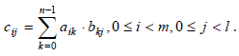

• Каждый элемент результирующей матрицы С есть скалярное произведение соответствующих строки матрицы A и столбца матрицы B:



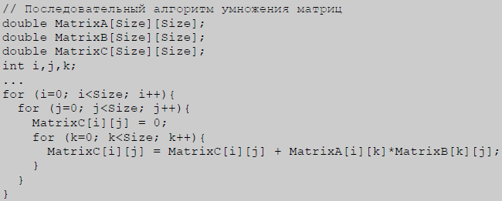

• Этот алгоритм является итеративным и ориентирован на последовательное вычисление строк матрицы С.

• При выполнении одной итерации внешнего цикла (цикла по переменной i) вычисляется одна строка результирующей матрицы

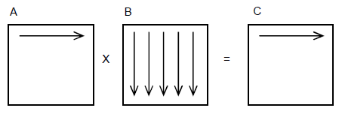

• Оценка времени выполнения последовательного алгоритма умножения матриц может быть представлена следующим образом:

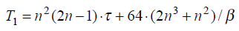

где $β$- пропускная способность канала доступа к оперативной памяти (константа 64 введена для учета факта, что в случае кэш-промаха из ОП читается кэш-строка размером 64 байт).

• Если помимо пропускной способности учесть латентность памяти, модель приобретет следующий вид:

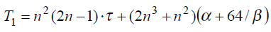

где α есть латентность оперативной памяти.

• Обе предыдущие модели являются моделями на худший случай и дают сильно завышенную оценку времени выполнения алгоритма, так как доступ к оперативной памяти происходит не при каждом обращении к элементу

• Введем в разработанную модель величину $γ$, 0 ≤ $γ$ ≤ 1, для задания частоты возникновения кэш промахов. Тогда оценка времени выполнения алгоритма матричного умножения принимает вид:

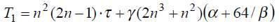

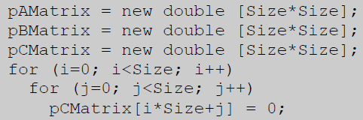

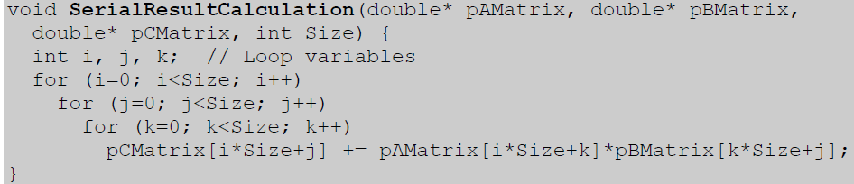

**Базовый параллельный алгоритм умножения матриц**

• Для проведения всех необходимых вычислений каждая подзадача должна производить вычисления над элементами одной строки матрицы А и одного столбца матрицы В.

• Общее количество получаемых при таком подходе подзадач оказывается равным n^2 (по числу элементов матрицы С).

• Для вычисления одной строки матрицы С необходимо, чтобы в каждой подзадаче содержалась строка матрицы А и был обеспечен доступ ко всем столбцам матрицы B.

• Схема организации вычислений при выполнении параллельного алгоритма умножения матриц, основанного на разделении матриц по строкам:

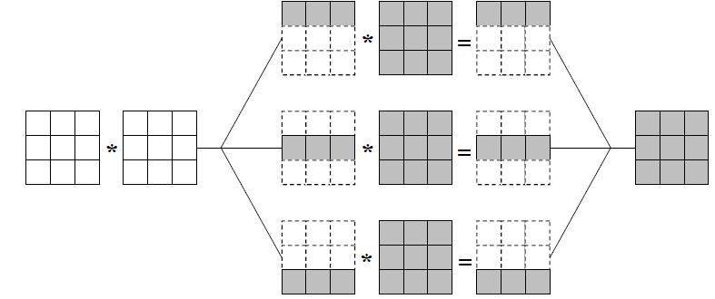

• Данный параллельный алгоритм обладает хорошей «локальностью вычислений». Это означает, что данные, которые обрабатывает один из потоков параллельной программы, не изменяются другим потоком.

• Нет взаимодействия между потоками, нет необходимости в синхронизации.

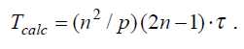

• Время работы с оперативной памятью

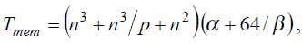

• Время выполнения параллельного алгоритма составляет



• при введении в модель показателя частоты кэш промахов:



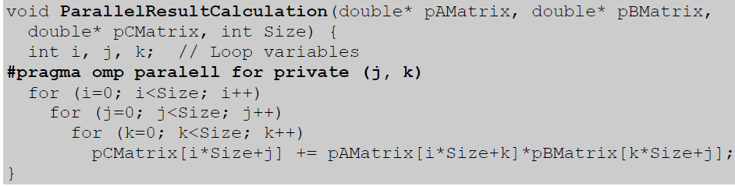

**Алгоритм умножения матриц, основанный на ленточном разделении данных**

• Ленточная схема разделения данных применяется и для второй перемножаемой матрицы B.

• Такой подход, в частности, позволяет улучшить локализацию данных в потоках и повысить эффективность использования кэша.

• В качестве базовой подзадачи будем рассматривать процедуру определения одного элемента результирующей матрицы С.

• Но тогда количество базовых подзадач существенно превышает число доступных вычислительных элементов.

• Определим базовую подзадачу как процедуру вычисления всех элементов прямоугольного блока матрицы С.

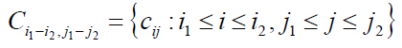

• Организация параллельных вычислений при выполнении параллельного алгоритма

умножения матриц, основанного на ленточном разделении данных, и использованием четырех потоков

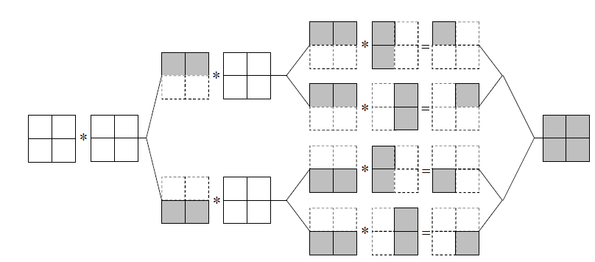

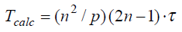

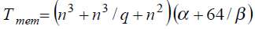





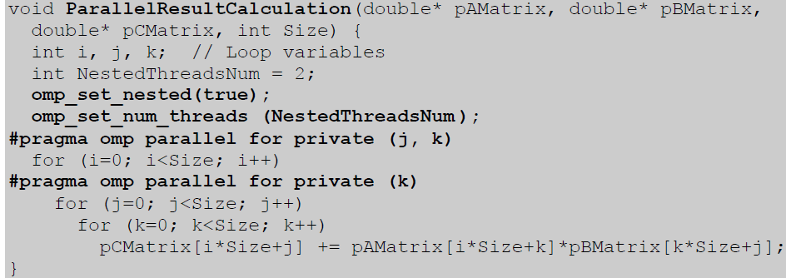

**Блочный алгоритм умножения матриц**

• В этом случае не только результирующая матрица, но и матрицы-аргументы матричного умножения разделяются между потоками параллельной программы на прямоугольные блоки.

• Такой подход позволяет добиться большей локализации данных и повысить эффективность использования кэш памяти.

• Исходные матрицы А, В и результирующая матрица С представляются в виде наборов блоков.

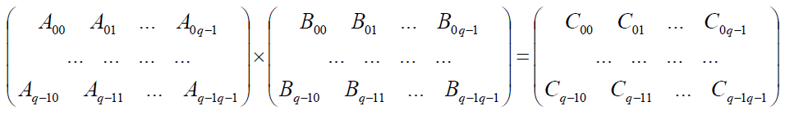

• где каждый блок Cij матрицы C определяется в соответствии с выражением

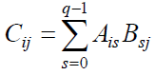

• При блочном разбиении данных для определения базовых подзадач естественным представляется взять за основу вычисления, выполняемые над матричными блоками.

• Для выполнения всех необходимых вычислений базовым подзадачам должны

быть доступны соответствующие наборы строк матрицы A и столбцов матрицы B.

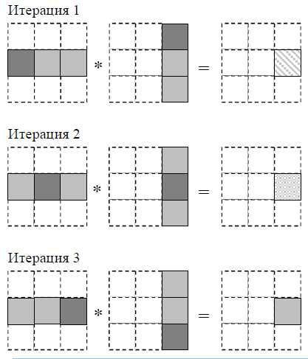

• Блочное разбиение полос вносит изменение лишь в порядок выполнения вычислений, общий же объем вычислительных операций при этом не изменяется.

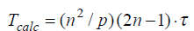

• На каждой итерации алгоритма каждый поток выполняет умножение двух матричных блоков размером (n/q)×(n/q).

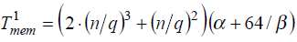

• Общее число потоков – q^2.

• Таким образом, время считывания данных из оперативной памяти в кэш для блочного алгоритма умножения матриц составляет:



• Время, необходимое на чтение данных из оперативной памяти в кэш составляет:





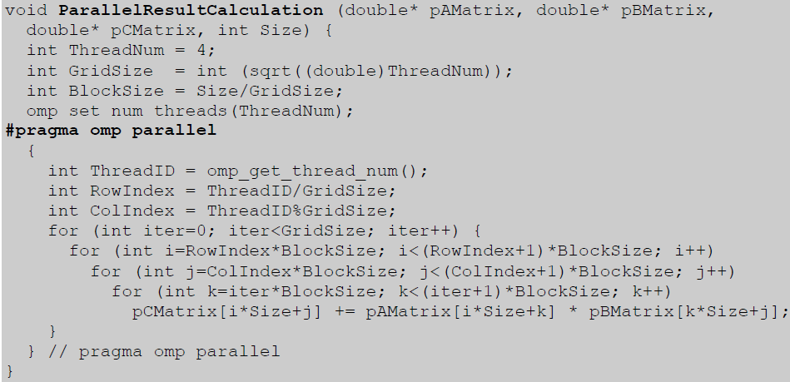

**Блочный алгоритм, эффективно использующий кэш-память**

• Значительная доля времени умножения матриц тратится на многократное чтение элементов матриц A и B из оперативной памяти в кэш.

• Для организации алгоритма умножения матриц, который более эффективно использует кэш-память, воспользуемся разделением матриц на блоки.

• Разделение на блоки следует проводить таким образом, чтобы размер блока был настолько мал, что три блока, участвующие в умножении на данной итерации, возможно было поместить в кэш.

• Количество разбиений матриц теперь определяется не количеством потоков, а объемом кэш памяти.

• Пусть $V_{cache}$– объем кэш в байтах.

• Максимальный размер квадратного k×k матричного блока составляет: 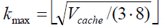

• Минимально необходимое число разбиений GridSize при разделении матриц размером n×n составляет:

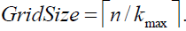

• Для снижения сложности программной реализации алгоритма количество блоков по горизонтали и вертикали GridSize должно быть таким, чтобы размер матриц n мог быть поделен на GridSize без остатка.

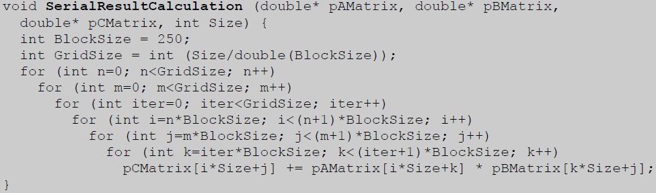

**Параллельный алгоритм**

• Базовая подзадача (поток) отвечает за вычисление блока результирующей матрицы.

• Однако теперь, когда количество блоков определяется не количеством потоков, а объемом кэш памяти, число блоков может существенно превосходить число доступных потоков.

• Проведем агрегацию вычислений – пусть каждый поток обеспечивает получение несколько матричных блоков результирующей матрицы C.

• При умножении матриц с помощью рассмотренного алгоритма выполняется q^3 операций умножения матричных блоков.

• При этом, размер блоков определяется таким образом, чтобы на каждой итерации они могли быть одновременно помещены в кэш память.

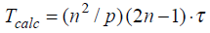

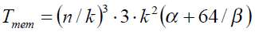

• Общее время выполнения параллельного блочного алгоритма умножения матриц, ориентированного на эффективное использование кэш, может быть вычислено по формуле:

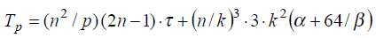

• Если дополнительно учесть частоту кэш промахов, то выражение приобретает следующий вид:



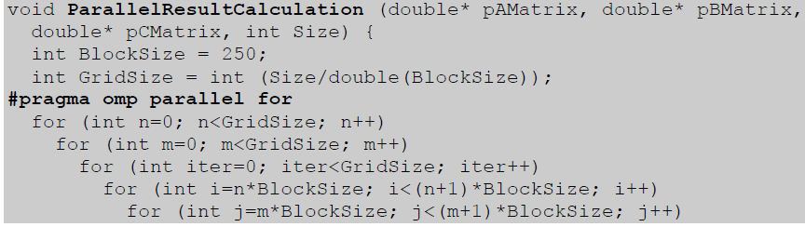

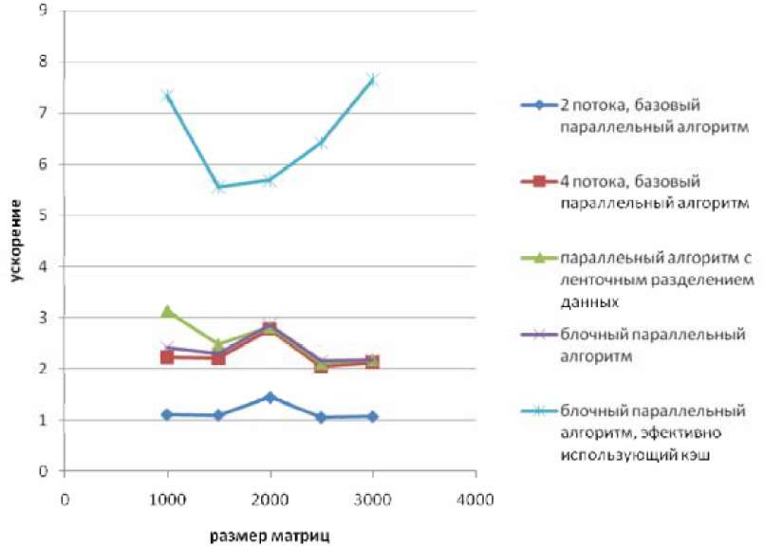

# **Программирование для систем с общей памятью. Основные понятия: процесс, поток, ресурс. Взаимоисключение потоков, критическая секция. Программная реализация взаимоисключения. Проблемы, связанные с взаимоисключением.**

**Программирование для систем с общей памятью**

1. Ветвление процессов

Современные операционные системы базируются на понятии процесс. **Процесс** - это некоторая последовательность команд, имеющая собственный контекст и уникальный идентификатор. Под контекстом понимается набор атрибутов процесса - собственный стек исполнения; набор страниц памяти, составляющих адресное пространство процесса; таблицу дескрипторов файлов и т.д. [9].

**Понятие ресурса** обычно используется для обозначения любых объектов вычислительной системы, которые могут быть использованы процессом для своего выполнения. В качестве ресурса может рассматриваться процесс, память, программы, данные и т. п.

Именно, то обстоятельство, что система функционирует как набор процессов, позволяет организовать многопользовательский, многозадачный режим работы даже на обычных однопроцессорных системах. В этом случае, ресурсы единственного процессора поочередно предоставляются каждому процессу. Поскольку квант времени, предоставляемый процессу значительно меньше, чем время реакции человека, то создается иллюзия одновременного выполнения множества процессов (задач). На многопроцессорных системах с общей памятью выполнение разных процессов может происходить одновременно на разных процессорах, и, таким образом, осуществляется реальное параллельное выполнение процессов. Этот механизм может быть использован для организации параллельного выполнения вычислений.

Поскольку основная часть вычислительной работы в программах сосредоточена внутри циклов (тело цикла выполняется много раз и поэтому суммарное время его выполнения составляет основную часть времени выполнения программы), то распараллеливание чаще всего сводится к распараллеливанию выполнения циклов. В нашей задаче мы можем запустить два процесса для выполнения вычислительного цикла, используя для этого системные функции fork(), wait() and exit(). Функция fork() создает новую копию выполняющегося процесса. Новый процесс называется дочерним, а первичный процесс родительским. Значение, возвращаемое функцией fork, позволяет различить родительский и дочерний процессы: родительский процесс получает идентификатор дочернего процесса, а дочерний получает нуль. Используя этот механизм можно поручить различную работу родительскому и дочернему процессам. Дочерний процесс завершается вызовом функции exit(), а родительский ожидает завершения дочернего процесса функцией wait(). Этот механизм ветвления процессов является базовым механизмом в unix-подобных операционных системах. Применительно к параллельным вычисления эта процедура может быть повторена n-1 раз, а планировщик операционной системы автоматически распределит процессы по n процессорам.

Поскольку все процессы независимы и имеют ограниченный набор общих ресурсов, то в программе необходимо предусмотреть операции обмена информацией между процессами. Для этой цели можно использовать функции для работы с общей памятью: shmget (), shmat () и shmctl (). Функция shmget () резервирует сегмент общей памяти, функция shmat() связывает этот сегмент с процессом, а функция shmctl () устанавливает атрибуты для этого сегмента. Когда порождается дочерний процесс, он наследует этот сегмент общей памяти, и таким образом оба процесса получают к нему доступ.

В программе pi_fork.с представлен вариант программы с двумя процессами: родительский процесс выполняет четные шаги цикла i = 2, 4, 6, ..., в то время как дочерний процесс выполняет нечетные шаги i = 1, 3, 5, .... Дочерний процесс хранит свой результат по адресу *shared, а родительский процесс получает значение этой переменной по окончании работы дочернего процесса и прибавляет его к своему значению

Программа pi_fork.с

#include <stdio.h>

#include <sys/types.h>

#include <unistd.h>

#include <sys/ipc.h>

#include <sys/shm.h>

main(int argc, char **argv)

{

int n, i;

double d, s, x, pi;

int shmid, iproc;

pid_t pid;

double *shared;

n = atoi(argv[1]);

d = 1.0/n;

shmid = shmget(IPC_PRIVATE,

sizeof(double), (IPC_CREAT | 0600));

shared = shmat(shmid, 0, 0);

shmctl(shmid, IPC_RMID, 0);

iproc = 0;

if ((pid = fork()) == -1) {

fprintf(stderr, "The fork failed!\n");

exit(0);

} else {

if (pid != 0) iproc = 1 ;

}

s = 0.0;

for (i=iproc+1; i<=n; i+=2) {

x = (i-0.5)*d;

s += 4.0/(1.0+x*x);

}

pi = d*s;

if (pid == 0) {

*shared = pi;

exit(0);

} else {

wait(0);

pi = pi + *shared;

printf("pi=%.15f\n", pi);

}

}

Механизм ветвления процессов не является наилучшим механизмом для параллельных вычислений, поскольку процедура дублирования процесса является затратной как с точки зрения расходования ресурсов процессора, так и с точки зрения расходования оперативной памяти, поскольку происходит полное дублирование копии процесса. В параллельном программировании более оправданным является использование потоков или нитей (threads), называемых также легковесными процессами.

Поток - это последовательность выполняемых команд процессора.

2. Многопоточность. Библиотека Pthread

Системная функция fork() порождает полную копию родительского процесса, и эта процедура является затратной как с точки зрения расходования процессорного времени, так и с точки зрения расходования оперативной памяти. В параллельном программировании зачастую достаточно использования частичной копии процесса. Такая частичная копия называется **потоком**, <легковесным процессом> или нитью (thread). Нить - это поток команд, который может самостоятельно управляться планировщиком. В отличие от дочернего процесса нить создается в контексте головного процесса, в том же самом адресном пространстве. На однопроцессорных системах планировщик чередует выполнение нитей посредством квантования процессорного времени, а на многопроцессорных системах нити могут выполняться параллельно на различных процессорах. Потоки не требуют специального механизма взаимодействия между подзадачами, поскольку они имеют равноправный доступ к общей памяти родительского процесса.

Для работы с нитями в разных версиях ОС UNIX существовали свои библиотеки. В настоящее время в качестве стандарта для работы с нитями принята библиотека Pthread [10]. Пользовательский интерфейс библиотеки определен в стандарте POSIX 1003.1 1995, разработанном комитетами по выпуску стандартов ANSI/IEEE. Библиотека Pthread содержит более 60 функций, которые можно разделить на три категории: функции управления потоками, функции управления мьютексами (mutex - взаимное исключение) и функции управления переменными окружения.

В программе pi_thread.с представлена версия вычисления числа π с использованием библиотеки Pthread. Программа создает нить, используя функцию pthread_create (), затем назначает уникальный идентификатор переменной типа pthread_t. Головная программа вызывает вычислительную функцию, которая будет выполняться как нить. Функция pthread_exit () используется для завершения <легковесного> процесса. Функция pthread_join () является аналогом функции wait(), но в этом случае любая нить может связываться с любой другой нитью в процессе, так как для нитей нет жесткой связи родитель-потомок.

Поскольку многопоточное приложение выполняет команды одновременно на нескольких процессорах, то доступ к совместно используемой памяти требует синхронизации. Это реализуется с помощью механизма взаимной блокировки (mutex). Этот механизм защищает структуры данных от параллельной модификации. Функции pthread_mutex_init (), pthread_mutex_lock () и pthread_mutex_unlock () используются для этой цели.

Головная программа запускается из командной строки с двумя аргументами: n - числом точек разбиения интервала интегрирования и num_threads - числом порождаемых нитей. Значение этой глобальной переменной может быть присвоено и за пределами программы в виде переменной окружения оболочки Shell. Первая нить вычислительной функции PIworker, получает свой идентификатор i от головного процесса и выполняет n/num_threads часть вычислительного цикла. Поскольку доступ к глобальной переменной pi не должны получить больше чем одна нить одновременно, то операция ее модификации запирается механизмом взаимной блокировки (mutex).Рассмотренный алгоритм реализует следующая программа.

Программа pi_thread.с

#include <stdio.h>

#include <pthread.h>

int n, num_threads;

double d, pi;

pthread_mutex_t reduction_mutex;

pthread_t *tid;

void *PIworker(void *arg)

{

int i, myid;

double s, x, mypi;

myid = *(int *)arg;

s = 0.0;

for (i=myid+1; i<=n; i+=num_threads) {

x = (i-0.5)*d;

s += 4.0/(1.0+x*x);

}

mypi = d*s;

pthread_mutex_lock(&reduction_mutex);

pi += mypi;

pthread_mutex_unlock(&reduction_mutex);

pthread_exit(0);

}

main(int argc, char **argv)

{

int i;

int *id;

n = atoi(argv[1]);

num_threads = atoi(argv[2]);

d = 1.0/n;

pi = 0.0;

id = (int *) calloc(n,sizeof(int));

tid = (pthread_t *) calloc(num_threads,

sizeof(pthread_t));

if(pthread_mutex_init(&reduction_mutex,NULL)) {

fprintf(stderr, "Cannot init lock\n");

exit(0);

};

for (i=0; i<num_threads; i++) {

id[i] = i;

if(pthread_create(&tid[i],NULL,

PIworker,(void *)&id[i])) {

exit(1);

};

};

for (i=0; i<num_threads; i++)

pthread_join(tid[i],NULL);

printf("pi=%.15f\n", pi);

}

Следует отметить, что написание многопоточных программ на языке Си довольно трудоемко и требует чрезвычайной аккуратности. При разработке таких приложений программист обязан обеспечить безопасность параллельно выполняемых функций. На сегодняшний день нет полной гарантии, что все функции системных библиотек безопасны для нитей и обеспечивают полную защиту от несанкционированного доступа в системные области памяти. Поэтому рекомендуется для многопоточного программирования использовать средства более высокого уровня, такие как Java или OpenMP.

3. Многопоточное программирование на языке Java

Язык Java изначально разрабатывался как язык, специально ориентированный на поддержку многопоточности. Java библиотека предоставляет класс Thread, который поддерживает широкий набор методов: например, метод start () вызывает нить для выполнения, метод join () включает ожидание завершения нити. Механизм отпирания-запирания легко реализуется с помощью деклараций синхронизации. Базовые библиотеки системы хорошо защищены от некорректного использования функций в нитях. Эти свойства языка Java делают его более подходящим для многопоточного программирования. Приведем текст нашей программы, написанной на языке Java.

Программа pi.java

public class PiJavaThread {

int n, numThreads;

double pi = 0.0;

synchronized void addPi(double p) {

pi += p;

}

public PiJavaThread(int nd, int nt) {

n = nd;

numThreads = nt;

Thread threads[] = new Thread[numThreads];

for (int i=0; i<numThreads; i++) {

threads[i] = new Thread(new PIworker(i));

threads[i].start();

}

for (int i=0; i<numThreads; i++) {

try {

threads[i].join();

} catch (InterruptedException e) {

e.printStackTrace();

}

}

}

class PIworker implements Runnable {

int myid;

public PIworker(int id) {

myid = id;

}

public void run() {

double d, s, x;

d = 1.0/n;

s = 0.0;

for (int i=myid+1; i<=n; i+=numThreads) {

x = (i-0.5)*d;

s += 4.0/(1.0+x*x);

}

addPi(d*s);

}

}

public static void main(String[] args) {

PiJavaThread piJavaThread

= new PiJavaThread(Integer.parseInt(args[0]),

Integer.parseInt(args[1]));

System.out.println(" pi = " + piJavaThread.pi);

}

}

Из листинга программы видно, что программирование на Java не намного проще, чем на языке С с использованием библиотеки Pthread. Хотя защита данных упрощается использованием специальной функции синхронизации, тем не менее, программирование на Java не менее трудоемко и вряд ли более удобно для написания больших вычислительных программ.

4. Программирование средствами OpenMP

Прикладной программный интерфейс OpenMP (API OpenMP) предоставляет средства для разработки переносимых масштабируемых параллельных программ для систем с общей памятью. По своей сути OpenMP является высокоуровневой надстройкой над Pthread, призванной облегчить разработку многопоточных приложений. OpenMP реализует идею "инкрементального распараллеливания", когда для многопроцессорной системы не пишется специальная параллельная программа, а в обычную последовательную программу добавляются распараллеливающие OpenMP директивы, которые игнорируются обычным компилятором.

**Взаимоисключением потоков** (mutual exclusion). Главное требование к механизмам разделения ресурсов является гарантированное обеспечение *использования каждого разделяемого ресурса только одним потоком* от момента выделения ресурса этому потоку до момента освобождения ресурса; Командные последовательности потоков, в ходе которых поток использует ресурс на условиях взаимоисключения, называется **критической секцией потока**. С использованием последнего понятия условие взаимоисключения потоков может быть сформулировано как требование нахождения в критических секциях по использованию одного и того же разделяемого ресурса не более чем одного потока.

Требование взаимоисключения не является единственным к способам организации критических секций; дополнительный перечень необходимых свойств состоит в следующем:

-*Отсутствие взаимной блокировки*. Потоки (по отдельности или совместно) не могут мешать каким-либо потокам обращаться к выполнению своих критических секций.

-*Эффективность.* При наличии нескольких потоков, пытающихся начать выполнение своих критических секций, выбор единственного потока для продолжения осуществляется за конечное (малое) время.

-*Отсутствие бесконечного ожидания.* Поток, пытающийся начать выполнение своей критической секции, гарантированно должен когда-либо получить такую возможность.

При разработке способов обеспечения критических секций обычно предполагается также, что относительные скорости выполнения потоков неизвестны и произвольны, а длительность нахождения потоков в своих критических секциях является конечной.

**Программная реализация взаимоисключения.**

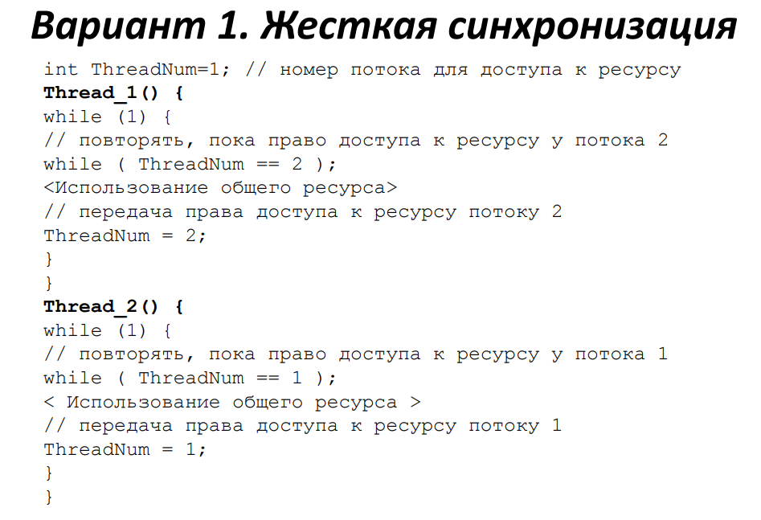

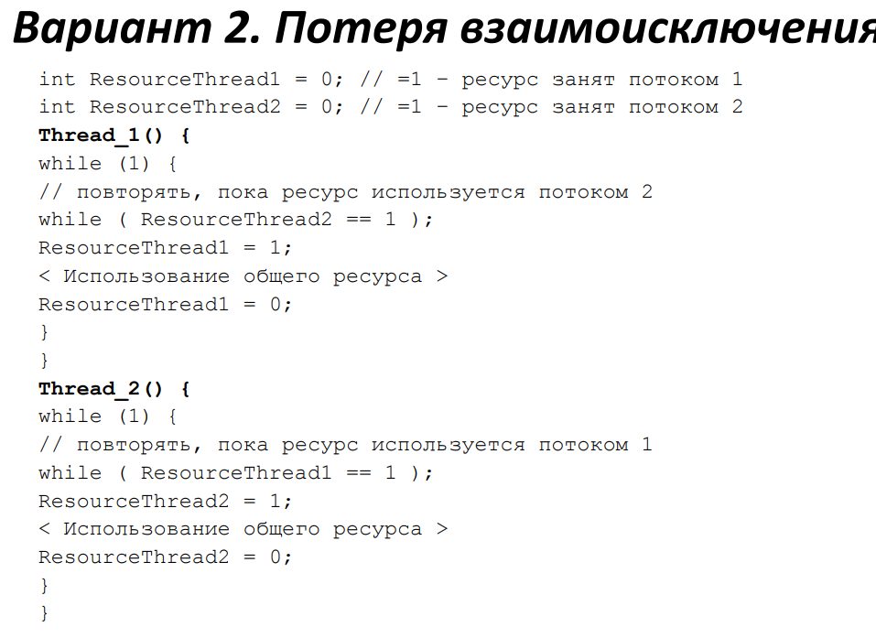

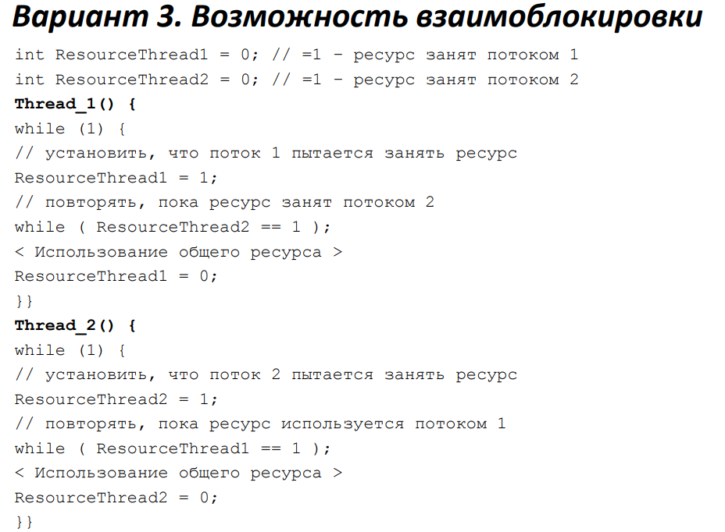

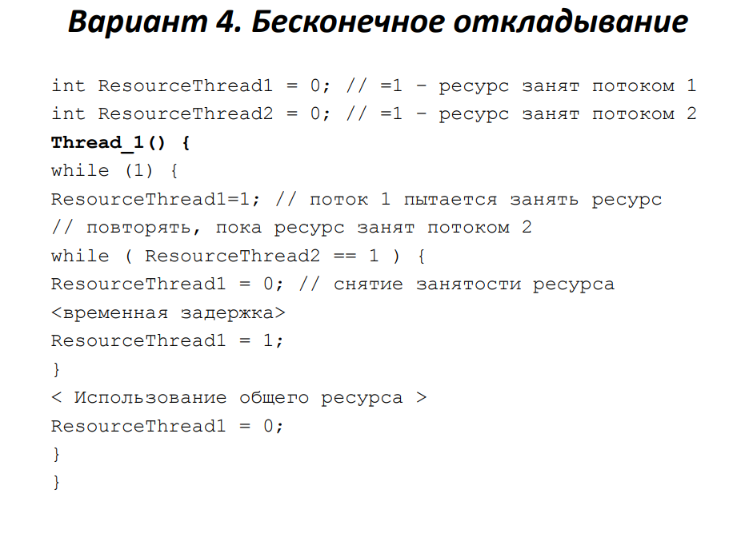

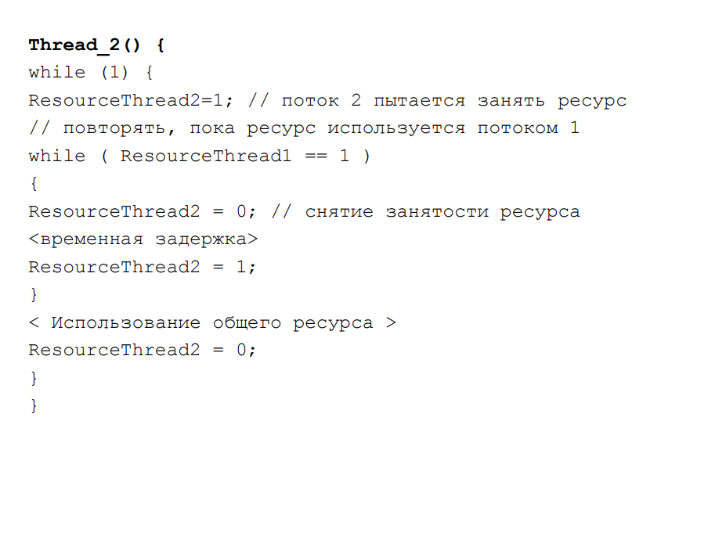

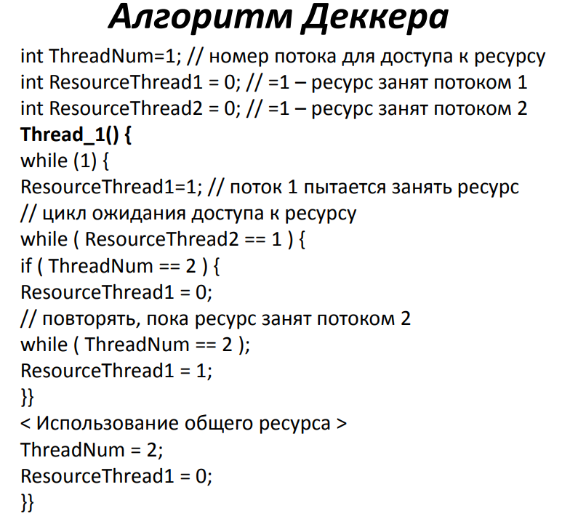

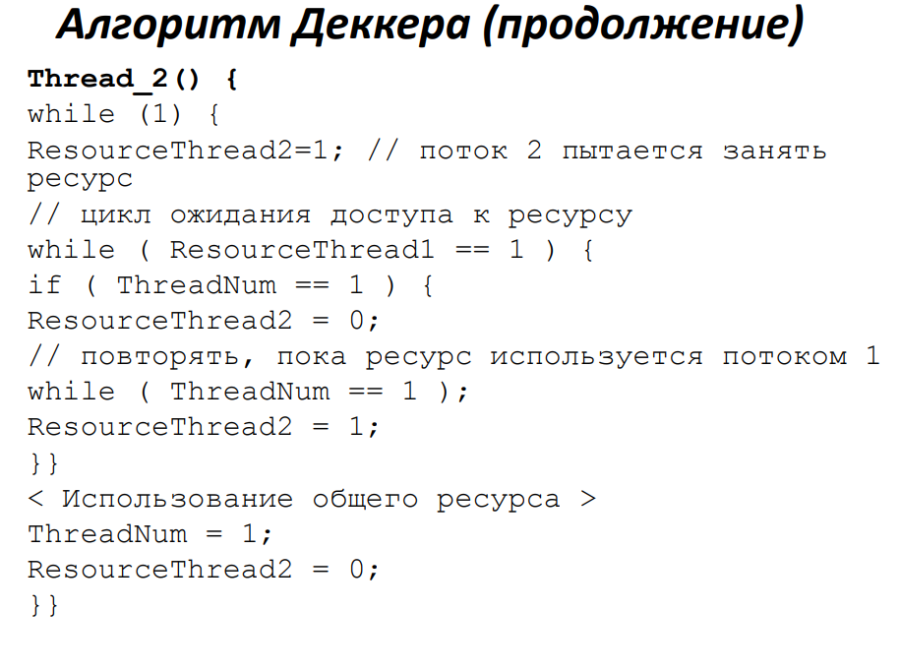

**Проблемы, связанные с взаимоисключением.**

Одной из причин зависимости результатов выполнения программ от порядка чередования команд, может быть, разделение одних и тех же данных между одновременно исполняемыми потоками. Данная ситуация может рассматриваться как проявление общей *проблемы использования разделяемых ресурсов* (общих данных, файлов, устройств и т. п.). Для организации разделения ресурсов между несколькими потоками необходимо иметь возможность:

определения доступности запрашиваемых ресурсов (ресурс свободен и может быть выделен для использования, ресурс уже занят одним из потоков программы и не может использоваться дополнительно каким-либо другим потоком);

выделения свободного ресурса одному из потоков, запросивших ресурс для использования;

приостановки (блокировки) потоков, выдавших запросы на ресурсы, занятые другими потоками.

# **Синхронизация процессов и потоков: необходимость. Примитивы синхронизации: семафоры, мьютексы, условные переменные, барьеры, мониторы. Классические задачи синхронизации: «производители-потребители», «читатели-писатели».**

• Под семафором S понимается переменная особого типа, значение которой может опрашиваться и изменяться только при помощи специальных операций P(S) и V(S).

• Принципиальным в понимании семафоров является то, что операции P(S) и V(S) предполагаются неделимыми (атомарными), что гарантирует взаимоисключение при использование общих семафоров (для обеспечения неделимости операции обслуживания семафоров обычно реализуются средствами операционной системы).

• Различают два основных типа семафоров. Двоичные семафоры принимают только значения 0 и 1, область значений общих семафоров – неотрицательные целые значения.

• В момент создания семафоры инициализируются некоторым целым значением.

Операции над семафором

• операция **P(S)**

если S > 0 то S = S – 1

иначе <ожидать S>

• операция **V(S)**

если <один или несколько потоков ожидают S>

то <снять ожидание у одного из ожидающих

потоков>

иначе S = S + 1

• **P-операция** над семафором представляет собой попытку декремента значения семафора на 1. Если перед выполнением P-операции значение семафора было больше 0, то P-операция выполняется без задержек. Если перед выполнением P-операции значение семафора было равным 0, то процесс, выполняющий P-операцию, переводится в состояние ожидания до тех пор, пока значение семафора не станет большим 0.

• **V-операция** над семафором представляет инкремент значения семафора на 1. Если при этом имеются процессы, задержанные на выполнении P-операции на данном семафоре, один из этих процессов выходит из состояния ожидания и может выполнить свою P-операцию.

Взаимное исключение на семафоре

• Для реализации взаимного исключения, например, предотвращения возможности одновременного изменения двумя или более процессами общих данных, создается двоичный семафор S.

• Начальное значение этого семафора = 1.

• Критические секции кода обрамляются «скобками» P(S) (в начале секции) и V(S) (в конце секции).

• Процесс, входящий в критическую секцию, выполняет операцию P(S) и переводит семафор в 0.

• Если в критической секции уже находится другой процесс, то значение семафора уже 0, тогда второй процесс, желающий войти в критическую секцию, блокируется в своей P-операции до тех пор, пока процесс, находящийся сейчас в критической секции, не выйдет из нее, выполнив на выходе операцию V(S).

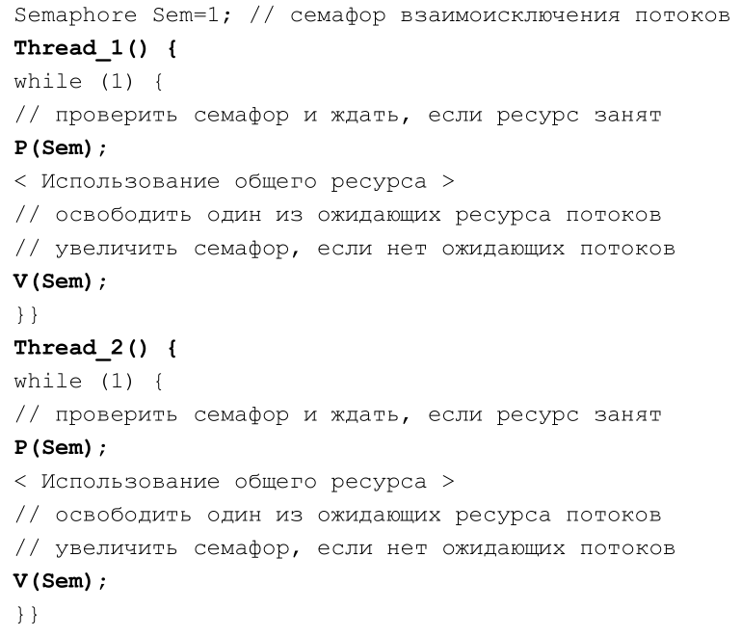

• На практике в разных средах выполнения наряду с поддержкой "стандартных" семафоров реализуются некоторые их разновидности – **мьютексы (mutex)**, **замки (lock)** и др.

• Вариации касаются допустимого набора значений для переменных семафоров, рекурсивности вызова, введения дополнительного набора операций и т.д.

• **Мониторы** представляют собой программные модули (объекты), которые реализуют все необходимые действия с разделяемым ресурсом.

• Общий формат определения монитора может быть представлен следующим образом:

Monitor <Name> {

<объявления переменных>

<операторы инициализации>

<процедуры монитора>

}

• Как можно заметить, описание монитора достаточно близко совпадает с описанием класса в С++.

• Принципиальное отличие состоит в том, что процедуры монитора, в обязательном порядке, выполняются в режиме взаимоисключения, т.е. при выполнении какой-либо процедуры монитора все остальные попытки вызова других процедур этого же монитора блокируются.

• Обеспечение такого правила выполнения процедур монитора должно осуществляться средой выполнения, в которой поддерживается концепция мониторов.

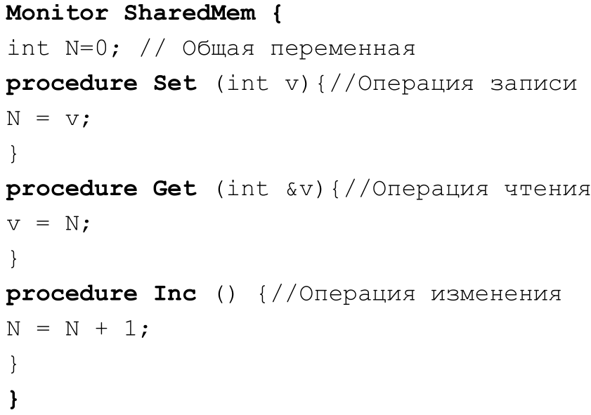

Свойства монитора:

• Переменные монитора недоступны вне монитора и могут обрабатываться только процедурами монитора;

• Вне монитора доступны только процедуры монитора;

• Переменные, объявленные вне монитора, недоступны внутри монитора.

**Мьютекс** — примитив синхронизации, обеспечивающий взаимное исключение исполнения критических участков кода. Классический мьютекс отличается от двоичного семафора наличием эксклюзивного владельца, который и должен его освобождать (т.е. переводить в незаблокированное состояние). Встречаются также блокировки чтения-записи, именуемые разделяемыми мьютексами и предоставляющие помимо эксклюзивной блокировки общую, позволяющую совместно владеть мьютексом, если нет эксклюзивного владельца.

Условно классический мьютекс можно представить в виде переменной, которая может находиться в двух состояниях: в заблокированном и в незаблокированном. При входе в свою критическую секцию поток вызывает функцию перевода мьютекса в заблокированное состояние, при этом поток блокируется до освобождения мьютекса, если другой поток уже владеет им. При выходе из критической секции поток вызывает функцию перевода мьютекса в незаблокированное состояние. В случае наличия нескольких заблокированных по мьютексу потоков во время разблокировки планировщик выбирает поток для возобновления выполнения.

Задачей мьютекса является защита объекта от доступа к нему других потоков, отличных от того, который завладел мьютексом. В каждый конкретный момент только один поток может владеть объектом, защищенным мьютексом. Если другому потоку будет нужен доступ к данным, защищенным мьютексом, то этот поток блокируется до тех пор, пока мьютекс не будет освобожден. Мьютекс защищает данные от повреждения в результате асинхронных изменений (состояние гонки), однако при неправильном использовании могут порождаться другие проблемы, например, взаимная блокировка или двойной захват.

**Условная переменная** — примитив синхронизации, обеспечивающий блокирование одного или нескольких потоков до момента поступления сигнала от другого потока о выполнении некоторого условия или до истечения максимального промежутка времени ожидания. Условные переменные используются вместе с ассоциированным мьютексом и являются элементом некоторых видов мониторов.

Концептуально, условная переменная — это очередь потоков, ассоциированных с разделяемым объектом данных, которые ожидают выполнения некоторого условия, накладываемого на состояние данных. Таким образом, каждая условная переменная  связана с утверждением . Когда поток находится в состоянии ожидания на условной переменной, он не считается владеющим данными и другой поток может изменить разделяемый объект и просигнализировать ожидающим потокам в случае выполнения утверждения .

Пример

#include *<cstdlib>*

#include *<iostream>*

#include *<thread>*

#include *<mutex>*

#include *<condition_variable>*

#include *<chrono>*

#define STORAGE_MIN 10

#define STORAGE_MAX 20

int storage = STORAGE_MIN;

std::mutex globalMutex;

std::condition_variable condition;

*/* Функция потока потребителя */*

void consumer()

{

std::cout << "[CONSUMER] thread started" << std::endl;

int toConsume = 0;

**while**(true)

{

std::unique_lock<std::mutex> lock(globalMutex);

*/* Если значение общей переменной меньше максимального,*

*\* то поток входит в состояние ожидания сигнала о достижении*

*\* максимума */*

**if** (storage < STORAGE_MAX)

{

condition.wait(lock , []{**return** storage >= STORAGE_MAX;} ); *// Атомарно _отпускает мьютекс_ и сразу же блокирует поток*

toConsume = storage-STORAGE_MIN;

std::cout << "[CONSUMER] storage is maximum, consuming "

<< toConsume << std::endl;

}

*/* "Потребление" допустимого объема из значения общей*

*\* переменной */*

storage -= toConsume;

std::cout << "[CONSUMER] storage = " << storage << std::endl;

}

}

*/* Функция потока производителя */*

void producer()

{

std::cout << "[PRODUCER] thread started" << std::endl;

**while** (true)

{

std::this_thread::sleep_for(std::chrono::milliseconds(200));

std::unique_lock<std::mutex> lock(globalMutex);

++storage;

std::cout << "[PRODUCER] storage = " << storage << std::endl;

*/* Если значение общей переменной достигло или превысило*

*\* максимум, поток потребитель уведомляется об этом */*

**if** (storage >= STORAGE_MAX)

{

std::cout << "[PRODUCER] storage maximum" << std::endl;

condition.notify_one();

}

}

}

int main(int argc, char *argv[])

{

std::**thread** thProducer(producer);

std::**thread** thConsumer(consumer);

thProducer.join();

thConsumer.join();

**return** 0;

}

**Барьерная синхронизация** — метод синхронизации в распределенных вычислениях, при котором выполнение параллельного алгоритма или его части можно разделить на несколько этапов, разделенных барьерами. В частности, с помощью барьера можно организовать точку сбора частичных результатов вычислений, в которой подводится итог этапа вычислений. Использование барьеров как примитивов синхронизации особенно полезно при циклической организации этапов.

**Барьер** для группы потоков (или процессов) в исходном коде означает, что каждый поток (процесс) должен остановиться в этой точке и подождать достижения барьера всеми потоками (процессами) группы. Когда все потоки (процессы) достигли барьера, их выполнение продолжается.

Некоторые среды параллельных вычислений, например, OpenMP и Cilk, имеют неявные барьеры в семантике своих параллельных циклов и блоков кода.

**Задача «Производители–Потребители»**

• В наиболее простом случае предполагается, что существует два потока, один из которых (производитель) генерирует сообщения (изделия), а второй поток (потребитель) их принимает для последующей обработки.

• Потоки взаимодействуют через некоторую область памяти (хранилище), в которой производитель размещает свои генерируемые сообщения и из которой эти сообщения извлекаются потребителем

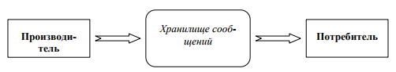

• Хранилище сообщений представляет собой общий разделяемый ресурс, и использование этого ресурса должно быть построено по правилам взаимоисключения.

• Кроме того, следует учитывать, что потребление ресурса иногда может оказаться невозможным (отсутствие сообщений в хранилище), а при добавлении сообщений в хранилище могут происходить задержки (в случае полного заполнения хранилища).

**Решение (один из вариантов)**

• Для организации работы используем три семафора:

• **Access** – двоичный семафор для организации взаимоисключения при доступе к хранилищу;

• **Full** – общий семафор, блокирующий поток-производитель при попытке записи сообщения в полностью заполненное хранилище (в переменной семафора будет хранится количество имеющихся свободных мест для сообщений в хранилище);

• **Empty** – общий семафор, блокирующий поток-потребитель при попытке чтения сообщения из пустого хранилище (в переменной семафора будет хранится количество имеющихся сообщений в хранилище).

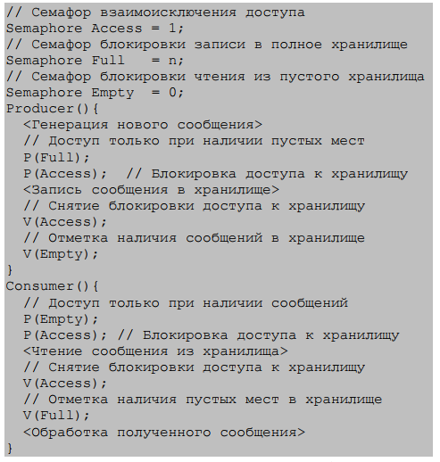

**Задача «Читатели–Писатели»**

• Пусть имеется некоторая область памяти – хранилище данных, с которым одновременно работают несколько потоков.

• По характеру использования хранилища потоки могут быть разделены на два типа.

• Одна группа – это **потоки-читатели**, которые осуществляют только чтение (без удаления) хранилища.

• Другая – оставшаяся часть потоков – это **потоки-писатели**, которые выполняют запись новых значений имеющихся в хранилище данных

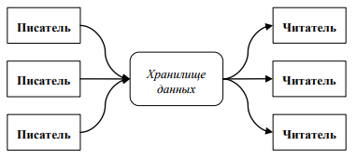 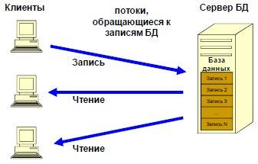

• При рассмотрении этой задачи предполагается, что потоки-читатели не изменяют каких-либо параметров хранилища и могут, тем самым, работать одновременно, не мешая друг другу.

• Для потоков-писателей ситуация обратная – предполагается, что запись не может выполняться несколькими потоками одновременно и, понятно, во время записи не допускаются какие-либо операции чтения.

• Постановка задачи может различаться в правилах разрешения ситуации обращения потока-писателя к хранилищу.

• Если при попытке записи имеются активные потоки-читатели, то поток-писатель должен быть заблокирован до завершения работы потоков-читателей. Вопрос состоит в том, что делать с новыми поступающими запросами на чтение.

• Возможный вариант – отдать предпочтение потокам-читателям (т. е. новые потоки-читатели могут начинать свою работу, не обращая внимания на блокированный процесс-писатель), однако в этом случае блокировка потока-писателя может продолжаться бесконечно долго.

• Альтернативный подход – блокировка новых потоков-читателей, появившихся после блокировки потока-писателя.

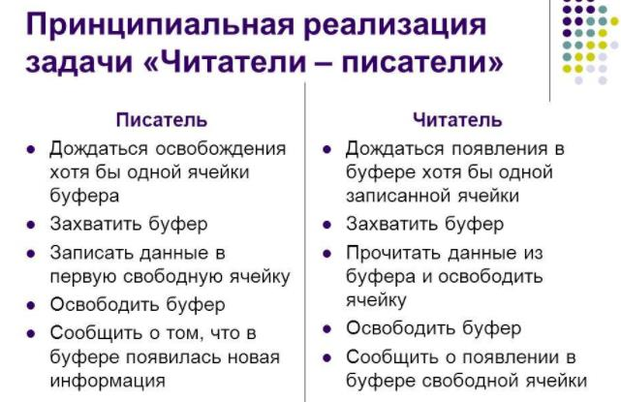

**Решение**

• **ReadCount** – переменная-счетчик количества активных потоков-читателей;

• **ReadSem** – двоичный семафор для взаимоисключения доступа к переменной ReadCount;

• **Access** – двоичный семафор для организации взаимоисключения при доступе к хранилищу.

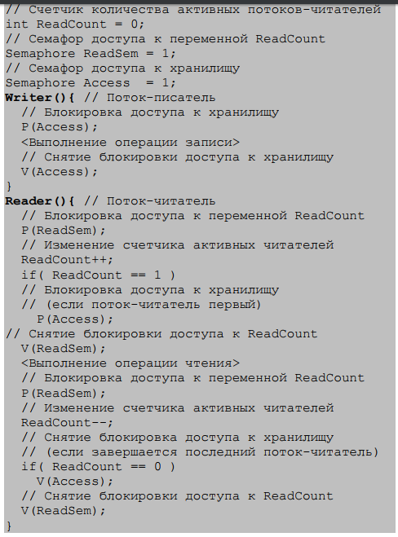

# **Синхронизация процессов и потоков: необходимость. Примитивы синхронизации: семафоры, мьютексы, условные переменные, барьеры, мониторы. Классические задачи синхронизации: «обедающие философы», «спящий парикмахер».**

//первая часть в предыдущем вопросе

**Задача «Обедающие философы»**

•Если задача «Читатели–Писатели» помогает демонстрировать методы параллельного и исключительного доступа к одному общему ресурсу, то задача «Обедающие философы» позволяет рассмотреть способы доступа нескольких потоков к нескольким разделяемым ресурсам.

•Исходная формулировка задачи впервые предложена Э. Дейкстрой.

Формулировка задачи

• Представляется ситуация, в которой пять философов располагаются за круглым столом.

• При этом философы либо размышляют, либо кушают.

• Для приема пищи в центре стола большое блюдо с неограниченным количеством спагетти, и тарелки, по одной перед каждым философом.

• Предполагается, что поесть спагетти можно только с использованием двух вилок. Для этого на столе располагается ровно пять вилок – по одной между тарелками философов.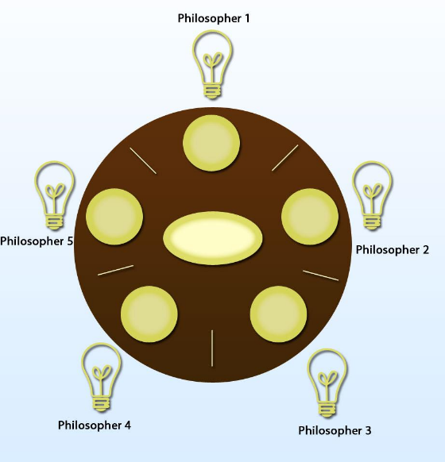

• Для того, чтобы приступить к еде, философ

должен взять вилки слева и справа (если

они не заняты), наложить спагетти из

большого блюда в свою тарелку, поесть, а

затем обязательно положить вилки на

свои места для их повторного

использования (проблема чистоты вилок в

задаче не рассматривается).

• Нетрудно заметить, что в данной задаче

философы представляют собой потоки, а

вилки – общие разделяемые ресурсы.

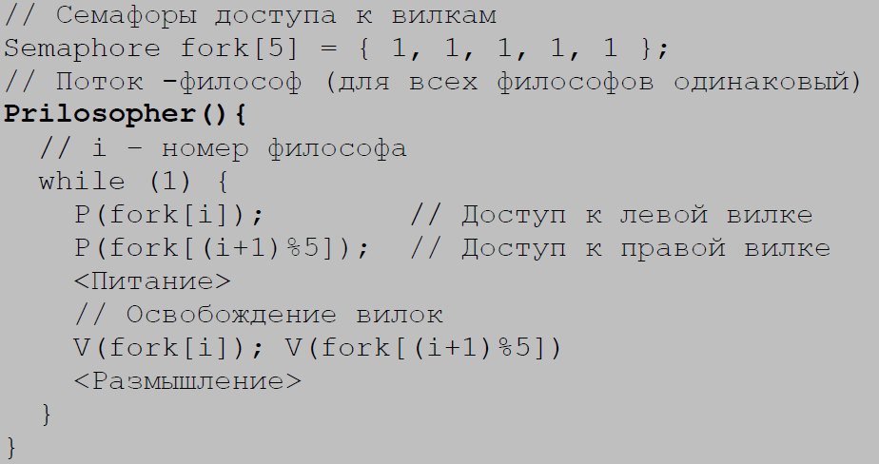

• Можно увидеть, что данное решение может приводить к тупиковым ситуациям – например, когда все философы одновременно проголодаются и каждый из них возьмет свои левые вилки.

• В результате правые вилки для всех философов окажутся занятыми и философы перейдут к бесконечному ожиданию (сложно выявить подобную ситуацию при помощи тестов; кроме того, подобную ошибочную ситуацию сложно повторить при повторных запусках программы).

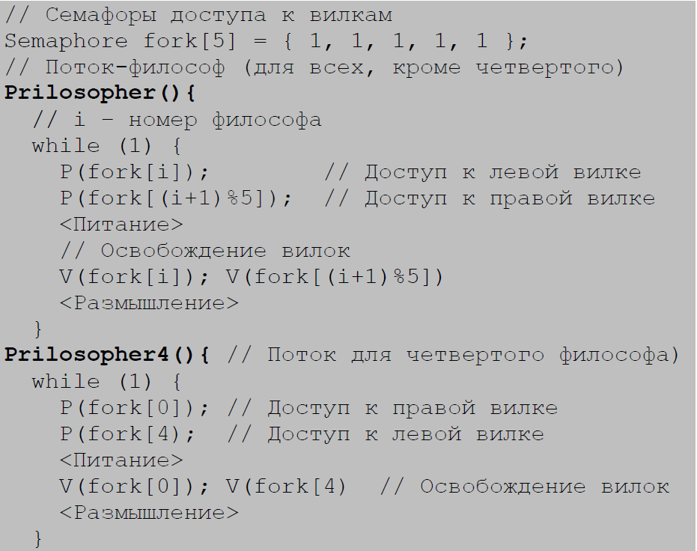

**Задача «Спящий парикмахер»**

• Данная задача также в числе широко используемых примеров для демонстрации проблем синхронизации.

• На примере этой задачи можно показать методы последовательного доступа к набору разделяемых ресурсов и рассмотреть организацию вычислений в соответствии со схемой «клиент–сервер».

 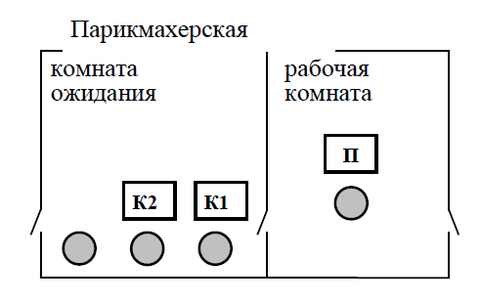

• В парикмахерской имеется два помещения: комната ожидания, в которой ограниченное количество мест, и рабочая комната с единственным креслом, в котором располагается обслуживаемый клиент.

• Посетители заходят в парикмахерскую – если комната ожидания заполнена, то поворачиваются и уходят; иначе занимают свободные места и засыпают, ожидая своей очереди к парикмахеру.

• Парикмахер, если есть клиенты, приглашает одного из них в рабочую комнату и подстригает его.

• После стрижки клиент покидает парикмахерскую, а парикмахер приглашает следующего посетителя и т. д.

• Если клиентов нет (комната ожидания пуста), парикмахер садится в свое рабочее кресло и засыпает. Будит его очередной появляющийся посетитель парикмахерской.

• В данной задаче ресурсами являются места ожидания и рабочее кресло.

• Потоки-клиенты должны получать эти ресурсы строго последовательно: сначала посетитель должен найти место в комнате ожидания и только затем занять очередь к

парикмахеру.

• При этом предоставление рабочего кресла для обслуживания производит специальный процесс - парикмахер.

• В этом плане, парикмахера можно интерпретировать как сервер, предоставляющий требуемый сервис.

**События**

• **Client** – событие, означающее, что есть ожидающие посетители; событие объявляется каждый раз при появлении нового клиента; данное событие пробуждает спящего парикмахера, заснувшего при отсутствии клиентов;

• **Barber** – событие при освобождении парикмахера; по данному событии пробуждается один из ожидающих клиентов, который и переходит в рабочую комнату для обслуживания;

• **Service** – событие при завершении обслуживания очередного клиента; клиент может покинуть парикмахерскую.

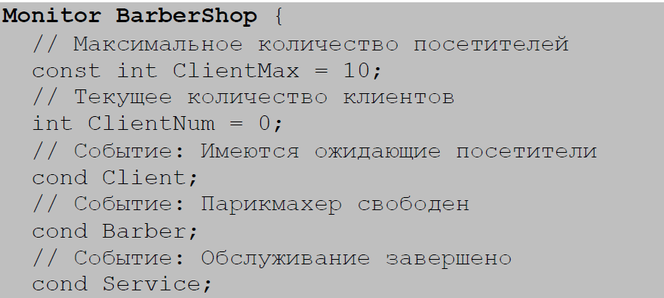

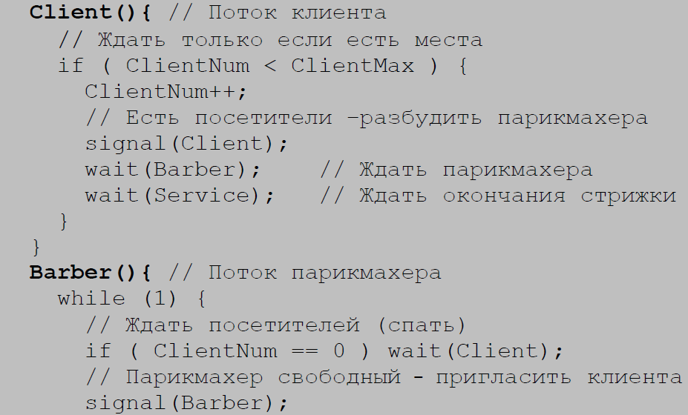

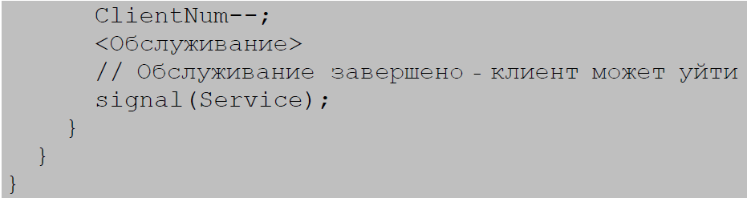

# **Средства распараллеливания языка C++: std::thread, std::mutex. Параллельные алгоритмы.**

Начиная со стандарта C++11 в стандартную библиотеку языка C++ была включена библиотека многопоточности, которая содержит потоки (thread), взаимные исключения (mutex) и условные переменные (condition_variable). Также появилась поддержка асинхронного программирования. В стандартах C++14, C++17 и C++20 возможности многопоточного и асинхронного программирования были расширены.

Перед созданием потоков необходимо подключить заголовочный файл thread

(#include <thread>) и создать объект потока.

std::thread myThread; //создает объект потока, не создавая поток выполнения

Далее запускаем поток на выполнение

myThread = std::thread(foo); //конструктор создает поток и связывает его с потоком выполнения, **foo** – функция, которую выполняет поток.

Если необходимо дождаться завершения «дочернего» потока, то используют функцию **join** (вызов данной функции блокирует текущий поток до завершения «дочернего»). В противном случае необходимо отсоединить созданный поток от «родительского» функцией **detach** (переводит созданный поток «в свободное плавание», «дочерний» поток завершается при завершении «родительского»).

Второй вариант используется редко.

Чтобы обратиться внутри функции к потоку, который её выполняет, можно использовать std::this_thread.

*Пример 1*. В следующем примере создается один поток, который выводит сообщение о своем старте, затем выводит свой id 10 раз, после каждого вывода засыпает на 1 секунду (имитация сложных вычислений) и выводит сообщение о завершении. Главный поток ждет окончания выполнения дочернего и после этого также завершается.

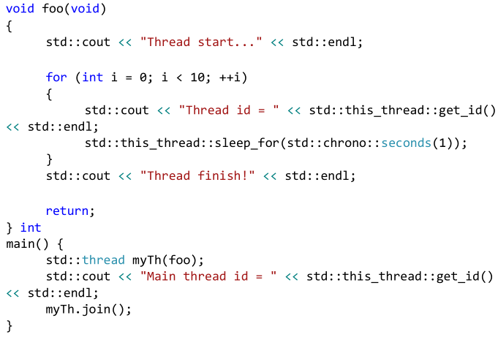

*Пример 2*. Модифицируем программу таким образом, чтобы поток выводил свой id N раз. Число N вводится пользователем в главной функции и может быть передано потоку в качестве параметра.

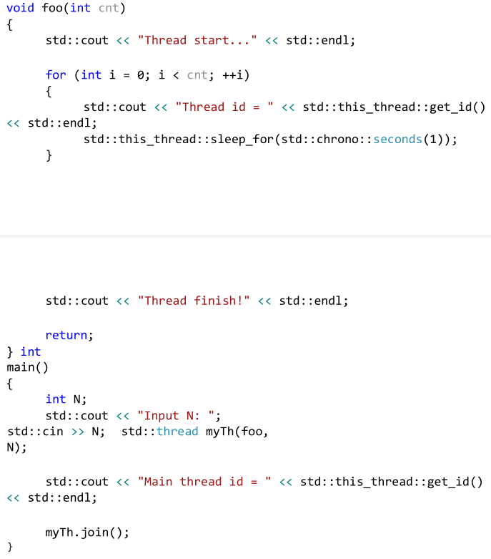

Так как потоки выполняются в одном и том же адресном пространстве (имеют общую память), то возникает необходимость конкурентного доступа к разделяемому ресурсу. Если запустить на выполнение программу из примера 2, то можно заметить, что потоки конкурируют за доступ к объекту потокового вывода. В итоге вывод может выглядеть не так, как предполагал программист.

В данном случае вывод нужно поместить в критическую секцию. В таком случае новый поток не сможет начать вывод до того, как предыдущий выведет сообщение целиком.

Наиболее простой механизм – взаимоблокировка потоков (mutex, от mutual exclusion).

Метод lock блокирует мьютекс, метод try_lock пытается заблокировать мьютекс. Для разблокировки используется метод unlock.

Вызывающий поток владеет мьютексом со времени успешного вызова lock или try_lock и до момента вызова unlock. Пока поток владеет мьютексом, все остальные потоки не могут получить доступ к ресурсу (блокируются при вызове lock или получают false при вызове try_lock). Разблокировать мьютекс может только тот поток, который его захватил. Этим мьютекс отличается от бинарного семафора.

Рекомендуется использовать класс lock_guard, который реализует принцип RAII (Resource acquisition is initialization – получение ресурса есть инициализация) и является «оберткой» для mutex. При создании объекта lock_guard захватывается мьютекс, переданный ему в конструкторе. В деструкторе же происходит освобождение мьютекса. Также, lock_guard содержит дополнительный конструктор, который позволяет инициализировать объект lock_guard с мьютексом, который уже был захвачен. В случае, если нужно иметь возможность разблокировать мьютекс, используйте объект unique_lock.

Захват мьютекса изменяет его состояние, поэтому мьютекс нужно передавать в функцию потока по ссылке (ref) или делать глобальной переменной.

*Пример 3*. Добавим в предыдущий пример второй дочерний поток и модифицируем его так, чтобы вывод мог осуществлять только один поток в один момент времени.

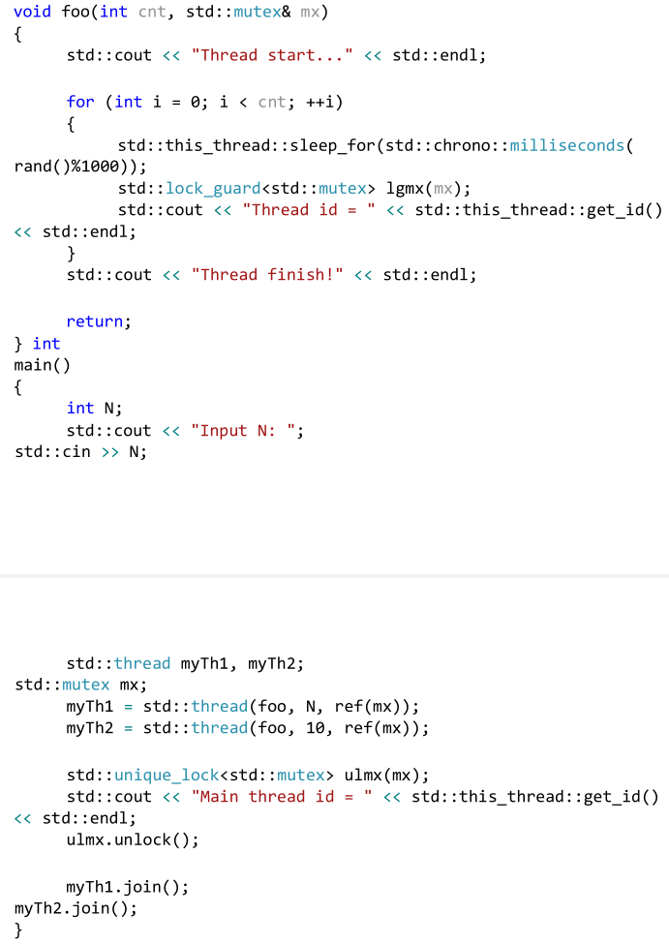

# **Технология OpenMP. Основные особенности. Преимущества от использования. Принципы организации параллелизма. Директивы OpenMP (parallel, for, sections). Основные функции OpenMP.**

OpenMP (Open Multi-Processing) – API, предназначенное для программирования многопоточных приложений для систем с общей памятью (для языков C, C++, Fortran)

основной поток создает потоки по мере необходимости один код как для последовательной, так и для параллельной версий

OpenMP – набор параметров директивы #pragma и вспомогательных

функций. Все директивы начинаются с #pragma omp. Каждая директива может иметь несколько дополнительных атрибутов. Все функции OpenMP

начинаются с omp_. Для использования функций

OpenMP необходимо подключить библиотеку <omp.h>

Цели OpenMP

● Быть стандартом для различных архитектур и платформ с распределенной памятью ● Дать простой, но ограниченный набор директив для параллелизации программы.

● Обеспечивать совместимость и возможность инкрементальной параллелизации программы.

● Дать возможность как для мелкозернистого распараллеливания, так и для крупнозернистого.

● Поддержка Fortran (77, 90 и 95), C, и C++

Модель с разделяемой памятью

● Все потоки имеют доступ к глобальной разделяемой памяти

● Данные могут быть разделяемые и приватные

● Разделяемые данные доступны всем потокам

● Приватные — только одному

● Синхронизация требуется для доступа к общим данным

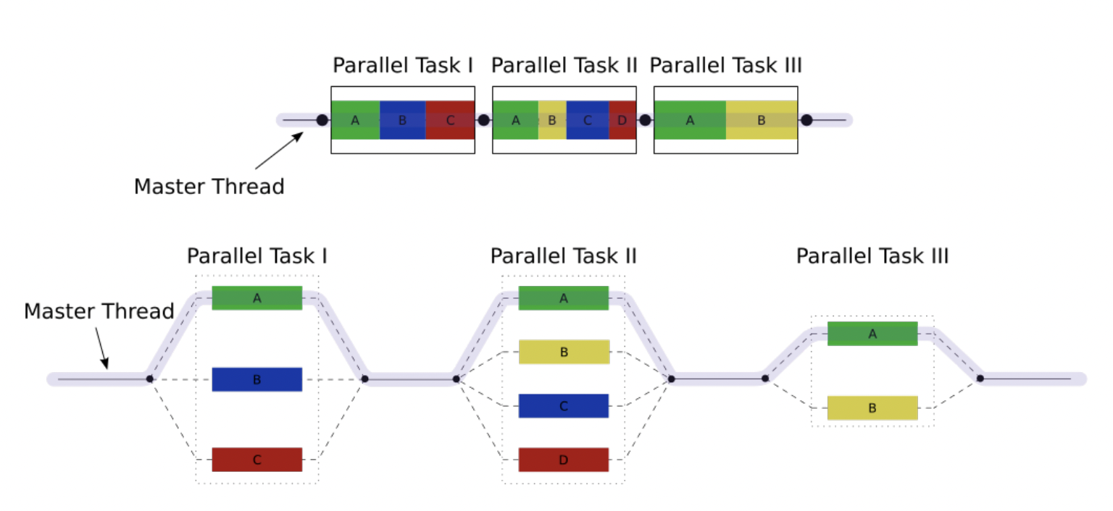

Директива parallel определяет параллельную область. Когда основной поток доходит до параллельной области создается группа потоков. Код параллельной области дублируется между параллельно исполняемыми потоками. Если к параллельной области относится несколько операторов, то они заключаются в фигурные скобки.

Директива for позволяет распределить между параллельно выполняемыми потоками итерации цикла, который должен следовать непосредственно после директивы. Потоки не создаются. Директива for накладывает ограничения на структуру соответствующего цикла, который должен иметь каноническую форму:

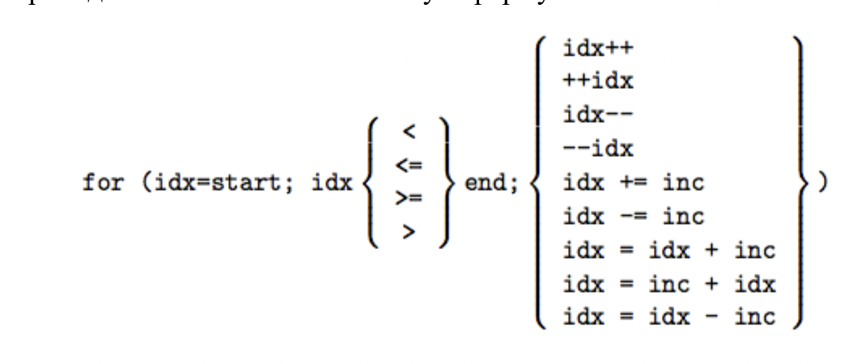

В случае, если в параллельной области находится только один цикл,

итерации которого необходимо раздать параллельно выполняемым потокам, директивы parallel и for можно объединить #pragma omp parallel for [clauses]

Директива sections позволяет реализовать параллелизм по задачам.

Потоки не создаются.

В случае, если в параллельной области находится только один цикл,

итерации которого необходимо раздать параллельно выполняемым потокам, директивы parallel и for можно объединить #pragma omp parallel sections [clauses]

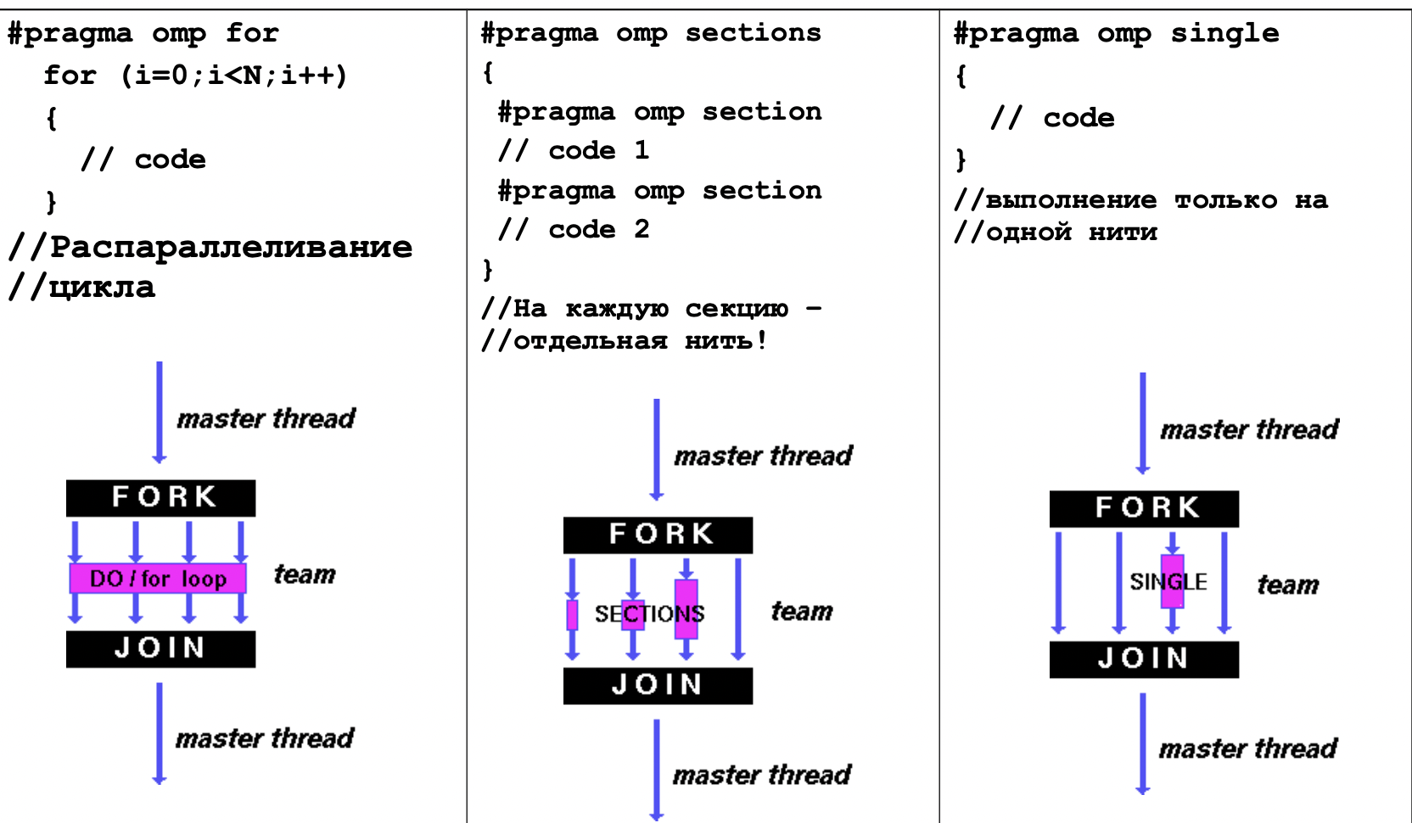

Функции

Функции OpenMP носят скорее вспомогательный характер, так как реализация параллельности осуществляется за счет использования директив. Однако в ряде случаев они весьма полезны и даже необходимы. – Функции исполняющей среды – Функции блокировки/синхронизации – Функции работы с таймерами. Все эти функции имеют имена, начинающиеся с omp_, и определены в заголовочном файле omp.h.

OpenMP поддерживает директивы private, parallel, for, section, sections, single, master, critical, flush, ordered и atomic и ряд других, которые определяют механизмы разделения работы или конструкции синхронизации.

Получение текущего момента времени

выполнения программы обеспечивается при помощи функции omp_get_wtime() , результат вызова которой есть количество секунд, прошедших от некоторого определенного момента времени в прошлом.

Функции omp_get_thread_num()и omp_get_num_threads() позволяют узнать индекс текущего потока и общее количество запущенных потоков. Поток с индексом 0 – главный поток. Именно он остается после завершения параллельной области.

случае, если нужно задать необходимое количество потоков для всей

программы, а не для конкретной параллельной области, можно использовать функцию omp_set_num_threads( int num_threads), где num_threads – требуемое количество потоков в параллельной области.

В случае, если требуемое количество потоков не задано в программе,

значение берется из переменной окружения OMP_NUM_THREADS.

При необходимости определить оптимальное количество потоков можно

использовать функцию omp_get_num_procs(), которая возвращает число процессоров, доступных приложению.

Функция omp_get_max_threads() возвращает максимально допустимое количество потоков.

# **Технология OpenMP. Синхронизация потоков в OpenMP. Директивы OpenMP (critical, atomic, barrier). Вложенный параллелизм.**

В OpenMP предусмотрены следующие конструкции синхронизации: critical – критическая секция atomic – атомарность операции barrier – точка синхронизации master – блок, который будет выполнен только основным потоком. Все остальные потоки пропустят этот блок. В конце блока неявной синхронизации нет. ordered – выполнять блок в заданной последовательности flush – немедленный сброс значений разделяемых переменных в память.

Наиболее простой способ синхронизации потоков – использование

атомарных операций.

Целый набор директив в OpenMP предназначен для синхронизации работы

нитей.

Директива #pragma omp atomic определяет переменную, доступ к которой (чтение/запись) должен быть выполнен как неделимая операция . Список допустимых операций приведен ниже:

+, -, *, /, &, ^, |, >>, << В случае, если нужно организовать более сложное взаимоисключение

потоков или операция недопустимая, то можно использовать директиву

#pragma omp critical [name],

которая определяет фрагмент кода, который должен выполняться только одним потоком в каждый текущий момент времени (критическая секция).

Для взаимоисключения потоков также можно использовать замки, которые

работают как мьютексы.

Барьер

Самый распространенный способ синхронизации в OpenMP – барьер. Он

оформляется с помощью директивы barrier.

Си:

#pragma omp barrier

Нити, выполняющие текущую параллельную область, дойдя до этой дирек-

тивы, останавливаются и ждут, пока все нити не дойдут до этой точки про-

граммы, после чего разблокируются и продолжают работать дальше. Кроме

того, для разблокировки необходимо, чтобы все синхронизируемые нити за-

вершили все порождённые ими задачи (task).

Пример: демонстрирует применение директивы barrier. Директива bar-

rier используется для упорядочивания вывода от работающих нитей. Выда-

чи с разных нитей "Сообщение 1" и "Сообщение 2" могут перемежаться в

произвольном порядке, а выдача "Сообщение 3" со всех нитей придёт строго

после двух предыдущих выдач.

Вложенный параллелизм позволяет создавать новые параллельные регионы внутри исходных. Ниже приведен пример использования вложенных параллельных регионов. Также вложенный параллелизм может потребоваться при распараллеливании рекурсивных алгоритмов.

# **Оценка коммуникационной трудоемкости параллельных алгоритмов. Общая характеристика передачи данных. Анализ трудоемкости основных операций передачи данных: передача данных между двумя процессорами сети, передача данных от одного процессора всем остальным процессорам сети, передача данных от всех процессоров всем процессорам сети, обобщенная передача от одного процессора всем остальным процессорам сети, обобщенная передача данных от всех процессоров всем процессорам сети.**

***3.1. Общая характеристика механизмов передачи данных***

**3.1.1. Алгоритмы маршрутизации**

Алгоритмы маршрутизации определяют путь передачи данных от процессора-источника сообщения до процессора, к которому сообщение должно быть доставлено. Среди возможных способов решения данной задачи различают:

− *оптимальные*, определяющие всегда наикратчайшие пути передачи данных, и *неоптимальные* алгоритмы маршрутизации;

− *детерминированные* и *адаптивные* методы выбора маршрутов (адаптивные алгоритмы определяют пути передачи данных в зависимости от существующей загрузки коммуникационных каналов).

К числу наиболее распространенных оптимальных алгоритмов относится класс *методов покоординатной маршрутизации* (*dimension-ordered routing*), в которых поиск путей передачи данных осуществляется поочередно для каждой размерности топологии сети коммуникации. Так, для двумерной решетки такой подход приводит к маршрутизации, при которой передача данных сначала выполняется по одному направлению (например, по горизонтали до достижения вертикали процессоров, в которой располагается процессор назначения), а затем данные передаются вдоль другого направления (данная схема известна под названием *алгоритма XY-маршрутизации*).

Для гиперкуба покоординатная схема маршрутизации может состоять, например, в циклической передаче данных процессору, определяемому первой различающейся битовой позицией в номерах процессоров, на котором сообщение располагается в данный момент времени и на который сообщение должно быть передано.

**3.1.2. Методы передачи данных**

Время передачи данных между процессорами определяет коммуникационную составляющую (*communication overhead*) длительности выполнения параллельного алгоритма в многопроцессорной вычислительной системе. Основной набор параметров, описывающих время передачи данных, состоит из следующего ряда величин:

− **время начальной подготовки** (*t н* ) характеризует длительность подготовки сообщения для передачи, поиска маршрута в сети и т.п.;

− **время передачи служебных данных** (*tс*) между двумя соседними процессорами (т.е. для процессоров, между которыми имеется физический канал передачи данных); к служебным данным может относиться заголовок сообщения, блок данных для обнаружения ошибок передачи и т.п.;

− **время передачи одного слова данных** по одному каналу передачи данных (*tк*); длительность подобной передачи определяется полосой пропускания коммуникационных каналов в сети.

К числу наиболее распространенных методов передачи данных относятся следующие два основные способа коммуникации (см., например, Kumar (1994)). Первый из них ориентирован на *передачу сообщений* (*МПС*) как неделимых (атомарных) блоков информации (*store-and-forward routing* or *SFR*). При таком подходе процессор, содержащий сообщение для передачи, готовит весь объем данных для передачи, определяет процессор, которому следует направить данные, и запускает операцию пересылки данных. Процессор, которому направлено сообщение, в первую очередь осуществляет прием полностью всех пересылаемых данных и только затем приступает к пересылке принятого сообщения далее по маршруту. Время пересылки данных *tпд* для метода передачи сообщения размером *m* байт по маршруту длиной *l* определяется выражением

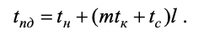  
При достаточно длинных сообщениях временем передачи служебных данных можно пренебречь и

выражение для времени передачи данных может быть записано в более простом виде

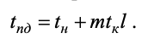

Второй способ коммуникации основывается на представлении пересылаемых сообщений в виде блоков информации меньшего размера (*пакетов*), в результате чего передача данных может быть сведена к *передаче пакетов* (*МПП*). При таком методе коммуникации (*cut-through routing* or *CTR*) принимающий процессор может осуществлять пересылку данных по дальнейшему маршруту непосредственно сразу после приема очередного пакета, не дожидаясь завершения приема данных всего сообщения. Время пересылки данных при использовании метода передачи пакетов будет определяться выражением

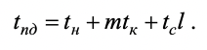

Сравнивая полученные выражения, можно заметить, что в большинстве случаев метод передачи пакетов приводит к более быстрой пересылке данных; кроме того, данный подход снижает потребность в памяти для хранения пересылаемых данных для организации приема-передачи сообщений, а для передачи пакетов могут использоваться одновременно разные коммуникационные каналы. С другой стороны, реализация пакетного метода требует разработки более сложного аппаратного и программного обеспечения сети, может увечить накладные расходы (время подготовки и время передачи служебных данных); при передаче пакетов возможно возникновения конфликтных ситуаций (дедлоков).

***3.2. Анализ трудоемкости основных операций передачи данных***

При всем разнообразии выполняемых операций передачи данных при параллельных способах решения сложных научно-технических задач определенные процедуры взаимодействия процессоров сети могут быть отнесены к числу основных коммуникационных действий, которые или наиболее широко распространены в практике параллельных вычислений, или к которым могут быть сведены многие другие процессы приема- передачи сообщений. Важно отметить также, что в рамках подобного базового набора для большинства операций коммуникации существуют процедуры, обратные по действию исходным операциям (так, например, операции передачи данных от одного процессора всем имеющимся процессорам сети соответствует операция приема в одном процессоре сообщений от всех остальных процессоров). Как результат, рассмотрение коммуникационных процедур целесообразно выполнять попарно, поскольку во многих случаях алгоритмы выполнения прямой и обратной операций могут быть получены исходя из общих положений.

Рассмотрение основных операций передачи данных в данном разделе будет осуществляться на примере таких топологий сети, как кольцо, двумерная решетка и гиперкуб. Для двумерной решетки будет предполагаться также, что между граничными процессорами в строках и столбцах решетки имеются каналы передачи данных (т.е. топология сети представляет из себя тор). Как и ранее, величина *m* будет означать размер сообщения в байтах, значение p определяет количество процессоров в сети, а переменная N задает размерность топологии гиперкуба.

3.2.1. Передача данных между двумя процессорами сети

Трудоемкость данной коммуникационной операции может быть получена путем подстановки длины максимального пути (диаметра сети – см. табл. 1.1) в выражения для времени передачи данных при разных методах коммуникации (см. п. 3.1.2).

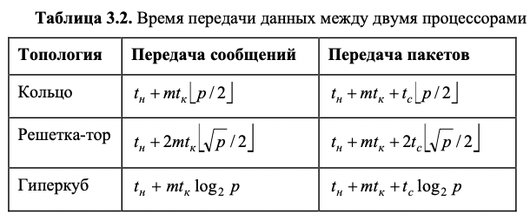

**3.2.2. Передача данных от одного процессора всем остальным процессорам сети**

Операция передачи данных (одного и того же сообщения) от одного процессора всем остальным процессорам сети (*one-to-all broadcast* or *single-node broadcast*) является одним из наиболее часто выполняемых коммуникационных действий; двойственная операция передачи – прием на одном процессоре сообщений от всех остальных процессоров сети (*single-node accumulation*). Подобные операции используются, в частности, при реализации матрично-векторного произведения, решении систем линейных уравнений при помощи метода Гаусса, поиска кратчайших путей и др.

Простейший способ реализации операции рассылки состоит в ее выполнении как последовательности попарных взаимодействий процессоров сети. Однако при таком подходе большая часть пересылок является избыточной и возможно применение более эффективных алгоритмов коммуникации. Изложение материала будет проводиться сначала для метода передачи сообщений, затем – для пакетного способа передачи данных (см. п. 3.1.2).

**Передача сообщений**. Для **кольцевой топологии** процессор-источник рассылки может инициировать передачу данных сразу двум своим соседям, которые, в свою очередь, приняв сообщение, организуют пересылку далее по кольцу. Трудоемкость выполнения операции рассылки в этом случае будет определяться соотношением

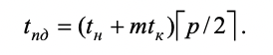

Для топологии типа **решетки-тора** алгоритм рассылки может быть получен из способа передачи данных, примененного для кольцевой структуры сети. Так, рассылка может быть выполнена в виде двухэтапной процедуры. На первом этапе организуется передача сообщения всем процессорам сети, располагающимся на той же горизонтали решетки, что и процессор-инициатор передачи; на втором этапе процессоры, получившие копию данных на первом этапе, рассылают сообщения по своим соответствующим вертикалям. Оценка длительности операции рассылки в соответствии с описанным алгоритмом определяется соотношением

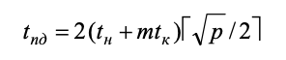

Для **гиперкуба** рассылка может быть выполнена в ходе *N*- этапной процедуры передачи данных. На первом этапе процессор-источник сообщения передает данные одному из своих соседей (например, по первой размерности) – в результате после первого этапа имеется два процессора, имеющих копию пересылаемых данных (данный результат можно интерпретировать также как разбиение исходного гиперкуба на два таких одинаковых по размеру гиперкуба размерности *N-1*, что каждый из них имеет копию исходного сообщения). На втором этапе два процессора, задействованные на первом этапе, пересылают сообщение своим соседям по второй размерности и т.д. В результате такой рассылки время операции оценивается при помощи выражения

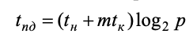

Сравнивая полученные выражения для длительности выполнения операции рассылки, можно отметить, что наилучшие показатели имеет топология типа гиперкуба; более того, можно показать, что данный результат является наилучшим для выбранного способа коммуникации с помощью передачи сообщений.

**Передача пакетов**. Для топологии типа **кольца** алгоритм рассылки может быть получен путем логического представления кольцевой структуры сети в виде гиперкуба. В результате на этапе рассылки процессор-источник сообщения передает данные процессору, находящемуся на расстоянии *p/2* от исходного процессора. Далее, на втором этапе оба процессора, уже имеющие рассылаемые данные после первого этапа, передают сообщения процессорам, находящиеся на расстоянии *p/4* и т.д. Трудоемкость выполнения операции рассылки при таком методе передачи данных определяется соотношением

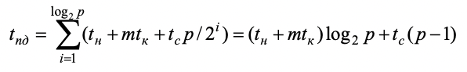

(как и ранее, при достаточно больших сообщениях, временем передачи служебных данных можно пренебречь).

Для топологии типа **решетки-тора** алгоритм рассылки может быть получен из способа передачи данных, примененного для кольцевой структуры сети, в соответствии с тем же способом обобщения, что и в случае использования метода передачи сообщений. Получаемый в результате такого обобщения алгоритм рассылки характеризуется следующим соотношением для оценки времени выполнения:

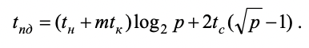  
Для **гиперкуба** алгоритм рассылки (и, соответственно, временные оценки длительности выполнения) при передаче пакетов не отличается от варианта для метода передачи сообщений.

**3.2.3. Передача данных от всех процессоров всем процессорам сети**

Операция передачи данных от всех процессоров всем процессорам сети (*all-to-all broadcast* or *multinode broadcast*) является естественным обобщением одиночной операции рассылки; двойственная операция передачи – прием сообщений на каждом процессоре от всех процессоров сети (*multinode accumulation*). Подобные операции широко используются, например, при реализации матричных вычислений.

Возможный способ реализации операции множественной рассылки состоит в выполнении соответствующего набора операций одиночной рассылки. Однако такой подход не является оптимальным для многих топологий сети, поскольку часть необходимых операций одиночной рассылки потенциально может быть выполнена параллельно. Как и ранее, материал будет рассматриваться раздельно для разных методов передачи данных (см. п. 3.1.2).

**Передача сообщений**. Для **кольцевой топологии** каждый процессор может инициировать рассылку своего сообщения одновременно (в каком-либо выбранном направлении по кольцу). В любой момент времени каждый процессор выполняет прием и передачу данных; завершение операции множественной рассылки произойдет через (*p-1*) цикл передачи данных. Длительность выполнения операции рассылки оценивается соотношением:

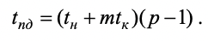

Для топологии типа **решетки-тора** множественная рассылка сообщений может быть выполнена при помощи алгоритма, получаемого обобщением способа передачи данных для кольцевой структуры сети. Схема обобщения состоит в следующем. На первом этапе организуется передача сообщений раздельно по всем процессорам сети, располагающимся на одних и тех же горизонталях решетки (в результате на каждом

процессоре одной и той же горизонтали формируются укрупненные сообщения размера *m p* , объединяющие все сообщения горизонтали). Время выполнения этапа

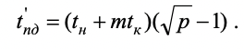

На втором этапе рассылка данных выполняется по процессорам сети, образующим вертикали решетки. Длительность этого этапа

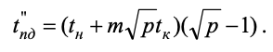

Как результат, общая длительность операции рассылки определяется соотношением:

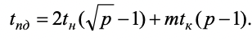

Для **гиперкуба** алгоритм множественной рассылки сообщений может быть получен путем обобщения ранее описанного способа передачи данных для топологии типа решетки на размерность гиперкуба *N*. В результате такого обобщения схема коммуникации состоит в следующем. На каждом этапе *i, 1*≤ *i*≤*N*, выполнения алгоритма функционируют все процессоры сети, которые обмениваются своими данными со своими соседями по *i* размерности и формируют объединенные сообщения. Время операции рассылки может быть получено при помощи выражения

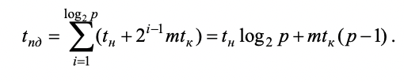

**Передача пакетов**. Применение более эффективного для кольцевой структуры и топологии типа решетки-тора метода передачи данных не приводит к какому-либо улучшению времени выполнения операции множественной рассылки, поскольку обобщение алгоритмов выполнения операции одиночной рассылки на случай множественной рассылки приводит к перегрузке каналов передачи данных (т.е. к существованию ситуаций, когда в один и тот же момент времени для передачи по одной и той линии передачи имеется несколько ожидающих пересылки пакетов данных). Перегрузка каналов приводит к задержкам при пересылках данных, что и не позволяет проявиться всем преимуществам метода передачи пакетов.

Возможным широко распространенным примером операции множественной рассылки является задача **редукции** (*reduction*), определяемая в общем виде как процедура выполнения той или иной обработки данных, получаемых на каждом процессоре в ходе множественной рассылки (в качестве примера такой задачи может быть рассмотрена проблема вычисления суммы значений, находящихся на разных процессорах, и рассылки полученной суммы по всем процессорам сети). Способы решения задачи редукции могут состоять в следующем:

− непосредственный подход заключается в выполнении операции множественной рассылки и последующей затем обработке данных на каждом процессоре в отдельности;

− более эффективный алгоритм может быть получен в результате применения операции одиночного приема данных на отдельном процессоре, выполнения на этом процессоре действий по обработке данных, и рассылке полученного результата обработки всем процессорам сети;

− наилучший же способ решения задачи редукции состоит в совмещении процедуры множественной рассылки и действий по обработке данных, когда каждый процессор сразу же после приема очередного сообщения реализует требуемую обработку полученных данных (например, выполняет сложение полученного значения с имеющейся на процессоре частичной суммой). Время решения задачи редукции при таком алгоритме реализации в случае, например, когда размер пересылаемых данных имеет единичную длину (*m=1*) и топология сети имеет структуру гиперкуба, определяется выражением

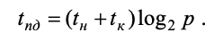

Другим типовым примером использования операции множественной рассылки является задача нахождения частных сумм последовательности значений Si (в литературе эта задача известна под названием prefix sum problem)

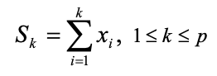

(будем предполагать, что количество значений совпадает с количеством процессоров, значение xi располагается на i процессоре и результат Sk должен получаться на процессоре с номером k).

Алгоритм решения данной задачи также может быть получен при помощи конкретизации общего способа выполнения множественной операции рассылки, когда процессор выполняет суммирование полученного значения (но только в том случае, если процессор-отправитель значения имеет меньший номер, чем процессор-получатель).

**3.2.4. Обобщенная передача данных от одного процессора всем остальным процессорам сети**

Общий случай передачи данных от одного процессора всем остальным процессорам сети состоит в том, что все рассылаемые сообщения являются различными (*one-to-all personalized communication* or *single-node scatter*). Двойственная операция передачи для данного типа взаимодействия процессоров – обобщенный прием сообщений (*single-node gather*) на одном процессоре от всех остальных процессоров сети (отличие данной операции от ранее рассмотренной процедуры сборки данных на одном процессоре (single-node accumulation) состоит в том, что обобщенная операция сборки не предполагает какого-либо взаимодействия сообщений (типа редукции) в процессе передачи данных).

Трудоемкость операции обобщенной рассылки сопоставима со сложностью выполнения процедуры множественной передачи данных. Процессор-инициатор рассылки посылает каждому процессору сети сообщение размера *m* и, тем самым, нижняя оценка длительности выполнения операции характеризуется величиной *mtк*(*p*−1).

Проведем более подробный анализ трудоемкости обобщенной рассылки для случая топологии типа **гиперкуб**. Возможный способ выполнения операции состоит в следующем. Процессор-инициатор рассылки передает половину своих сообщений одному из своих соседей (например, по первой размерности) – в результате, исходный гиперкуб становится разделенным на два гиперкуба половинного размера, в каждом из которых содержится ровно половина исходных данных. Далее действия по рассылке сообщений могут быть повторены и общее количество повторений определяется исходной размерностью гиперкуба. Длительность операции обобщенной рассылки может быть охарактеризована соотношением:

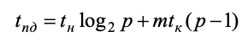

(как и отмечалась выше, трудоемкость операции совпадает с длительностью выполнения процедуры множественной рассылки).

**3.2.5. Обобщенная передача данных от всех процессоров всем процессорам сети**

Обобщенная передача данных от всех процессоров всем процессорам сети (*total exchange*) представляет собой наиболее общий случай коммуникационных действий. Необходимость в выполнении подобных операций возникает в параллельных алгоритмах быстрого преобразования Фурье, транспонирования матриц и др.

Выполним краткую характеристику возможных способов выполнения обобщенной множественной рассылки для разных методов передачи данных (см. п. 3.1.2).

**Передача сообщений**. Общая схема алгоритма для **кольцевой топологии** состоит в следующем. Каждый процессор производит передачу всех своих исходных сообщений своему соседу (в каком-либо выбранном направлении по кольцу). Далее процессоры осуществляют прием направленных к ним данных, затем среди принятой информации выбирают свои сообщения, после чего выполняет дальнейшую рассылку оставшейся части данных. Длительность выполнения подобного набора передач данных оценивается при помощи выражения:

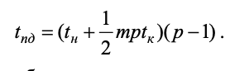

Способ получения алгоритма рассылки данных для топологии типа **решетки-тора** является тем же самым, что и в случае рассмотрения других коммуникационных операций. На первом этапе организуется передача сообщений раздельно по всем процессорам сети, располагающимся на одних и тех же горизонталях решетки (каждому процессору по горизонтали передаются только те исходные сообщения, что должны быть направлены процессорам соответствующей вертикали решетки); после завершения этапа на каждом процессоре собираются *p* сообщений, предназначенных для рассылки по одной из вертикалей решетки. На втором этапе рассылка данных выполняется по процессорам сети, образующим вертикали решетки. Общая длительность всех операций рассылок определяется соотношением

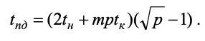

Для **гиперкуба** алгоритм обобщенной множественной рассылки сообщений может быть получен путем обобщения способа выполнения операции для топологии типа решетки на размерность гиперкуба *N*. В результате такого обобщения схема коммуникации состоит в следующем. На каждом этапе *i, 1*≤ *i*≤*N*, выполнения алгоритма функционируют все процессоры сети, которые обмениваются своими данными со своими соседями по *i* размерности и формируют объединенные сообщения. При организации взаимодействия двух соседей канал связи между ними рассматривается как связующий элемент двух равных по размеру подгиперкубов исходного гиперкуба, и каждый процессор пары посылает другому процессору только те сообщения, что предназначены для процессоров соседнего подгиперкуба. Время операции рассылки может быть получено при помощи выражения:

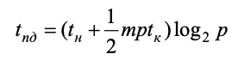

(кроме затрат на пересылку, каждый процессор выполняет *mp*log2 *p* операций по сортировке своих сообщений перед обменом информацией со своими соседями).

**Передача пакетов**. Как и в случае множественной рассылки, применение метода передачи пакетов не приводит к улучшению временных характеристик для операции обобщенной множественной рассылки. Рассмотрим для примера более подробно выполнение данной коммуникационной операции для сети с топологией типа **гиперкуб**. В этом случае рассылка может быть выполнена за *p-1* последовательных итераций. На каждой итерации все процессоры разбиваются на взаимодействующие пары процессоров, причем это разбиение на пары может быть выполнено таким образом, чтобы передаваемые между разными парами сообщения не использовали одни и те же пути передачи данных. Как результат, общая длительность операции обобщенной рассылки может быть определена в соответствии с выражением:

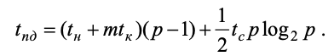

# **Программирование на основе MPI. Стандарты MPI. Реализации MPI. Основные понятия (параллельная программа, коммуникаторы, типы данных). Структура MPI-программы. Простейшие операции передачи данных.**

**Стандарты MPI**

MPI 1.0 – у1994 год

MPI 1.1

опубликован 12 июня 1995,

первая реализация в 2002 году

MPI 2.0 опубликован 18 июля 1997

MPI 2.1 – начало сентября 2008

MPI 2.2 – 4 сентября 2009

MPI 3.0 – 21 сентября 2012

MPI 3.1 – 4 июня 2015

**Реализации MPI**

Открытые

MPICH - поддержка MPI-3

OpenMPI - поддержка MPI-3.1

MPJ – для Java

Коммерческие

Intel MPI - поддержка MPI-3.1

HP-MPI

MPI/PRO - MPI-2

Microsoft MPI

**Параллельная MPI-программа** – множество одновременно выполняемых процессов. Процессы могут выполняться на разных процессорах, но на одном процессоре может располагаться несколько процессов. Количество процессов и число используемых процессоров задается в момент запуска параллельной программы средствами среды исполнения MPI. Все процессы в программе пронумерованы. Номер процесса называется рангом процесса.

Перед использованием функций MPI нужно подключить библиотеку mpi.h

**#include <mpi.h>**

Начало параллельной области задаётся функцией **MPI_Init( &argc, &argv);**

В конце должна быть

**MPI_Finalize();**

Нужно помнить, что у процессов нет доступа к памяти друг друга и всё общение происходит через передачу сообщений.

Для взаимодействия процессов используются коммуникаторы. Для всех процессов программы автоматически создается коммуникатор MPI_COMM_WORLD.

#include <mpi.h>

int main( int argc, char *argv[] )

{

int proc_num, proc_rank;

<программный код без использования MPI функций>

MPI_Init( &argc, &argv);

MPI_Comm_size( MPI_COMM_WORLD, &proc_num);

MPI_Comm_rank( MPI_COMM_WORLD, &proc_rank);

<программный код с использованием MPI функций>

MPI_Finalize();

<программный код без использования MPI функций> }

Все функции MPI возвращают код ошибки. Все возвращаемые значения функций MPI приведены в стандарте. Вот основные из них:

MPI_SUCCESS – успешно выполнена;

MPI_ERR_BUFFER – неправильный указатель на буфер;

MPI_ERR_COMM – неправильный коммуникатор;

MPI_ERR_RANK – неправильный ранг процесса.

**Парные коммуникации**

Все функции передачи сообщений MPI можно разделить на две группы: парные и коллективные. Парные функции используются для передачи сообщений между двумя процессами, а коллективные выполняются одновременно всеми процессами заданного коммуникатора.

В этой лабораторной работе рассмотрим парные коммуникации.

Для отправки сообщения используется функция MPI_Send:

**int MPI_Send(void *buf, int count, MPI_Datatype type, int dest, int tag, MPI_Comm comm)**, где

* buf – адрес буфера памяти, в котором располагаются отправляемые данные;
* count – количество элементов данных в сообщении;
* type – тип элементов данных в сообщении;
* dest – ранг процесса, которому отправляется сообщение;
* tag – значение, используемое для идентификации сообщений;
* comm – коммуникатор, в рамках которого выполняется передача данных.

В MPI используются специальные типы данных, такие как

* MPI_CHAR (char)
* MPI_INT (int)
* MPI_FLOAT (float)
* MPI_DOUBLE (double)
* MPI_CXX_BOOL (bool)
* MPI_CXX_FLOAT_COMPLEX (std::complex<float>)

Все доступные типы данных можно посмотреть в нужном стандарте.

Получить отправленное сообщение можно при помощи функции MPI_Recv: int **MPI_Recv(void *buf, int count, MPI_Datatype type, int source, int tag, MPI_Comm comm, MPI_Status *status)**, где

* buf – адрес буфера памяти, в который принимаются данные;
* count – размер буфера;
* type – тип принимаемых элементов;
* source – ранг процесса, от которого принимается сообщение;
* tag – значение, используемое для идентификации сообщений;
* comm – коммуникатор, в рамках которого выполняется передача данных;
* status – указатель на структуру данных с информацией о результате выполнения операции приема данных.

В случае, если процесс должен получить сообщения от нескольких других, можно указать вместо ранга процесса-отправителя константу MPI_ANY_SOURCE. Константа MPI_ANY_TAG может заменить тег принимаемого сообщения в случае,

если процессу получателю неважно, с каким тегом отправлено сообщение.

Узнать неизвестные параметры можно через переменную status

* status.MPI_SOURCE – ранг процесса-отправителя;
* status.MPI_TAG – тег принятого сообщения.

Количество переданных данных можно узнать при помощи функции MPI_Get_count:

**int MPI_Get_count(MPI_Status * status, MPI_Datatype type, int * count)**

int proc_rank, proc_num; const int buf_size = 20; char buf[buf_size];

MPI_Status st;

MPI_Init(&argc,&argv);

MPI_Comm_rank(MPI_COMM_WORLD, &proc_rank); MPI_Comm_size(MPI_COMM_WORLD, &proc_num); if (proc_rank == 0) {

for (int i = 1; i < proc_num; i++) {

MPI_Recv(buf, buf_size, MPI_CHAR, MPI_ANY_SOURCE, MPI_ANY_TAG, MPI_COMM_WORLD, &st); printf("%s\n", buf);

}

}

else {

sprintf(buf, "Hello from %d", proc_rank);

MPI_Send(buf, buf_size, MPI_CHAR, 0, 0,

MPI_COMM_WORLD);

}

MPI_Finalize();

**Одновременное выполнение передачи и приема сообщений**

Функции MPI_Send и MPI_Recv являются блокирующими, то есть вызов не возвращает программе управление до тех пор, пока данные не будут скопированы в указанное место (полностью переданы) if(rank == 0) {

MPI_Send(… 1 …); MPI_Recv(… 1 …);

} else {

MPI_Send(… 0 …); MPI_Recv(… 0 …);

}

Для того, чтобы избежать взаимоблокировки процессов при множественных пересылках сообщений между процессами, можно использовать функции для совмещения передачи и приема сообщений:

int MPI_Sendrecv(void *sbuf, int scount, MPI_Datatype stype, int dest, int stag,

void *rbuf, int rcount, MPI_Datatype rtype, int source, int rtag,

MPI_Comm comm, MPI_Status *status);

int MPI_Sendrecv_replace(

void *buf, int count, MPI_Datatype type,

int dest, int stag, int source, int rtag,

MPI_Comm comm, MPI_Status *status);

**Способы коммуникации**

Способ коммуникации – метод, по которому система обрабатывает сообщения. Способ коммуникации определяется при отправке сообщения.

Существуют 4 способа коммуникации:

* стандартный (standard) – MPI_Send
* синхронный (synchronous) – MPI_Ssend
* буферизованный (buffered) – MPI_Bsend
* по готовности (ready) – MPI_Rsend

Функция получения не определяет способ коммуникации (всегда MPI_Recv).

Существуют два источника задержки при передаче сообщения

системная накладка – вызывается копированием данных сообщения из буфера сообщения отправителя и копированием данных из сети в буфер сообщения получателя;

синхронизационная накладка – время, потраченное на ожидание другой задачи.

Если операция приёма не начала выполнение, то поведение не определено

(выдаст ошибку).

На стороне отправителя выделяется дополнительный буфер,

в котором отправляемые данные хранятся до момента их получения

Для использования буферизованного режима передачи должен быть создан и передан MPI буфер памяти для буферизации сообщений int MPI_Buffer_attach( void* buffer, int size )

где

buffer – буфер памяти для буферизации сообщений; ✓ size – размер буфера в байтах.

После завершения работы с буфером он должен быть отключен от MPI при помощи функции int MPI_Buffer_detach( void* buffer, int size )

Пример.

int BUFSIZE = sizeof(int) + MPI_BSEND_OVERHEAD;

char *buf = new char[BUFSIZE] {0};

int buf_size; //размер буфера

int proc_rank; //ранг процесса

int num; //число

MPI_Status st;

MPI_Init(&argc, &argv); //начало области

MPI MPI_Comm_rank(MPI_COMM_WORLD, &proc_rank); //ранг

if (proc_rank == 0) { //0 процесс

cin >> num;

MPI_Buffer_attach(buf, BUFSIZE); //присоединяем буфер

MPI_Bsend(&num, 1, MPI_INT, 1, 100, MPI_COMM_WORLD);

MPI_Buffer_detach(buf, &buf_size); //отсоединяем

}

if (proc_rank == 1) { //1 процесс

MPI_Recv(&num, 1, MPI_INT, 0, 100, MPI_COMM_WORLD, &st);

cout << "Process 1 received number " << num << " from process " << st.MPI_SOURCE << endl;

}

MPI_Finalize();

Решение о том, будет ли исходящее сообщение буферизовано, принимает MPI. Посылка может зависеть от условий приёма и размера передаваемого сообщения

**Неблокирующие обмены**

У всех парных операций пересылки есть неблокирующие аналоги, имеющие префикс I (Immediate). Неблокирующие (асинхронные) операции лишь

инициируют процесс передачи или приёма сообщения, управление возвращается сразу. При выполнении данных операций отсутствует ожидание завершения копирования данных в промежуточный буфер или из него. Это позволяет экономить время на передачу данных, но возлагает ответственность на программиста за корректную работу с буфером.

Коммуникационные операции разделяются на две стадии

* инициирование операции;
* проверка завершения операции.

Использование неблокирующих операций повышает безопасность программы с точки зрения возникновения тупиковых ситуаций, а также может увеличить скорость работы программы за счёт совмещения выполнения вычислительных и коммуникационных операций.

Замечание. Многое зависит от реализации, не всегда асинхронные операции поддерживаются аппаратурой и системным окружением.

int MPI_Isend( void* buf, int count, MPI_Datatype type, int dest, int tag, MPI_Comm comm, MPI_Request* request );

Дополнительный параметр request типа MPI_Request используется для идентификации конкретной неблокирующей операции. Возврат из функции происходит сразу после инициализации процесса передачи без ожидания обработки всего сообщения, находящегося в буфере.

MPI_Irecv( void* buf, int count, MPI_Datatype type, int dest, int tag, MPI_Comm comm, MPI_Request* request );

Возврат из процедуры происходит сразу после инициализации процесса приёма без ожидания получения всего сообщения и его записи в буфер.

Операция неблокирующей посылки имеет три дополнительных варианта

MPI_Issend;

MPI_Ibsend;

MPI_Irsend.

Определить момент времени, когда можно повторно использовать буфер, можно при помощи функций MPI_Wait и MPI_Test.

int MPI_Wait(MPI_Request *request, MPI_Status *status) – блокирует процесс до тех пор, пока асинхронная операция с параметром request не будет завершена

request – дескриптор операции;

status – результат выполнения операции обмена.

После выполнения идентификатор неблокирующей операции request устанавливается в значение MPI_REQUEST_NULL.

Другие варианты операции ожидания:

int MPI_Waitany(int count, MPI_Request requests[], int *index, MPI_Status *status)

int MPI_Waitall(int count, MPI_Request requests[], MPI_Status statuses[])

int MPI_Waitsome(int incount, MPI_Request requests[], int *outcount, int indices[], MPI_Status statuses[])

int MPI_Test(MPI_Request *request, int *flag, MPI_Status *status) – проверяет, завершена ли асинхронная операция, ассоциированная с индентификатором request. Не является блокирующей. Инициализирует переменную flag (true/false). Если flag = true, то операция завершена, иначе – продолжает выполняться. Если операция завершена, то будет проинициализирована переменная status. После выполнения идентификатор неблокирующей операции request устанавливается в значение MPI_REQUEST_NULL.

Другие варианты операции:

MPI_Testany;

MPI_Testall;

MPI_Testsome.

# **Программирование на основе MPI. Парные операции приема-передачи сообщений. Передача данных: синхронная, по готовности, буферизованная. Проверка сообщения без приема (MPI_Probe). Совмещение отправки и приёма.**

**4.1.2. Операции передачи данных**

Основу MPI составляют операции передачи сообщений. Среди предусмотренных в составе MPI функций различаются парные (point-to-point) операции между двумя процессами и коллективные (collective) коммуникационные действия для одновременного взаимодействия нескольких процессов.

Для выполнения парных операций могут использоваться разные режимы передачи, среди которых синхронный, блокирующий и др. – полное рассмотрение возможных режимов передачи будет выполнено в подразделе 4.3.

Как уже отмечалось ранее, стандарт MPI предусматривает необходимость реализации большинства основных коллективных операций передачи данных – см. подразделы 4.2 и 4.4.

**4.1.3. Понятие коммуникаторов**

Процессы параллельной программы объединяются в группы. Под коммуникатором в MPI понимается специально создаваемый служебный объект, объединяющий в своем составе группу процессов и ряд дополнительных параметров (контекст), используемых при выполнении операций передачи данных.

Как правило, парные операции передачи данных выполняются для процессов, принадлежащих одному и тому же коммуникатору. Коллективные операции применяются одновременно для всех процессов 3 коммуникатора. Как результат, указание используемого коммуникатора является обязательным для операций передачи данных в MPI.

В ходе вычислений могут создаваться новые и удаляться существующие группы процессов и коммуникаторы. Один и тот же процесс может принадлежать разным группам и коммуникаторам. Все имеющиеся в параллельной программе процессы входят в состав создаваемого по умолчанию коммуникатора с идентификатором MPI_COMM_WORLD.

При необходимости передачи данных между процессами из разных групп необходимо создавать глобальный коммуникатор (intercommunicator).

**Передача сообщений**

Для передачи сообщения процесс-отправитель должен выполнить функцию:

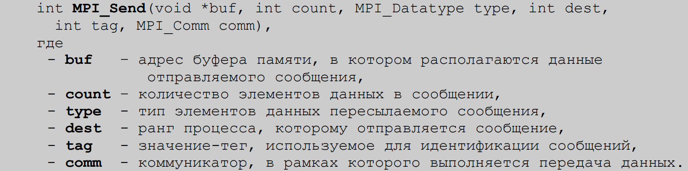

Для указания типа пересылаемых данных в MPI имеется ряд базовых типов, полный список которых приведен в табл. 4.1.

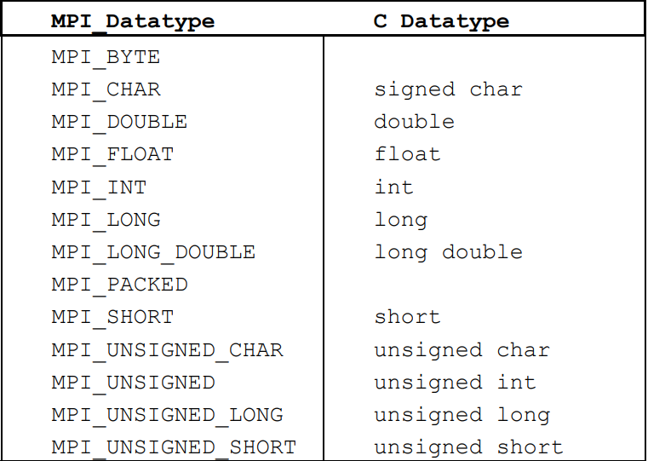

Следует отметить:

1. Отправляемое сообщение определяется через указание блока памяти (буфера), в котором это сообщение располагается. Используемая для указания буфера триада ( buf, count, type ) входит в состав параметров практически всех функций передачи данных,
2. Процессы, между которыми выполняется передача данных, в обязательном порядке должны принадлежать коммуникатору, указываемому в функции MPI_Send,
3. Параметр tag используется только при необходимости различения передаваемых сообщений, в противном случае в качестве значения параметра может быть использовано произвольное целое число (см. также описание функции MPI_Recv).

Сразу же после завершения функции MPI_Send процесс-отправитель может начать повторно использовать буфер памяти, в котором располагалось отправляемое сообщение. Вместе с этим, следует понимать, что в момент завершения функции MPI_Send состояние самого пересылаемого сообщения может быть совершенно различным - сообщение может располагаться в процессе-отправителе, может находиться в процессе передачи, может храниться в процессе-получателе или же может быть принято процессомполучателем при помощи функции MPI_Recv. Тем самым, завершение функции MPI_Send означает лишь, что операция передачи начала выполняться и пересылка сообщения будет рано или поздно будет выполнена.

**4.2.1.4 Прием сообщений**

Для приема сообщения процесс-получатель должен выполнить функцию: int

  
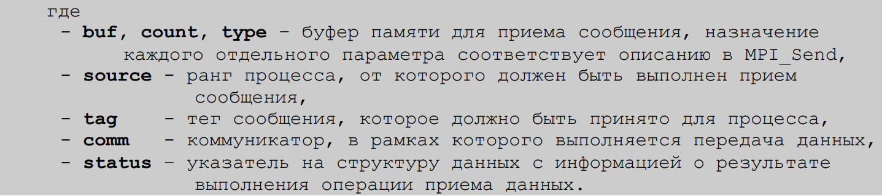

Следует отметить:

1. Буфер памяти должен быть достаточным для приема сообщения, а тип элементов передаваемого и принимаемого сообщения должны совпадать; при нехватке памяти часть сообщения будет потеряна и в коде завершения функции будет зафиксирована ошибка переполнения,
2. При необходимости приема сообщения от любого процесса-отправителя для параметра source может быть указано значение MPI_ANY_SOURCE,
3. При необходимости приема сообщения с любым тегом для параметра tag может быть указано значение MPI_ANY_TAG,
4. Параметр status позволяет определить ряд характеристик принятого сообщения

Функция 

возвращает в переменной count количество элементов типа type в принятом сообщении.

Вызов функции MPI_Recv не должен согласовываться со временем вызова соответствующей функции передачи сообщения MPI_Send – прием сообщения может быть инициирован до момента, в момент или после момента начала отправки сообщения.

По завершении функции MPI_Recv в заданном буфере памяти будет располагаться принятое сообщение. Принципиальный момент здесь состоит в том, что функция MPI_Recv является блокирующей для процесса-получателя, т.е. его выполнение приостанавливается до завершения работы функции. Таким образом, если по каким-то причинам ожидаемое для приема сообщение будет отсутствовать, выполнение параллельной программы будет блокировано.

**Передача данных: синхронная, по готовности, буферизованная**

**4.3.1. Режимы передачи данных**

Рассмотренная ранее функция MPI_Send обеспечивает так называемый стандартный (Standard) режим отправки сообщений, при котором (см. также п. 4.2.1.3):

* на время выполнения функции процесс-отправитель сообщения блокируется,
* после завершения функции буфер может быть использован повторно,
* состояние отправленного сообщения может быть различным - сообщение может располагаться в процессе-отправителе, может находиться в процессе передачи, может храниться в процессе-получателе или же может быть принято процессом-получателем при помощи функции MPI_Recv.

Кроме стандартного режима в MPI предусматриваются следующие дополнительные режимы передачи сообщений:

* Синхронный (Synchronous) режим состоит в том, что завершение функции отправки сообщения происходит только при получении от процесса-получателя подтверждения о начале приема отправленного сообщения, отправленное сообщение или полностью принято процессом-получателем или находится в состоянии приема,
* Буферизованный (Buffered) режим предполагает использование дополнительных системных буферов для копирования в них отправляемых сообщений; как результат, функция отправки сообщения завершается сразу же после копирования сообщения в системный буфер,
* Режим передачи по готовности (Ready) может быть использован только, если операция приема сообщения уже инициирована. Буфер сообщения после завершения функции отправки сообщения может быть повторно использован.

Для именования функций отправки сообщения для разных режимов выполнения в MPI используется название функции MPI_Send, к которому как префикс добавляется начальный символ названия соответствующего режима работы, т.е.

* **MPI_Ssend** – функция отправки сообщения в синхронном режиме,
* **MPI_Bsend** – функция отправки сообщения в буферизованном режиме,
* **MPI_Rsend** – функция отправки сообщения в режиме по готовности.

Список параметров всех перечисленных функций совпадает с составом параметров функции MPI_Send.

Для использования буферизованного режима передачи должен быть создан и передан MPI буфер памяти для буферизации сообщений – используемая для этого функция имеет вид:

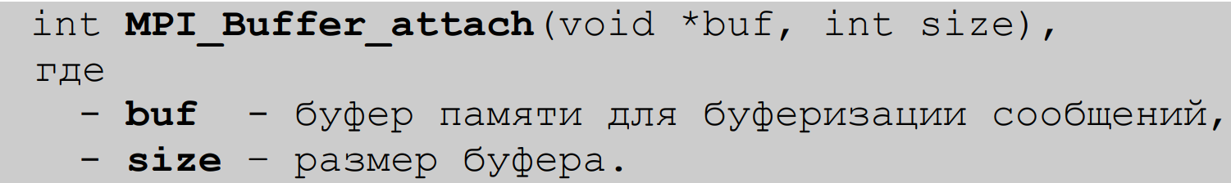

После завершения работы с буфером он должен быть отключен от MPI при помощи функции:



По практическому использованию режимов можно привести следующие рекомендации:

1. Режим передачи по готовности формально является наиболее быстрым, но используется достаточно редко, т.к. обычно сложно гарантировать готовность операции приема,
2. Стандартный и буферизованный режимы также выполняются достаточно быстро, но могут приводить к большим расходам ресурсов (памяти) – в целом может быть рекомендован для передачи коротких сообщений,
3. Синхронный режим является наиболее медленным, т.к. требует подтверждения приема. В тоже время, этот режим наиболее надежен – можно рекомендовать его для передачи длинных сообщений.

В заключение отметим, что для функции приема MPI_Recv не существует различных режимов работы.

**Совмещение отправки и приёма**

**4.3.3. Одновременное выполнение передачи и приема**

Одной из часто выполняемых форм информационного взаимодействия в параллельных программах является обмен данными между процессами, когда для продолжения вычислений процессам необходимо отправить данные одним процессам и, в то же время, получить сообщения от других процессов.

Простейший вариант этой ситуации состоит, например, в обмене данными между двумя процессами.

Реализация таких обменов при помощи обычных парных операций передачи данных неэффективна и достаточно трудоемка. Кроме того, такая реализация должна гарантировать отсутствие тупиковых ситуаций, которые могут возникать, например, когда два процесса начинают передавать сообщения друг другу с использованием блокирующих функций передачи данных.

Достижение эффективного и гарантированного одновременного выполнения операций передачи и приема данных может быть обеспечено при помощи функции MPI:

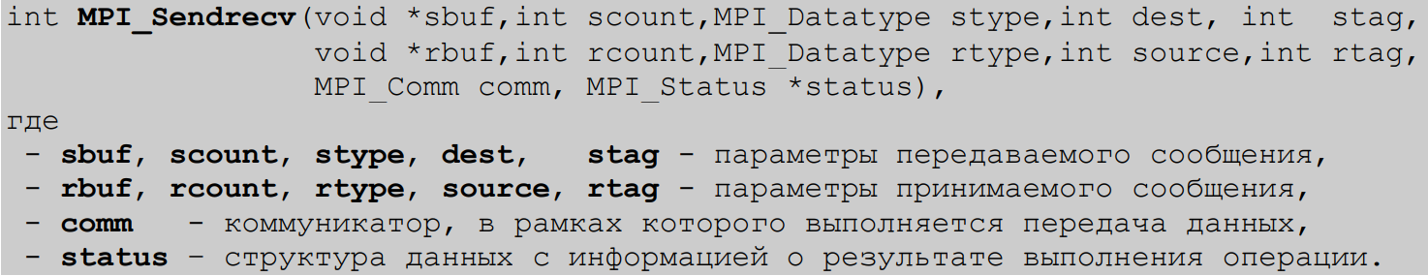

Как следует из описания, функция MPI_Sendrecv передает сообщение, описываемое параметрами (sbuf, scount, stype, dest, stag), процессу с рангом dest и принимает сообщение в буфер, определяемый параметрами (rbuf, rcount, rtype, source, rtag), от процесса с рангом source.

В функции MPI_Sendrecv для передачи и приема сообщений применяются разные буфера. В случае же, когда сообщения имеют одинаковый тип, в MPI имеется возможность использования единого буфера:

Пример использование функций для одновременного выполнения операций передачи и приема приведен в разделе 8 при разработке параллельных программ матричного умножения.

**Проверка сообщения без приема (MPI_Probe).**

**Проверка состояния**

**int MPI_Test( MPI_Request *request, int *flag, MPI_Status *status)**

**request** – идентификатор асинхронного приема или передачи;  
**OUT flag** – признак завершенности операции обмена;   
**OUT status** – параметры сообщения.

Проверка завершенности асинхронных процедур MPI_Isend или MPI_Irecv, ассоциированных с идентификатором request. В параметре flag – 1, если соответствующая операция завершена, и значение 0 в противном случае. Если завершена процедура приема, то атрибуты и длину полученного сообщения можно определить с помощью параметра status.

**int MPI_Iprobe( int source, int msgtag, MPI_Comm comm, int *flag, MPI_Status *status)**

**source** – номер процесса-отправителя или MPI_ANY_SOURCE;   
**msgtag** – идентификатор ожидаемого сообщения или MPI_ANY_TAG;   
**OUT status** – параметры обнаруженного сообщения.

Получение информации в массиве status о поступлении и структуре ожидаемого сообщения без блокировки. В параметре flag значение 1, если сообщение с подходящими атрибутами уже может быть принято (в этом случае ее действие полностью аналогично MPI_Probe), и значение 0, если сообщения с указанными атрибутами еще нет.

**Пример MPI_Probe**

Процедура MPI_Probe использована для определения структуры приходящего сообщения. Процесс 0 ждет сообщения от любого из процессов 1 и 2 с одинаковым тегом. Посылаемые данные имеют разный тип.

Чтобы определить в какую переменную помещать приходящее сообщение, процесс определяет от кого оно поступило.

Следующий после MPI_Probe вызов MPI_Recv гарантировано примет нужное сообщение, далее принимается сообщение от другого процесса.

# **Программирование на основе MPI. Парные операции приема-передачи сообщений. Асинхронные операции приема-передачи сообщений. Отложенные запросы.**

**Передача сообщений**

Для *передачи сообщения*процесс-отправитель должен выполнить функцию:

int MPI_Send(void *buf, int count, MPI_Datatype type, int dest,

int tag, MPI_Comm comm),

где

* buf - адрес буфера памяти, в котором располагаются данные отправляемого сообщения,
* count - количество элементов данных в сообщении,
* type - тип элементов данных пересылаемого сообщения,
* dest - ранг процесса, которому отправляется сообщение,
* tag - значение-тег, используемое для идентификации сообщений,
* *comm* - *коммуникатор*, в рамках которого выполняется передача данных.

Для указания типа пересылаемых данных в *MPI* имеется ряд базовых типов, полный список которых приведен в [табл. 6.1](https://intuit.ru/studies/courses/542/398/lecture/9177?page=2#table.6.1).

|  |  |
| --- | --- |
| Таблица 6.1. Базовые (пpедопpеделенные) типы данных *MPI* для *алгоритмического языка* C | |
| **MPI_Datatype** | **C*****Datatype*** |
| MPI_BYTE |  |
| MPI_CHAR | signed char |
| MPI_DOUBLE | double |
| MPI_FLOAT | float |
| MPI_INT | int |
| MPI_LONG | long |
| MPI_LONG_DOUBLE | long double |
| MPI_PACKED |  |
| MPI_SHORT | short |
| MPI_UNSIGNED_CHAR | *unsigned* char |
| MPI_UNSIGNED | *unsigned* int |
| MPI_UNSIGNED_LONG | *unsigned* long |
| MPI_UNSIGNED_SHORT | *unsigned* short |

##### Прием сообщений

Для *приема сообщения*процесс-получатель должен выполнить функцию:

int MPI_Recv(void *buf, int count, MPI_Datatype type, int source,

int tag, MPI_Comm comm, MPI_Status *status),

где

* buf, count, type - буфер памяти для приема сообщения, назначение каждого отдельного параметра соответствует описанию в MPI_Send,
* source - ранг процесса, от которого должен быть выполнен прием сообщения,
* tag - тег сообщения, которое должно быть принято для процесса,
* *comm* - *коммуникатор*, в рамках которого выполняется передача данных,
* status - указатель на структуру данных с информацией о результате выполнения операции приема данных.

#### **Организация неблокирующих обменов данными между процессорами (асинхронные)**

int MPI_Isend(void *buf, int count, MPI_Datatype type, int dest,

int tag, MPI_Comm comm, MPI_Request *request)

int MPI_Irecv(void *buf, int count, MPI_Datatype type, int source,

int tag, MPI_Comm comm, MPI_Request *request)

MPI_ISEND(BUF, COUNT, DATATYPE, DEST, MSGTAG, COMM, REQUEST, IERR)

<type> BUF(*)

INTEGER COUNT, DATATYPE, DEST, MSGTAG, COMM, REQUEST, IERR

Неблокирующая посылка из буфера BUF COUNT элементов сообщения типа *DATATYPE* с идентификатором MSGTAG процессу DEST *коммуникатора* сомм.

MPI_IRECV(BUF, COUNT, DATATYPE, SOURCE, MSGTAG, COMM, REQUEST, IERR)

<type> BUF(*)

INTEGER COUNT, DATATYPE, SOURCE, MSGTAG, COMM, REQUEST, IERR

Неблокирующий прием в буфер BUF не более COUNT элементов сообщения типа *DATATYPE* с идентификатором MSGTAG от процесса с номером SOURCE В *коммуникаторе* сомм с заполнением массива STATUS.

##### Отложенные запросы

Часто в программе приходится многократно выполнять обмены с одинаковыми параметрами (например, в цикле). В этом случае можно один раз инициализировать операцию обмена и потом многократно ее запускать, не тратя на каждой итерации дополнительного времени на инициализацию и заведение соответствующих внутренних структур данных. Кроме того, таким образом, несколько запросов на прием и/или передачу могут объединяться вместе для того, чтобы далее их можно было бы запустить одной командой

MPI_SEND_INIT(BUF, COUNT, DATATYPE, DEST, MSGTAG, COMM, REQUEST,

IERR)

<type> BUF(*)

INTEGER COUNT, DATATYPE, DEST, MSGTAG, COMM, REQUEST, IERR

Формирование отложенного запроса на посылку сообщения. Сама операция пересылки при этом не начинается!

Аналогично трем модификациям процедур MPI_SEND И MPI_ISEND, предусмотрены три дополнительных варианта процедуры MPI_SEND_INIT:

* MPI_BSEND_INIT - формирование отложенного запроса на передачу сообщения с буферизацией;
* MPI_SSEND_INIT - формирование отложенного запроса на передачу сообщения с синхронизацией;
* MPI_RSEND_INIT - формирование отложенного запроса на передачу сообщения по готовности.

MPI_RECV_INIT(BUF, COUNT, DATATYPE, SOURCE, MSGTAG, COMM,

REQUEST, IERR)

<type> BUF(*)

INTEGER COUNT, DATATYPE, SOURCE, MSGTAG, COMM, REQUEST, IERR

Формирование отложенного запроса на прием сообщения. Сама операция приема при этом не начинается!

MPI_START(REQUEST, IERR) INTEGER REQUEST, IERR

Инициализация отложенного запроса на выполнение операции обмена, соответствующей значению параметра REQUEST. Операция запускается как неблокирующая.

MPI_STARTALL(COUNT, REQUESTS, IERR) INTEGER COUNT, REQUESTS, IERR

Инициализация COUNT отложенных запросов на выполнение операций обмена, соответствующих значениям первых COUNT элементов массива REQUESTS. Операции запускаются как неблокирующие.

В отличие от неблокирующих операций, по завершении выполнения операции, запущенной при помощи отложенного запроса на взаимодействие, значение параметра REQUEST (REQUESTS) сохраняется и может использоваться в дальнейшем!

MPI_REQUEST_FREE(REQUEST, IERR) INTEGER REQUEST, IERR

Данная процедура удаляет структуры данных, связанные с параметром REQUEST. После ее выполнения параметр REQUEST устанавливается в значение MPI_REQUEST_NULL. Если операция, связанная с этим запросом, уже выполняется, то она будет завершена.

# **Программирование на основе MPI. Коллективные операции передачи данных.**

Как уже отмечалось ранее, под коллективными операциями в MPI понимаются операции над данными, в которых принимают участие все процессы используемого коммуникатора.

Выделение основных видов коллективных операций было выполнено в разделе 3. Часть из коллективных операций уже была рассмотрена в п. 4.2.3 – это операции передачи от одного процесса всем процессам коммуникатора( широковещательная рассылка ) и операции обработки данных, полученных

на одном процессе от всех процессов ( редукция данных).

Рассмотрим далее оставшиеся базовые коллективные операции передачи данных.

Обобщенная операция передачи данных от одного процесса всем процессам (распределениеданных) отличается от широковещательной рассылки тем, что процесс передает процессам различающиеся данные (см. рис. 4.4).Выполнение данной операции может быть обеспечено при помощи функции:

int MPI_Scatter(void *sbuf,int scount,MPI_Datatype stype, void *rbuf,int rcount,MPI_Datatype rtype, int root, MPI_Comm comm),

где - sbuf, scount, stype - параметры передаваемого сообщения (scount определяет количество элементов, передаваемых на каждый процесс),

- rbuf, rcount, rtype - параметры сообщения, принимаемого процессах, - root – ранг процесса, выполняющего рассылку данных,

- comm - коммуникатор, в рамках которого выполняется передача данных.

Операция обобщенной передачи данных от всех процессов одному процессу ( сбор данных) является обратной к процедуре распределения данных (см. рис. 4.5).

Для выполнения этой операции в MPI предназначена функция:

int MPI_Gather (void *sbuf,int scount,MPI_Datatype stype, void *rbuf,int rcount,MPI_Datatype rtype, int root, MPI_Comm comm),

где

-sbuf, scount, stype-параметры передаваемого сообщения,

-rbuf, rcount, rtype-параметры принимаемого сообщения,

-root– ранг процесса, выполняющего сбор данных,

-comm- коммуникатор, в рамках которого выполняется передача данных.

В рассмотренной программе суммирования числовых значений имеющаяся процедура сбора и последующего суммирования данных является примером часто выполняемой коллективной операции передачи данных от всех процессов одному процессу.

В этой операции над собираемыми значениями осуществляется та или иная обработка данных ( для подчеркивания последнего момента данная операция еще именуется операцией редукции данных ). Как и

ранее, реализация операции редукции при

помощи обычных парных операций передачи данных является неэффективной и достаточно трудоемкой. Для наилучшего выполнения действий, связанных с редукцией данных, в MPI предусмотрена функция:

int MPI_Reduce (void *sendbuf, void *recvbuf,int count,MPI_Datatype type, MPI_Op op,int root,MPI_Comm comm),

где

-sendbuf- буфер памяти с отправляемым сообщением,

- recvbuf –буфер памяти для результирующего сообщения ( только для процесса с рангом root),

-count - количество элементов в сообщениях ,

-type – тип элементов сообщений ,

-op - операция, которая должна быть выполнена над данными,

-root - ранг процесса, на котором должен быть получен результат,

-comm - коммуникатор, в рамках которого выполняется операция.

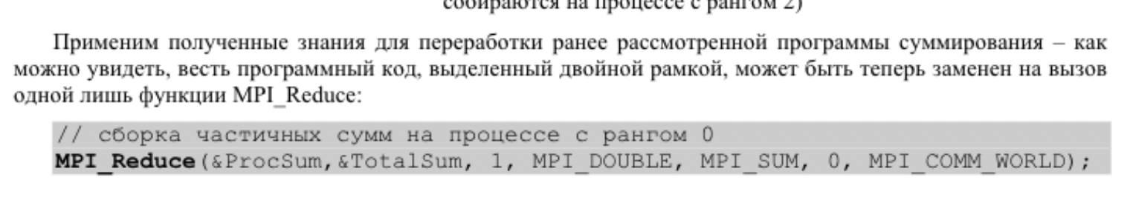

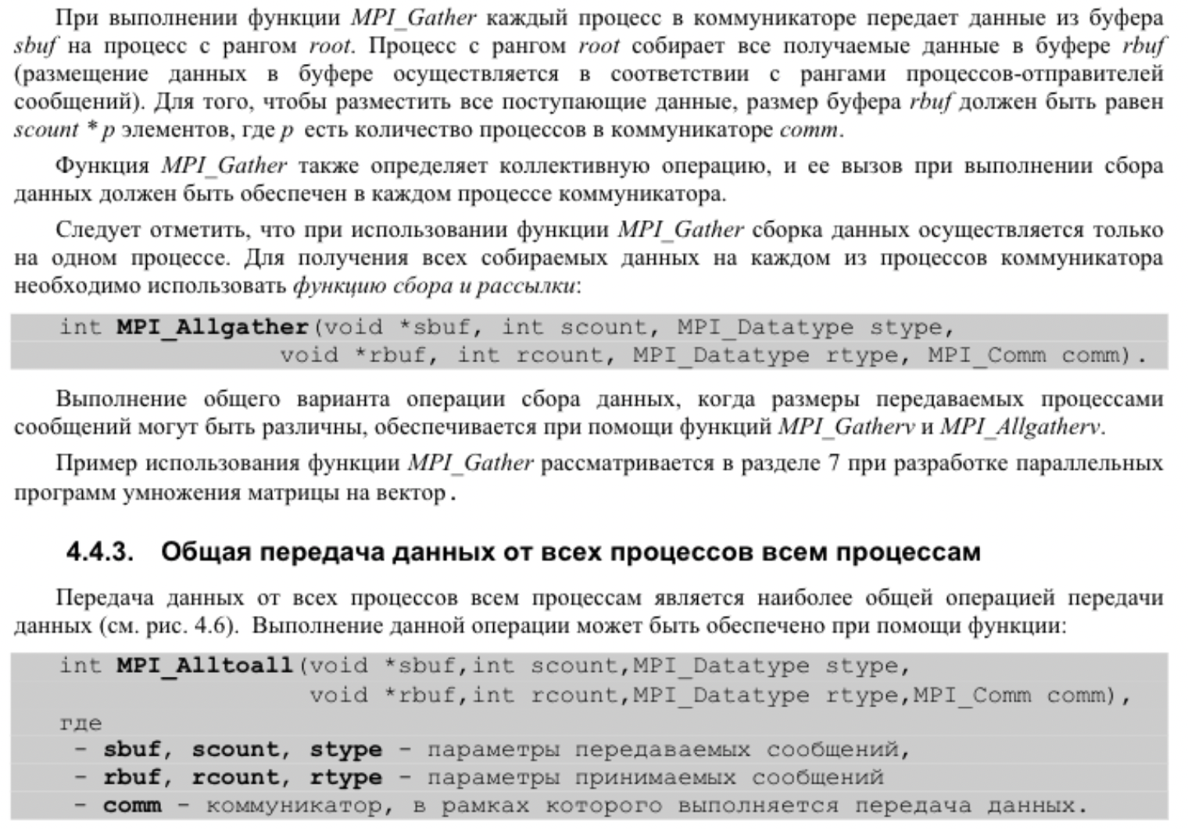

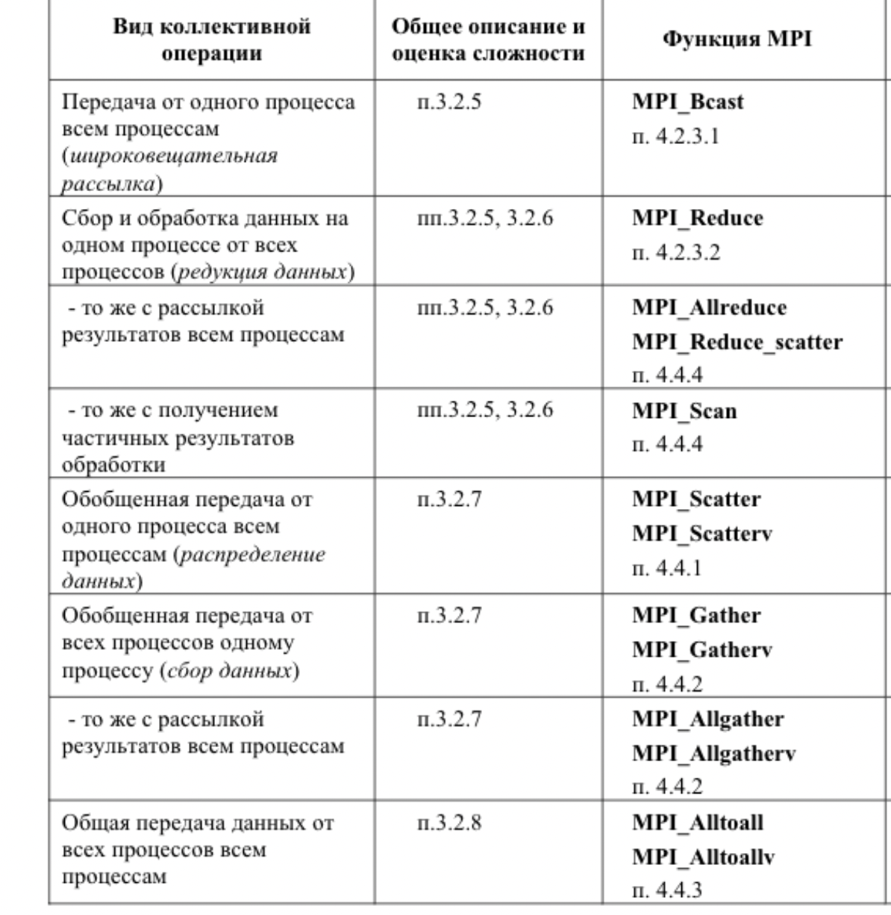

# **Неграфические вычисления на графических процессорах: предпосылки, история возникновения, основные технологии. Архитектура графических процессоров. Архитектура NVIDIA CUDA. Иерархия памяти в CUDA.**

Устройства для превращения персональных компьютеров в маленькие суперкомпьютеры известны довольно давно. Ещё в 80-х годах прошлого века на рынке предлагались так называемые транспьютеры, которые вставлялись в распространенные тогда слоты расширения ISA. Первое время их производительность в соответствующих задачах впечатляла, но затем рост быстродействия универсальных процессоров ускорился, они усилили свои позиции в параллельных вычислениях, и смысла в транспьютерах не осталось. Хотя подобные устройства существуют и сейчас — это разнообразные специализированные ускорители. Но зачастую сфера их применения узка и особого распространения такие ускорители не получили.

Но в последнее время эстафета параллельных вычислений перешла к массовому рынку, так или иначе связанному с трёхмерными играми. Универсальные устройства с многоядерными процессорами для параллельных векторных вычислений, используемых в 3D-графике, достигают высокой пиковой производительности, которая универсальным процессорам не под силу. Конечно, максимальная скорость достигается лишь в ряде удобных задач и имеет некоторые ограничения, но такие устройства уже начали довольно широко применять в сферах, для которых они изначально и не предназначались. Отличным примером такого параллельного процессора является процессор Cell, разработанный альянсом Sony-Toshiba-IBM и применяемый в игровой приставке Sony PlayStation 3, а также и все современные видеокарты от лидеров рынка — компаний Nvidia и AMD.

Компания Nvidia выпустила платформу CUDA — C-подобный язык программирования со своим компилятором и библиотеками для вычислений на GPU. Конечно же, написание оптимального кода для видеочипов совсем не такое простое и эта задача нуждается в длительной ручной работе, но CUDA как раз и раскрывает все возможности и даёт программисту больший контроль над аппаратными возможностями GPU. Важно, что поддержка Nvidia CUDA есть у чипов G8x, G9x и GT2xx, применяемых в видеокартах Geforce серий 8, 9 и 200, которые очень широко распространены. В настоящее время выпущена финальная версия CUDA 2.0, в которой появились некоторые новые возможности, например, поддержка расчётов с двойной точностью. CUDA доступна на 32-битных и 64-битных операционных системах Linux, Windows и MacOS X.

• Вычисления на GPU развивались и развиваются очень быстро.

• Два основных производителя видеочипов, Nvidia и AMD, разработали и анонсировали соответствующие платформы под названием CUDA (Compute Unified Device Architecture) и CTM (Close To Metal или AMD Stream Computing), соответственно.

• В отличие от предыдущих моделей программирования GPU, эти были выполнены с учетом прямого доступа к аппаратным возможностям видеокарт.

• Платформы не совместимы между собой: CUDA — это расширение языка программирования C, а CTM — виртуальная машина, исполняющая ассемблерный код.

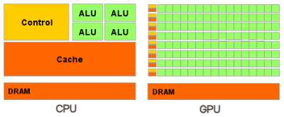

• Внутренняя модель nVidia GPU – ключевой момент в понимании GPGPU с использованием CUDA.

• Верхний уровень ядра GPU состоит из блоков, которые группируются в сетку или грид (grid) размерностью N1 * N2 * N3.

• Любой блок в свою очередь состоит из нитей (threads), которые являются непосредственными исполнителями вычислений. Нити в блоке сформированы в виде трехмерного массива, размерность которого так же можно узнать с помощью функции cudaGetDeviceProperties, за это отвечает поле maxThreadsDim.

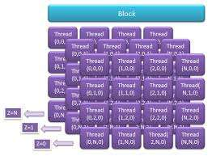

• Устройство (device) — GPU. Выполняет роль «подчиненного» — делает только то, что ему говорит CPU.

• Хост (host) — CPU. Выполняет управляющую роль — запускает задачи на устройстве, выделяет память на устройстве, перемещает память на/с устройства. И да, использование CUDA предполагает, что как устройство так и хост имеют свою отдельную память.

• Ядро (kernel) — задача, запускаемая хостом на устройстве.

• При использовании технологии CUDA пишется код на своем любимом языке программирования, после чего компилятор CUDA сгенерирует код отдельно для хоста и отдельно для устройства.

• Небольшая оговорка: код для устройства должен быть написан только на языке C с некоторыми 'CUDA-расширениями'.

**Список поддерживаемых языков:**

1. С, С++

2. Common Lisp – cl-cuda

3. Fortran – FORTRAN CUDA, PGI CUDA Fortran Compiler

4. F# – Alea.CUDA

5. Haskell – Data.Array.Accelerate

6. IDL – GPULib

7. Java – jCUDA, JCuda, JCublas, JCufft, CUDA4J

**Основные этапы CUDA-программы**

1. Хост выделяет нужное количество памяти на устройстве.

2. Хост копирует данные из своей памяти в память устройства.

3. Хост стартует выполнение определенных ядер на устройстве.

4. Устройство выполняет ядра.

5. Хост копирует результаты из памяти устройства в свою память.

**Эффективность**

• Естественно, для наибольшей эффективности использования GPU нужно чтобы соотношение времени, потраченного на работу ядер, к времени, потраченному на выделение памяти и перемещение данных, было как можно больше.

**Ядра**

• Важный принцип — ядра пишутся как (практически) обычные последовательные программы. То есть создания и запуска потоков в коде самих ядер нет.

• Вместо этого, для организации параллельных вычислений GPU запустит большое количество копий одного и того же ядра в разных потоках. А точнее, программист определяет сам, сколько потоков запустить.

• Чем больше потоков запускается (при условии что все они будут выполнять полезную работу) — тем лучше.

Код для ядер отличается от обычного последовательного кода в таких моментах:

1. Внутри ядер имеется возможность узнать «идентификатор» или, проще говоря, позицию потока, который сейчас выполняется — используя эту позицию мы добиваемся того, что одно и то же ядро будет работать с разными данными в зависимости от потока, в котором оно запущено.

2. В некоторых случаях в коде ядра необходимо использовать различные способы синхронизации.

**Преимущества CUDA**

• интерфейс программирования приложений CUDA основан на стандартном языке программирования Си с расширениями, что упрощает процесс изучения и внедрения архитектуры CUDA;

• CUDA обеспечивает доступ к разделяемой между потоками памяти размером в 16 Кб на мультипроцессор, которая может быть использована для организации кэша с широкой полосой пропускания, по сравнению с текстурными выборками;

• более эффективная передача данных между системной и видеопамятью

• отсутствие необходимости в графических API с избыточностью и накладными расходами;

• линейная адресация памяти, возможность записи по произвольным адресам;

• аппаратная поддержка целочисленных и битовых операций.

**Основные ограничения CUDA:**

• отсутствие поддержки рекурсии для выполняемых функций;

• минимальная ширина блока в 32 потока;

• закрытая архитектура CUDA, принадлежащая Nvidia.

**Иерархия памяти**

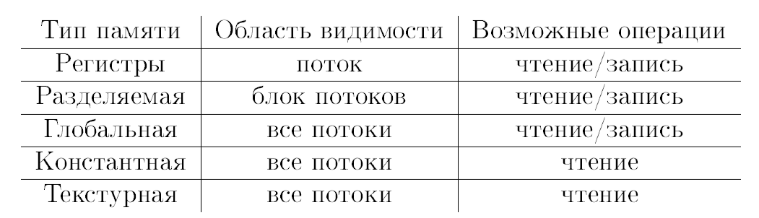

1. Регистровая память (register) является самой быстрой из всех видов. Определить количество регистров доступных GPU можно с помощью уже хорошо известной функции cudaGetDeviceProperties. Рассчитать количество регистров, доступных одной нити GPU, также не составляет труда, для этого необходимо разделить общее число регистров на произведение количества нитей в блоке и количества блоков в гриде. Все регистры GPU 32 разрядные. В CUDA нет явных способов использования регистровой памяти, всю работу по размещению данных в регистрах берет на себя компилятор.
2. Локальная память (local memory) может быть использована компилятором при большом количестве локальных переменных в какой-либо функции. По скоростным характеристикам локальная память значительно медленнее, чем регистровая. В документации от nVidia рекомендуется использовать локальную память только в самых необходимых случаях. Явных средств, позволяющих блокировать использование локальной памяти, не предусмотрено, поэтому при падении производительности стоит тщательно проанализировать код и исключить лишние локальные переменные.
3. Глобальная память (global memory) – самый медленный тип памяти, из доступных GPU. Глобальные переменные можно выделить с помощью спецификатора __global__, а также динамически, с помощью функций из семейства cudMallocXXX. Глобальная память в основном служит для хранения больших объемов данных, поступивших на device с host’а, данное перемещение осуществляется с использованием функций cudaMemcpyXXX. В алгоритмах, требующих высокой производительности, количество операций с глобальной памятью необходимо свести к минимуму.
4. Разделяемая память (shared memory) относится к быстрому типу памяти. Разделяемую память рекомендуется использовать для минимизации обращение к глобальной памяти, а также для хранения локальных переменных функций. Адресация разделяемой памяти между нитями потока одинакова в пределах одного блока, что может быть использовано для обмена данными между потоками в пределах одного блока. Для размещения данных в разделяемой памяти используется спецификатор __shared__.
5. Константная память (constant memory) является достаточно быстрой из доступных GPU. Отличительной особенностью константной памяти является возможность записи данных с хоста, но при этом в пределах GPU возможно лишь чтение из этой памяти, что и обуславливает ее название. Для размещения данных в константной памяти предусмотрен спецификатор __constant__. Если необходимо использовать массив в константной памяти, то его размер необходимо указать заранее, так как динамическое выделение в отличие от глобальной памяти в константной не поддерживается. Для записи с хоста в константную память используется функция cudaMemcpyToSymbol, и для копирования с device на хост cudaMemcpyFromSymbol, как видно этот подход несколько отличается от подхода при работе с глобальной памятью.
6. Текстурная память (texture memory), как и следует из названия, предназначена главным образом для работы с текстурами. Текстурная память имеет специфические особенности в адресации, чтении и записи данных. Более подробно о текстурной памяти я расскажу при рассмотрении вопросов обработки изображений на GPU.

**ДРУГОЙ ОТВЕТ**

Предпосылки

Центральные процессоры разрабатываются для получения максимальной производительности на потоке инструкций, которые обрабатывают разные данные (как целые числа, так и числа с плавающей запятой), производят случайный доступ к памяти и т. д. До сих пор разработчики пытаются обеспечить больший параллелизм инструкций - то есть выполнять как можно большее число инструкций параллельно.

Проблема заключается в том, что у параллельного выполнения последовательного потока инструкций есть очевидные ограничения, поэтому слепое повышение числа вычислительных блоков не даёт выигрыша, поскольку большую часть времени они всё равно будут простаивать.

История

Первые попытки использовать графические ускорители для нецелевых вычислений предпринимались еще с конца 90-х годов. Однако масштабная работа в этом направлении началась немного позже. В начале 2000-х годов два основных лидера в мире процессоров – компании AMD и Intel – решили побороться за производство самого мощного «мозга» компьютера. В период жесткой конкуренции производителям удалось значимо поднять планку обработки процессорами тактовых частот (например, в промежуток между 2001-м и 2003-м годом частоты подросли с 1,5 до 3 ГГц).

Вместе с этим разработчики из Стенфордского университета поставили перед собой конкретную цель – создать графический адаптер, который позволит проводить неграфические вычисления. Так появился Brook – специализированный язык программирования и реализации. Затем были запущены аналогичные проекты: библиотека Accelerator, Brahma, GPU++ и другие.

Немногим позже к исследовательской работе присоединился лидер индустрии NVIDIA. Компания решила разработать собственные программные платформы и видеокарты для неграфических вычислений. Так появилась CUDA.

Архитектура графических процессоров

Работа GPU относительно простая. Она заключается в принятии группы полигонов с одной стороны и генерации группы пикселей с другой. Полигоны и пиксели независимы друг от друга, поэтому их можно обрабатывать параллельно. Таким образом, в GPU можно выделить крупную часть кристалла на вычислительные блоки, которые, в отличие от CPU, будут реально использоваться.

GPU отличается от CPU не только этим. Доступ к памяти в GPU очень связанный – если считывается тексель, то через несколько тактов будет считываться соседний тексель; когда записывается пиксель, то через несколько тактов будет записываться соседний. Разумно организуя память, можно получить производительность, близкую к теоретической пропускной способности. Это означает, что GPU, в отличие от CPU, не требуется огромного кэша, поскольку его роль заключается в ускорении операций текстурирования. Всё, что нужно, это несколько килобайт, содержащих несколько текселей, используемых в билинейных и трилинейных фильтрах.

Архитектура NVIDIA CUDA

GPGPU (англ. General-purpose computing on graphics processing units) – это технология, которая позволяет использовать графический процессор GPU в операциях, которые обычно выполняет центральный процессор CPU. Например, в математических вычислениях. С помощью GPGPU можно использовать видеокарту для выполнения неграфических вычислений. При этом графический процессор будет работать не вместо центрального, а в качестве вычислительного блока.

CUDA является улучшенной вариацией GPGPU. Она позволяет работать на специальном диалекте – это значит, что программисты могут использовать алгоритмы, предназначенные для графических процессоров при обработке неспецифических задач. С помощью CUDA можно значимо ускорить процессы обработки. Например, можно сократить время ожидания конвертации видео до 20 раз, не задействуя основной процессор.

GPU – архитектура общего назначения для задач с параллелизмом данных:

* Скалярные RISC инструкции
* Все типы математических операций
* Глобальная память
* Разделяемая память

Архитектура CUDA базируется на взаимодействии между CPU и GPU процессорами. Это возможно благодаря работе шейдера – программы для исполнения видеокарты процессорами.

Взаимодействие происходит с помощью разноуровневых API. API на первом уровне – Runtime. Он позволяет сделать первичную разбивку задачи на потоки. Затем эти декомпозированные потоки переходят на второй уровень API – Driver. При этом работу API поддерживают библиотеки NVIDIA – Libraries CUBLAS (для алгебраических расчётов) и FFT (расчёт по алгоритму ускоренного вычисления Фурье).

Если говорить максимально упрощенно, то работа алгоритма CUDA выглядит следующим образом:

* Центральный процессор выделяет нужное количество памяти и отправляет её графическому процессору.
* Центральный процессор запускает ядро и также «делится» им с графическим.
* Графический процессор выполняет операции используя память и мощности ядра.
* После обработки данных центральный процессор принимает результаты.

Основные этапы CUDA-программы(обобщенно)

1. Хост выделяет нужное количество памяти на устройстве.
2. Хост копирует данные из своей памяти в память устройства.
3. Хост стартует выполнение определенных ядер на устройстве.
4. Устройство выполняет ядра.
5. Хост копирует результаты из памяти устройства в свою память.

Иерархия памяти в CUDA

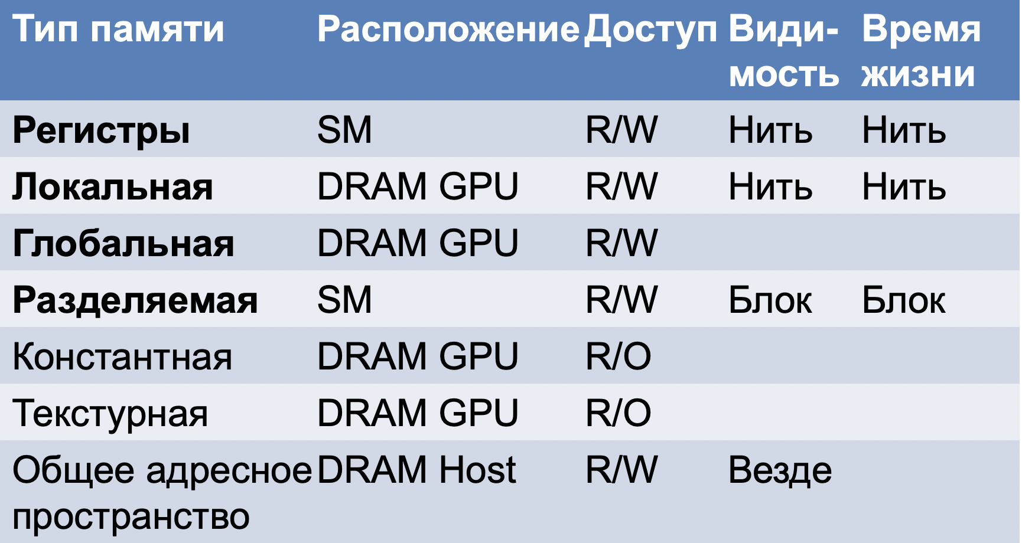

Рисунок 19.1 – Типы памяти

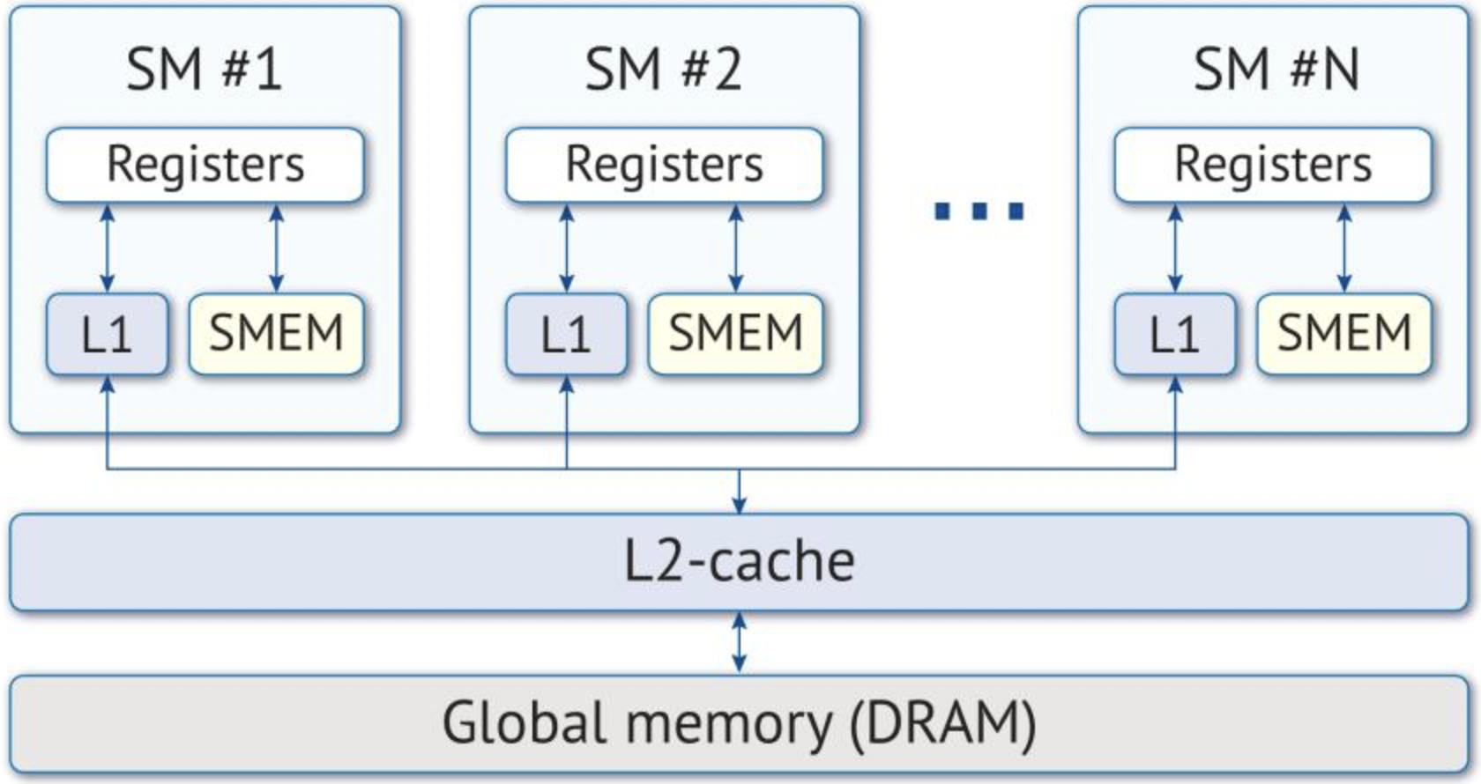

Рисунок 19.2 – Иерархия памяти

Иерархия памяти CUDA:

1. файл регистров
2. разделяемая память
3. кэш текстурный
4. кэш константный
5. кэш L1
6. кэш L2
7. глобальная память

# **Обзор современных языков параллельного программирования и параллельных расширений языков программирования.**

Параллельные расширения и диалекты языка Fortran:  
Fortran-DVM, Cray MPP Fortran, F--, Fortran 90/95, Fortran D95, Fortran M, Fx, HPF, Opus, Vienna Fortran,

Параллельные расширения и диалекты языков C/C++: C-DVM, A++/P++, CC++, Charm/Charm++, Cilk, HPC, HPC++, Maisie, Mentat, mpC, MPC++, Parsec, pC++, sC++, uC++,

Другие параллельные языки и расширения:  
НОРМА, ABCL, Adl, Ada, Concurrent Clean, MC#, Erlang, Linda, Modula-3, NESL, Occam, Orca, Parallaxis, Phantom, Sisal, SR, ZPL

**НОРМА**

НОРМА - язык непроцедурной спецификации вычислительных задач. Разработан в ИПМ РАН.

**ABCL(link is external)**

ABCL (An object-Based Concurrent Language) - параллельный язык, сочетающий в себе элементы объектно- ориентированного программирования и средства посылки сообщений.

**Adl(link is external)**

Adl - функциональный язык с небольшим числом конструкций и типов данных, разработанный для написания параллельных программ. Ориентирован на программирование абстрактной машины с распределенной памятью.

**Ada**

Ada - универсальный язык программирования, включающий в себя средства для создания параллельных программ. Официальный язык программирования министерства обороны США. Существует множество компиляторов для самых разных платформ.  
Текущая версия: Ada-95

**Ada**

Ada - универсальный язык программирования, включающий в себя средства для создания параллельных программ. Официальный язык программирования министерства обороны США. Существует множество компиляторов для самых разных платформ.  
Текущая версия: Ada-95

**MC#(link is external)**

MC# - новый проект по созданию асинхронного параллельного языка программирования MC#, ориентированного на кластерные и GRID-архитектуры, который позволил бы использовать все преимущества языка C# в параллельном программировании. Этот язык позволяет создавать эффективный и в то же время легкочитаемый программный код, который к тому же может исполняться как в локальном, так и в распределённом режимах.  
Текущая версия: 1.2-16 для Windows и Linux

**DVM(link is external)**

DVM-система предназначена для создания переносимых и эффективных вычислительных приложений на языках C-DVM и Fortran-DVM для параллельных компьютеров с различной архитектурой.  
Аббревиатура DVM соответствует двум понятиям: Distributed Virtual Memory и Distributed Virtual Machine. Первое отражает наличие единого адресного пространства. Второе отражает использование виртуальных машин для двухступенчатой схемы отображения данных и вычислений на реальную параллельную машину. В систему DVM также входят библиотека поддержки LIB-DVM, DVM-отладчик, предсказатель выполнения DVM-программ, анализатор производительности DVM-программ.

**Erlang(link is external)**

Erlang - язык программирования, позволяющий писать программы для разного рода распределенных систем. Разработан и поддерживается компанией Ericsson. Язык включет в себя средства порождения параллеьных процессов и их коммуникации с помощью посылки асинхронных сообщений. Программа транслируется в байт-код, исполняемый виртуальной машиной, что обеспечивает переносимость.

Текущая версия: 4.6.4

**Linda(link is external)**

Linda - параллельный язык программирования. Программа рассматривается как совокупность процессов, которые могут обмениваться данными через пространство кортежей. В чистом виде практически не встречается, чаще всего используется совместно с другими языками высокого уровня как средство общения параллельных процессов.

**Modula-3(link is external)**

Modula-3 - универсальный язык программирования, дальнейшее развитие языков Pascal и Modula-2. Включает в себя возможности разработки многопоточных приложений.

**NESL: A Parallel Programming Language(link is external)**

NESL - язык параллельного программирования, созданный с целью как написания параллельных программ, так и обучения. Поддерживает параллелизм по данным, позволяя задавать параллельное выполнение любых функций над однотипными данными. Включает также средства анализа производительности компьютера. Текущая версия: 3.1

**Occam(link is external)**

Occam - язык параллельного программирования, ориентированный в первую очередь на написание программ для транспьютерных систем.  
Текущая версия: Occam 3

**Orca(link is external)**

Orca - язык параллельного программирования для компьютеров с распределенной памятью. Предоставляет средства динамического порождения процессов и отображения их на процессоры, а также коммуникации процессов при помощи разделяемых объектов.

**Parallaxis(link is external)**

Parallaxis - структурный язык параллельного программирования, основанный на языке Modula-2. Пользователю дается возможность задавать конфигурацию виртуальной машины, на которой программа должна исполняться.  
Текущая версия: p3

**Phantom**

Phantom - интерпретируемый язык, предназначенный для разработки больших распределенных интерактивных приложений. Язык базируется на языке Modula-3.  
Текущая версия: alpha release

**Sisal**

Sisal - функциональный язык програмимирования. Программист не заботится о параллельных свойсттвах программ, компилятор определяет все зависимости, распределяет работу по процессорам, вставляет необходимые пересылки и синхронизации.

**SR (Synchronizing Resources)(link is external)**

SR - параллельный язык программирования. Основные конструкции языка: ресурсы (процессоры и данные) и операции, с помощью которых ресурсы взаимодействуют. Поддерживаются различные виды синхронизации, посылки сообщений, динамическое создание процессов, использование разделяемых переменных.  
Текущая версия: 2.3.1

**ZPL(link is external)**

ZPL - параллельный язык программирования. Включает в себя возможности операций на целыми массивами и секциями массивов. Программист не задает никакого параллелизма, все параллельные свойства извлекаются компилятором.  
Текущая версия: 1.12.0